MYKOLO ROMERIO UNIVERSITETO
EKONOMIKOS IR FINANSŲ VALDYMO FAKULTETO
INFORMATIKOS IR STATISTIKOS KATEDRA

AGNĖS GateLYTĖS
(ELEKTRONINĖS VALDŽIOS ADMINISTRAVIMAS,
MAGISTRANTŪROS NEAKIVAIZDINĖS STUDIJOS, EVAmn06-01)

E. kultūros paslaugos ir regioninė plėtra

Magistro baigiamasis darbas

Darbo vadovas –
Prof. dr.
Arūnas Augustinaitis

Vilnius, 2007

Turinys

ĮVADAS 3

1. Kultūros virsmas e.kultūra 7
1.1. E.kultūros samprata šiuolaikinės kultūros aspektu 7
1.2. E.kultūros ištakos, vaidmuo įgyvendinant Lisabonos strategiją 15
1.3. Kultūros paslaugų, poreikių teorinis požiūris 17
1.4. Kultūros paslaugos instituciniu požiūriu 26
1.5. E. kultūros paslaugos 30

2. E. kultūros, paslaugų atsiradimą veikiantys kontekstai 36

2.1. ES teisinis kontekstas 36

2.2. Lietuvos teisinis kontekstas 40

2.3. Regioninis kontekstas 41
3. E. kultūros paslaugų regioninės plėtros kryptys 43
3.1. Tyrimų apžvalga 43
3.1.1. Kultūros ekonomika Europoje studija 43
3.1.2. Projekto RITA5 studija 48
3.1.3. Širvintų rajono kaimo gyventojų poreikių tyrimas kultūros paslaugoms 53
3.2. Tyrimų apibendrinimas ir svarba e.kultūros paslaugoms 59
3.3. Kokybinio tyrimo metodika 60
3.4. E.kultūros paslaugų tyrimas Širvintų rajone 63
3.5. E.kultūros paslaugų tyrimo Širvintų rajone rezultatai 76
IŠVADOS ir pasiūlymai 79
LITERATŪROS SĄRAŠAS 83
Santrauka 86
PRIEDAI 88

ĮVADAS

Aktualumas. Šiuolaikinė kultūra susipina su sritimis, su kuriomis anksčiau net nebuvo įmanoma rasti bendrų taškų, pvz.: informacinėmis technologijomis, ekonomika ir kt.
Kultūros svarbą ir daromą įtaką globalizuotame pasaulyje įrodo tai, kad ES laikoma ne vien tik ekonominių procesų vykdytoja ar prekybos milžine, bet ir beprecedenčiu sėkmingu socialiniu ir kultūriniu projektu. Ji svarbi savo formuojamomis vertybėmis (pagarba kultūrų įvairovei ir dialogui, išraiškos laisve ir t.t.), skatina tarpinstitucinį bendradarbiavimą. Kultūra tampa priemone siekiant spręsti tarptautines problemas, įveikti ksenofobiją, rasizmą, puoselėti toleranciją.
Kultūros įnašas į ekonomiką pripažįstamas didėjančiu, ypač pradėjus sparčiai vystytis kultūros industrijos šakoms. Kultūra tiesiogiai prisideda prie ekonomikos augimo, sukuria ir pateikia vartojamus produktus, t.y. kultūros prekes ir paslaugas (knygų, filmų, muzikos garso įrašų, koncertų ir kt. pavidalu), prisideda ir prie užimtumo didinimo, nes vykdomi kultūriniai projektai sukuria naujas darbo vietas. Kultūros įstaigos prisideda prie gyvenimo kokybės gerinimo, darnios plėtros ir, be abejo, prie Lisabonos strategijos įgyvendinimo.
Plačiajuosčio ryšio prieigos paslaugų vartojimo augimą labai skatina nemokamo turinio buvimas (dažniausia tai kultūros sektoriaus sukurti produktai), nes atsiranda daugiau gyventojų, kurie gali skirti daugiau išlaidų šių paslaugų vartojimui.
Dėmesys informacinei visuomenei, jos plėtrai, gyventojų kompiuterinio raštingumo gebėjimų stiprėjimas, informacinių ir ryšio technologijų (toliau IRT) populiarėjimas, pritaikymo galimybių panaudojimas plečia tradicinį požiūrį į kultūrą. Atsiranda terpė e.kultūros atsiradimui. Atnaujinta Lisabonos strategija, Europos Sąjungos (toliau ES) dokumentai,, Lietuvos teisiniai dokumentai,,,, vietinės valdžios požiūris sudaro sąlygas plėtoti e.kultūros paslaugas regione.
Darbe e.kultūra laikoma erdve, kurioje kuriamos, teikiamos materialinės ir nematerialinės gėrybės, siekiant patenkinti žmonių aukštesnius poreikius, pasinaudojant šiuolaikinėmis IRT. E.kultūros paslaugos apibrėžiamos kaip kultūrinių poreikių tenkinimo būdas, pasinaudojant šiuolaikinėmis informacinėmis technologijomis ir ryšio priemonėmis.
IRT, jų tinklų atsiradimas ir paplitimas pavertė kultūrą vienodai prieinama bet kam ir bet kuriame pasaulio taške. Tai leidžia mobiliau gauti kultūrinės informacijos ar pasinaudoti e.kultūros paslaugomis. Minimos technologijos ir priemonės sąlygojo visiškai naujų meno rūšių atsiradimą (kompiuterinė grafika, animacija, skaitmeninė fotografija ir kt., ar padarė įtaką esančioms (vaizduojamasis menas, kinematografija, muzika ir kt. pvz.: muzikos kūriniai ne tik kuriami, bet ir atliekami kompiuteriu).
E.kultūros paslaugų įtaka regioninei plėtrai svarbi, nes:
- sudaro vienodas galimybes naudotis e.kultūros paslaugomis, galima pasinaudoti pagal poreikį;
- apie regionų kultūros institucijų teikiamas paslaugas gerėja gyventojų nuomonė, nes tampa prieinamesnės, atitinka vartotojų poreikius;
- mažina socialinę ir elektroninę atskirtį;
- didina užimtumą, prisideda prie ekonomikos augimo;
- formuoja regiono įvaizdį, tuo pačiu skleidžia informaciją apie regiono kultūrinį identitetą, pritraukia turistų srautus i regioną;
- prisideda prie gyvenimo kokybės didinimo bei darnios plėtros, įtakoja infrastruktūros pokyčius.
Plėtojant e.kultūros paslaugas regione reikia įvertinti gyventojų (ypač vyresniųjų) e.įgūdžius, vadybinius kultūros sektoriaus institucijų darbuotojų gebėjimus, finansinius išteklius, technologinius sprendimus, teisinę bazę. Visą tai įtakoja e.kultūros paslaugų plėtros spartumą, kokybę ir vartotojų pasitenkinimą.
Naujumas. Regiono e.kultūros paslaugų tyrimas atliekamas pirmą kartą.
Problema. E.kultūros paslaugų teikimo tradicijos yra tik kuriamos. Šiandien jos tik informacinio pobūdžio. Susidariusi palanki teisinė aplinka sudaro galimybes rastis naujajai kultūros formai – e.kultūrai, tačiau rajono gyventojai dar nėra visiškai pasiruošę vartoti jos teikiamas paslaugas. Kultūros vaidmuo išaugo, nes ji transformuoja verslą, IRT, socialinių problemų sprendimo būdus, visuomeninį gyvenimą. Kultūros institucijų teikiamos paslaugos, gyventojų gebėjimai (kompiuterinio raštingumo, IRT valdymo ir pan.), vietinės valdžios politika – tai veiksniai, kurie daro įtaką e.kultūros paslaugų atsiradimui, plėtojimo kryptims.
Darbo objektas – regiono (Širvintų rajono) e.kultūros paslaugos.
Darbo tikslas - ištirti e.kultūros paslaugas regione ir pateikti e.kultūros paslaugų regioninės plėtros kryptis.
Darbo uždaviniai:
- Nustatyti kultūros ir e.kultūros vaidmenį šiuolaikinėje visuomenėje ir apibrėžti e.kultūros paslaugas.
- Išanalizuoti ES ir Lietuvos teisinius dokumentus, kurie daro įtaką e.kultūrai.
- Identifikuoti e.kultūros kontekstus.
- Atlikti regione vykdytų tyrimų, susijusių su kultūros poreikiais ir informacine visuomenės plėtra, analizę.
- Ištirti e.kultūros paslaugas regione (Širvintų rajone).
- Pateikti regiono e.kultūros paslaugų plėtros galimybes.
Darbo metodologija. Darbe taikyti mokslinės literatūros, teisinių dokumentų analizės ir sintezės, indukcijos, dedukcijos, kokybinio tyrimo metodai.
Šis darbas rengtas panaudojus mokslinę literatūrą, teisinius dokumentus. Surinkti ir išanalizuoti antrinės ir pirminės informacijos šaltinių duomenys.

Darbe pateikiamas kokybinis tyrimas, kurio tikslas - įvertintinus esamą e.kultūros paslaugų situaciją Širvintų rajone, identifikavus problemas, numatyti plėtros galimybes. Tyrimo objektas – Lietuvos regiono (Širvintų rajono) e.kultūros paslaugos.
Darbo struktūra, apimtis
Pirma dalis. Aptariamas kultūros virsmas į e.kultūrą. Pirmiausia nagrinėjama kultūros samprata, svarba, kultūros daroma įtaka e.kultūros kontekste. Pateikiamas kultūros, kaip e.kultūros ištakos, vaidmuo įgyvendinant Lisabonos strategiją. Darbe numatyti tikslai reikalauja e.kultūros paslaugų tyrimo, šioje dalyje aptariami teoriniai kultūros paslaugų, poreikių aspektai. E.kultūra apžvelgta instituciniu požiūriu, laikytasi regioninio konteksto, konkrečiai, Širvintų rajono. Aptarus šiuos aspektus, pateikiama e.kultūros ir e.valdžios sinergija. Identifikuojami e.kultūros kontekstai.
Antra dalis. Šiame skyriuje apžvelgiami Europos Sąjungos (toliau ES), Lietuvos teisinis kontekstai, darantys įtaką e.kultūros atsiradimui. Pateikiamas regioninio lygmens kontekstas, su praktiniais instrumentais.
Trečia dalis. Atliktų tyrimų analizė ir metodologija padėjo kryptingai atskleisti regiono situaciją, turėjo įtakos kokybiniam tyrimo instrumentarijui. Darbe apibendrintas tyrimas atskleidžia pradinę Širvintų rajono e.kultūros paslaugų situaciją, įvardijamos problemos, darančios neigiamą įtaką e.kultūros paslaugų plėtrai. Apibendrinus gautus rezultatus pateikiamos regioninės e.kultūros paslaugų plėtros galimybės. Siūlomas darbo temos tęstinumas bei kryptingesni tyrimai ir stebėjimai.

PAGRINDINIŲ SĄVOKŲ ŽODYNĖLIS

Kultūriniai poreikiai – individuali būsena, noras patenkinti atsiradusį kultūros kaip sektoriaus ar industrijos, veikėjų sukurtų materialinių ir nematerialinių gėrybių stygių;

Kultūros paslauga – nemateriali veikla, kuri prisideda prie žmonių kultūrinių poreikių tenkinimo;

E.paslaugos - klientų poreikių tenkinimo būdas, naudojant šiuolaikines informacines technologijas ir ryšio priemones;

E.kultūra - erdvė, kurioje kuriamos, teikiamos materialinės ir nematerialinės gėrybės, siekiant patenkinti žmonių aukštesnius poreikius, naudojant šiuolaikinės IT ir ryšio priemones;

E.kultūros paslauga – kultūrinių poreikių tenkinimo būdas, pasinaudojant šiuolaikinėmis informacinėmis technologijomis ir ryšio priemonėmis.

- Kultūros virsmas e.kultūra

Norint apibrėžti e.kultūrą, reikia pirmiausia įvardyti kas yra kultūra apskritai, nustatyti jos vaidmenį, daromą įtaką įvairioms žmogaus, šalies (ar regiono) gyvenimo sritims. E.kultūra yra siejama su e.valdžios atsiradimu, todėl svarbu aptarti tradicinės kultūros paslaugas, kurios tampa ir e.kultūros paslaugomis.

  - E.kultūros samprata šiuolaikinės kultūros aspektu

Kultūros ir e.kultūros sampratos nėra tapačios. Norint įvardinti pastarąją, būtina išanalizuoti mokslinėje literatūroje ir teisiniuose dokumentuose pateiktas kultūros sampratas. Šios analizės tikslas - pateikti kultūros sampratą, kuri bus naudojama šiame darbe ir kuri turės įtakos e.kultūros sampratos formulavimui.
Į kultūrą galima pažvelgti keliais aspektais. Plačiąja prasme kultūra yra žmogaus bei visuomenės veiklos produktai, jos formos ir sistemos, kurių funkcionavimas leidžia kurti, panaudoti ir perteikti materialines ir dvasines vertybes . Sociologai kultūrą apibrėžia kaip bendras nuomones, tikėjimus, supratimus ir jutimus, kurie susiformavo socialinėse grupėse ilgalaikės patirties dėka ir perduodami iš kartos į kartą arba kaip susibūrusių žmonių gyvenimo būdą.
ES dokumentuose teigiama, kad į kultūrą reikėtų žiūrėti kaip į savitą, tam tikrai visuomenei ar socialinei grupei būdingų dvasinių ir materialinių savybių rinkinį, ji apima tiek tradicines kultūros pramonės šakas, tiek naujas, kurioms atsirasti tendencijas diktuoja šiuolaikinio pasaulio inovacijos, bei gyvenimo stilių, vertybių sistemas, tradicijas ir pažiūras.
Šiuolaikinės kultūros sąvoka pradėta naudoti neseniai, socialiniai mokslai pradėjo vartoti XIX amžiuje, Šviečiamosios epochos pradžioje, kai susiformavo modernistinės visuomenės, daug dėmesio skiriančios istoriniam kontekstui, samprata. Tada progresyviai žmonijos veiklai apibūdinti imtos vartoti kultūros ir civilizacijos sąvokos, tapusios pagrindinėmis istorinės filosofijos kategorijomis. Tuo metu visuomenė „suprantama“ kaip kultūra, o jos raida - su žmogaus veiklos ir jo proto istorija. Kultūra - tai žmogaus ir pasaulio dialogas, tai kūrybinio sąveikavimo su aplinka rezultatas.
Anot I. Wallersteino, kultūros samprata yra plačiausia iš visų istorinių ir socialinių mokslų sampratų, nes ji apima daug reikšmių. O tai ir sudaro sunkumų. Kultūros sąvoka siejama su žmogumi, grupe, šalimi, tauta, visuomene, laikotarpiu, ideologija ir t. t. Kiekvienas mokslas savaip traktuoja kultūrą, suteikdamas jai vis naujų ypatybių ir formų1²
„Tarptautinių žodžių žodyne“ pateiktame apibrėžime kultūra yra žmogaus bei visuomenės veiklos produktai, jos formos ir sistemos, kurių funkcionavimas leidžia kurti, panaudoti ir perteikti materialines ir dvasines vertybes, kultūra traktuojama kaip sudėtinis reiškinys, kurio pirmoji pusė, objektyvioji, reiškia civilizaciją, o antroji, subjektyvioji, kultūrą daugiau įasmenina, taigi civilizacija ir kultūra neatsiejamos.
„Kembridžo žodyne“ kultūra aiškinama kaip „materialinių ir dvasinių gėrybių visuma, sukurta žmonijos per tam tikrą istorinį laikotarpį“; „visuomenės reiškinys, kuris nusako visuomenės išsivystymo lygį techninio progreso srityje, gamybinio patyrimo ir visuomenės požiūrio į darbą srityje, mokymo ir auklėjimo srityje, literatūros, mokslo ir meno srityse, taip pat atitinkamose tų sričių įstaigose konkrečiu istoriniu etapu“ [51]. Šiame aiškinime labiau pabrėžta objektyvioji kultūros pusė, o subjektyvioji labiau apibendrinta visuomenės lygmenyje. Taigi šia prasme kultūra pateikiama labiau objektyvizuotai.
Apibendrinant galima teigti, kad vienas ir kitas kultūros apibrėžimas akcentuoja materialines ir dvasines vertybes, tik antrasis šias vertybes, kaip visumą, nagrinėja žmonijos lygmenyje. „Tarptautinių žodžių žodyne“ pateiktame apibrėžime vertybės nagrinėjamos individo ir visuomenės lygmenyje. Svarbiausia, kad kultūra apibrėžiama kaip dinamiškas reiškinys.
ES kultūros vaidmuo kasdien auga, šiai sričiai skiriama vis daugiau dėmesio. Suvokiama, kad aktyvi kultūros politika, kuria siekiama išsaugoti Europos kultūrų įvairovę ir propaguoti jos bendrus kultūros elementus ir bendrą kultūros paveldą, gali padaryti Europos Sąjungą labiau matomą už jos ribų. Yra patvirtinta, kad kultūra – būtinas veiksnys siekiant strateginių ES tikslų: gerovės, solidarumo ir saugumo kartu užtikrinant geresnį dalyvavimą tarptautinėje arenoje [6].
Kultūra – tai erdvė, kurioje kuriamos, teikiamos materialinės ir nematerialinės gėrybės, siekiama patenkinti žmonių aukštesnius poreikius.

Norint suprasti, kokią vietą užima e.kultūra šiandien, svarbu aptarti kultūros vaidmens atsiradimą, svarbos augimą, daromą įtaką kam.
Nagrinėjant kultūros vaidmenį Europos Sąjungos kontekste, būtina prisiminti, kad kultūros politika ilgai nepriklausė Bendrijos kompetencijai. Valstybės narės atsargiai traktavo galimybę suteikti Bendrijai kompetenciją kultūros politikos srityje. Vienų nuomone, Bendrijos veiksmai turėtų apsiriboti tik ekonomika, kitos apskritai buvo nusiteikusios prieš bet kokią intervenciją kultūros srityje.
Pirmasis žingsnis šioje srityje buvo 1985 m. birželio mėn. Europos viršūnių tarybos patvirtintas italų politiko Pjetro Adonino (Pietro Adonnino) vadovaujamo komiteto pranešimas "Piliečių Europa", kuriame raginama imtis veiksmų kultūros ir komunikacijų srityse. Svarbiausia suteikiant Bendrijai kompetenciją kultūros srityje tapo Mastrichto sutartimi įvestas Europos Bendrijos steigimo sutarties papildymas, suteikęs Bendrijai teisę skatinti valstybes nares bendradarbiauti ir prireikus papildyti jų veiksmus kai kuriose srityse. Tokios sritys aprėpė žinių apie Europos tautų kultūrą ir istoriją platinimą, reikšmingo kultūros paveldo išsaugojimą ir apsaugą, nekomercinius kultūros mainus, meninę bei literatūrinę kūrybą ir audiovizualinę sritį. Sutartyje pažymima, kad pagrindinė atsakomybė šioje srityje tenka valstybėms narėms, Bendrija prireikus tik skatina bendradarbiavimą tarp valstybių ir papildo jį.
Pasirašius Amsterdamo sutartį, buvo papildytas Europos Bendrijos steigimo sutarties 151 straipsnis. Į Amsterdamo sutartį įtrauktas įsipareigojimas, kad, siekdama gerbti ir skatinti kultūrų įvairovę, Bendrija atsižvelgs į kultūros aspektus priimdama sprendimus visose kitose srityse.
Dario Fo yra sakęs, kad „dar iki ekonominio Europos susivienijimo, iki bendrų ekonominių interesų ir prekybos idėjos visas Europos šalis jungė būtent kultūra. Dailė, literatūra, muzika yra tai, kas vienija Europą“. ES valstybės narių kultūrų įvairovė atlieka svarbų vaidmenį žmonijai vystantis ir užima reikšmingą vietą sudėtingame individų ir bendruomenių tapatybių ir įpročių modelyje. Daug dėmesio yra skiriama turtingam Europos kultūros paveldui. Svarbu tiek kultūrų įvairovę, tiek paveldą išsaugoti, išlaikyti, puoselėti ir palikti ateinančioms kartoms.
Kultūros įvairovė ir kultūrų dialogas visame pasaulyje laikomi svarbiausiais uždaviniais siekiant visuotinės tvarkos, kuri būtų pagrįsta taika, abipusiu supratimu ir pagarba bendroms vertybėms, pavyzdžiui, žmogaus teisių apsauga ir rėmimu, taip pat kalbų apsauga[6].
Europos Komisijos komunikate „Europos kultūros programa globalizuotame pasaulyje“ yra pabrėžiama, kad reikia kultūros strategijos, kuri būtų atvira tiek Europos, tiek pasaulio kultūrų įvairovei. Komunikate siūloma imtis priemonių, kad kultūra:
- taptų dar svarbesne politinio dialogo su šalimis partnerėmis ir regionais visame pasaulyje dalimi,
- būtų skatinami kultūriniai mainai,
- būtų nuolat integruojama į plėtros programas bei projektus.
Pateikiami trys pagrindiniai tikslai, kartu sudarantys kultūros strategiją, skirtą Europos institucijoms, valstybėms narėms ir kultūros bei kūrybos sektoriams [23]:
- Kultūrų įvairovės ir kultūrų dialogo skatinimas.
- Kultūros, kaip Lisabonos strategijoje numatytos kūrybiškumo varomosios jėgos, skatinimas.
- Kultūros, kaip gyvybiškai svarbaus elemento Europos Sąjungai plėtojant tarptautinius ryšius, skatinimas.
ES, siekdama surasti ir įvertinti geriausius kultūrų dialogo vykdymo būdus ir procesus bei parengti ilgalaikę strategiją ateičiai, paskelbė 2008 m. Europos kultūrų dialogo metais. Ypač daug dėmesio šiame dialoge skiriama daugiakalbystės dimensijai. Galiausiai, remdamasi dabartinėmis Bendrijos finansavimo programomis ir siekdama informuoti visuomenę, skatinti politines diskusijas valstybėse narėse bei prisidėti prie kūrybiškumo, naujovių ir kultūros pažinimo stiprinimo, Komisija planuoja 2009 m. skelbti Europos kūrybiškumo ir naujovių metais skatinant švietimą ir kultūrą [6].
Kultūros sektorius yra svarbus darbo vietų šaltinis, be to, egzistuoja aiškus investavimo į kultūrą ir ekonomikos vystymosi ryšys, todėl svarbu stiprinti kultūros politiką regionų, nacionaliniu ir Europos lygiu[14]. Turėtų būti stiprinamas įmonių vaidmuo vystymosi pagal Lisabonos strategiją procesuose. Kultūros pramonės įmonių įnašas į Europos ekonomiką vis didėja.
Atsižvelgiant į vis didėjantį kultūros pramonės įnašą:
- remiamas aktyvesnis kultūros darbuotojų bendradarbiavimas, skatinant juos parengti daugiamečius bendradarbiavimo projektus, suteikiama galimybių kurti bendrą veiklą,
- teikti paramą tikslingesnėms tikrąją Europos pridėtinę vertę turinčioms priemonėms, simbolinę vertę turintiems kultūriniams renginiams, Europos kultūrinio bendradarbiavimo organizacijoms,
- skatinti tiriamuosius darbus pasirinktomis Europai svarbiomis temomis, taip pat informacijos rinkimą ir platinimą bei veiklą, kuria siekiama padidinti projektų poveikį Europos kultūrinio bendradarbiavimo ir Europos kultūros politikos vystymo srityse [14].
Svarbu tinkamai finansuoti dar vieną ES iniciatyvą - Europos kultūros sostinės renginius 2007 – 2013 m. Jie patraukia daugelio europiečių dėmesį ir padeda stiprinti priklausymo bendrai kultūros erdvei jausmą. Organizuojant šiuos renginius, reikėtų akcentuoti visos Europos kultūrinį bendradarbiavimą, tai padeda formuoti teigiamą požiūrį į kultūrų įvairovę bei kurti palankią erdvę kultūros sričių spektro plėtrai.
Išskiriami kultūros e.kultūrai svarbius aspektai:
- kultūros vaidmuo šiandien auga, skverbiasi arba susipina su tokiomis sritimis, pvz.: ekonomika, informacinės technologijos ir kt., su kuriomis ankstesniais laikais nebuvo įmanoma rasti bendrų taškų;
- kultūra tampa priemone siekiant spręsti tarptautines problemas, įveikti ksenofobiją, rasizmą, puoselėti toleranciją;
- šis sektorius prisideda prie užimtumo didinimo; vykdomi kultūriniai projektai sukuria naujas darbo vietas;
- kultūrinės įvairovės, daugiakalbystės, paveldo išsaugojimo, kaupimo, puoselėjimo klausimai šiandien įgyja vis daugiau svarbos;
- gerbiama kultūrinė įvairovė, ji tampa viena iš didžiausių vertybių;
- kultūros įstaigos prisideda prie gyvenimo kokybės gerinimo, darnios plėtros ir, be abejo, prie Lisabonos strategijos įgyvendinimo;
- per kultūrinius mainus gimsta vis naujų kultūrinių projektų, kurie patenkina atsirandančius įvairesnius žmonių aukščiausiuosius poreikius.
Kultūra, kaip gyvenimo sritis, sektorius, ekonomikos dalis, įvairių veiklos sričių skatintoja, yra besivystantis reiškinys, kuris integruoja naujausias mokslo, pramonės sritis. Ši įvairių sričių integracija sudaro prielaidas atsirasti e.kultūrai.

E.kultūros atsiradimui įtakos turėjo kultūros vystymasis, sugriauti stereotipiniai požiūriai į ją, padaryta kultūros įtaką įvairioms gyvenimo sritims, todėl svarbu aptarti kultūros daromą įtaką.
Komunikate apie Europos kultūros globalizuotame pasaulyje darbotvarkę, Europos Sąjunga yra įvardijama, kaip ne vien tik ekonominių procesų vykdytoja ar prekybos milžinė, jau visuotinai (ir teisėtai) pripažįstama, kad ji dar ir beprecedentis sėkmingas socialinis ir kultūrinis projektas. ES demonstruoja (ir privalo dar labiau to siekti) „švelniąją galią“, pagrįstą tokiomis normomis ir vertybėmis: žmogiškasis orumas, solidarumas, tolerancija, išraiškos laisvė, pagarba įvairovei ir kultūrų dialogui, t. y. vertybėmis, kurias puoselėjant ir remiant būtų rodomas įkvepiantis pavyzdys rytojaus pasauliui.
- Įgyvendinami įvairūs kultūros projektai ir programos, kuriems suteikiama Europos Sąjungos finansinė ir techninė parama. Siekiama apsaugoti ir restauruoti paveldą, skatinti meno kūrinių gamybą ir platinimą, kurti ir restauruoti muziejus.
- Stiprinti kultūros srities veikėjų ir menininkų gebėjimus bei organizuoti didžiuosius kultūros renginius.
- Komisija skiria lėšų ir imasi veiksmų kultūros pramonės (ypač kino bei garso ir vaizdo sektoriuose) atsiradimui ir stiprinimui šalyse partnerėse remti [6].
- Kultūrų dialogas tampa taikos užtikrinimo ir konfliktų prevencijos priemone.
- Siekiama stiprinti viešąją diplomatiją, įskaitant kultūros renginius, dažnai susijusius su valstybių narių kultūros institucijų bendradarbiavimu norint trečiosioms šalims skleisti žinias apie Europą, jos tapatybę ir patirtį tiesiant tiltus tarp skirtingų kultūrų, dalintis gerąja patirtimi.
- Greitai įsigaliojo UNESCO konvencija dėl kultūrų raiškos įvairovės apsaugos ir skatinimo, tai rodo naują kultūros įvairovės vaidmenį tarptautinėje veikloje: šios Konvencijos šalys – Bendrija ir valstybės narės įsipareigojo stiprinti naująjį pasaulinio valdymo ir darnaus plėtojimo kultūros ramstį, plėtodamos tarptautinį bendradarbiavimą.
Bendrija ir jos valstybės narės yra įsipareigojusios siekti naujo ir aktyvesnio Europos kultūros vaidmens tarptautinių santykių srityje ir įtraukti kultūrą, kaip labai svarbų aspektą, plėtojant partnerystės santykius su šalimis ir regionais. Tikimasi, kad tai turėtų padėti visame pasaulyje skleisti žinias apie Europos kultūrą ir jas gilinti.
Aukščiau minėtame komunikate įvardijama, kad Europos Sąjunga taip pat remia ir organizacijas bei kultūrinio bendradarbiavimo tinklus, kurie prisideda prie mūsų žemyno integracijos ir Europos pilietinės visuomenės kūrimosi bei padeda užtikrinti svarbiausių su deportacijomis susijusių vietovių bei archyvų apsaugą ir atminimą.
Kultūra turi būti kiek galima labiau prieinama kiekvienam žmogui, nesvarbu kokios jis tautybės, kokia kalba kalba, kur gyvena. Siekiant integracijos būtina aktyviai vykdyti kultūrų dialogą su visomis šalimis ir regionais, pasinaudoti Europos kalbų internetiniais puslapiais. Svarbu remti didžiulę kultūros įvairovę, rūpintis vietos tapatybe, didinti vietos gyventojų galimybes naudotis kultūra, plėtoti ekonominius išteklius, galinčius tiesiogiai veikti socialinį ir ekonominį vystymąsi.
Siekiant skatinti aktyvų pilietiškumą ir stiprinti kovą su bet kokia atskirties forma, ksenofobija bei rasizmu, atnaujinamos ar tęsiamos pasibaigusios programos, iniciatyvos. Taip siekiama sudaryti vis didesnes galimybes naudotis kultūra daugeliui žmonių, taip kovojama su socialine atskirtimi. Kultūros erdvėje veikiantiems darbuotojams turi būti sudaromos galimybės mobilumui, tarpvalstybiniams kūriniams bei meno ir kultūros dirbiniams – sklaidai, skatinamas dialogas ir kultūriniai mainai.
Patvirtinus programą „Kultūra 2007 - 2013 m.“, kultūrai suteikiama daugiau dėmesio, stiprinamas jos vaidmuo. Bendras programos tikslas yra skatinti bendrą europiečiams ir bendru kultūros paveldu grindžiamą kultūros erdvę, plėtojant kūrėjų, kultūros darbuotojų ir kultūros institucijų, programoje dalyvaujančių šalių kultūrinį bendradarbiavimą, siekiant paskatinti Europos pilietybės susiformavimą. Programoje gali dalyvauti audiovizualiniam sektoriui nepriklausančios kultūros pramonės įmonės, visų pirma kultūros pramonės mažosios įmonės, kai šios įmonės imasi pelno nesiekiančios kultūrinės veiklos. Konkretūs programos tikslai yra skatinti tarpvalstybinį kultūros darbuotojų mobilumą; skatinti tarpvalstybinį kūrinių ir meno bei kultūros dirbinių sklaidą; remti tarpkultūrinį dialogą. Taip siekiama skatinti mažesnių subjektų dalyvavimą daugiamečiuose bendradarbiavimo projektuose ir veiklos, skirtos potencialiems projektų partneriams sutelkti, organizavimą. Telkiamos visos Europos kultūros subjektų ypatingos savybės ir patirtys. Prireikus Komisija ir valstybės narės turėtų imtis priemonių nedidelio kultūros subjektų dalyvavimo kurioje nors valstybėje narėje ar dalyvaujančioje šalyje problemai spręsti.
Kultūroje labai svarbus veiksnys yra įvairių tiesioginių ir netiesioginių kultūros veiklų ir projektų finansavimas. ES sanglaudos politikos įgyvendinimo programos finansuojamos iš šių struktūrinių fondų lėšų:
Europos regioninės plėtros fondas - remiant infrastruktūras bei smulkaus ir vidutinio dydžio įmones (SVĮ);
Europos socialinis fondas - remiant socialinės integracijos, mokymo ir užimtumo srityje vykdomą veiklą;
Europos žemės ūkio orientavimo ir garantijų fondas - remiant žemės ūkio plėtrą;
Žuvininkystės orientavimo finansinis instrumentas - remiant šio sektoriaus infrastruktūros modernizavimą.
Tam tikrą finansinę paramą teikia ir keturios „Bendrijos iniciatyvos“:
„INTERREG III“- stiprina sienas kertantį, tarptautinį ir tarpregioninį bendradarbiavimą
„URBAN II“ - skirta ekonominiam ir socialiniam kritinės būklės miestų ir miestų rajonų atnaujinimui,
„LEADER+“ - skatina tvarią kaimo vietovių plėtrą,
„EQUAL“ - iniciatyva, nukreipta į kovą su nelygybe ir diskriminacija darbo rinkoje
Pagal šias programas ir iniciatyvas finansuojama kultūros veikla ir projektai apima plačią kultūros sritį – nuo paveldo iki scenos menų, nuo miestų atnaujinimo iki kultūros industrijos šakų rėmimo [27].
Komunikate apie Europos kultūros globalizuotame pasaulyje darbotvarkę, teigiama, kad kultūros pramonė ir kūrybinis sektorius prisideda prie Europos BVP, augimo ir užimtumo. Pavyzdžiui, neseniai Komisijos užsakymu atlikto nepriklausomo tyrimo rezultatai rodo, kad 2004 m. kultūros sektoriuje dirbo daugiau negu 5 mln. žmonių, t.y. 3,1 proc. visų ES 25 darbuotojų. Kultūros sektoriaus indėlis į ES BVP 2003 m. buvo maždaug 2,6 proc., o šio sektoriaus augimas 1999–2003 m. buvo kur kas spartesnis nei ekonomikos apskritai. Ši pramonė ir jos generuojamas kūrybiškumas globalizacijos sąlygomis – neįkainojamas Europos ekonomikos ir konkurencingumo privalumas.
Vykdydama programas ir formuodama politiką ES jau dabar įvairiais būdais prisideda prie kultūrinės veiklos Europoje skatinimo:
• Bendrijos kultūros programos buvo labai produktyvios. Vykdant Kultūros programą (2007–2013 m.) siekiama toliau lengvinti abipusį supratimą, skatinti kūrybiškumą ir prisidėti prie savitarpio kultūrų turtinimo. Ši programa padės tūkstančiams kultūros organizacijų rengti ir įgyvendinti kultūrinius ir meninius projektus, skirtus žinioms apie Europos kultūros paveldą didinti ir skleisti, kultūriniams mainams, meninei ir literatūrinei kūrybai, literatūros vertimams skatinti. Remiamos Europos lygmens organizacijos, veikiančios kultūros srityje, o teikiant Europos prizus pripažinti didžiausi Europos kultūros pasiekimai architektūros, kultūros paveldo ir muzikos srityse bei Europos kultūros sostinės.
• Didžiulį teigiamą poveikį kultūrai daro daug kitų programų – įgyvendinami konkretūs kultūros projektai, skatinamas užsienio kalbų vartojimas, remiamas mokymosi ir kultūros ryšys, stimuliuojama asmeninė kultūrinė patirtis. Tarp tokių programų – programa „Europa piliečiams“ (2007– 2013 m.), kuri pagrįsta kultūrą reglamentuojančiu Sutarties straipsniu ir kuria skatinamas aktyvus Europos pilietiškumas, kitos programos, remiančios mokymąsi visą gyvenimą (įskaitant Erasmus ir Erasmus Mundus), daugiakalbystę ir jaunimo mainus.
• Kino bei garso ir vaizdo sektoriuje nuo 1991 m. vykdoma MEDIA programa stiprinamas Europos garso ir vaizdo pramonės konkurencingumas. Įgyvendinant šią programą skatinamas kultūrų dialogas, daugiau dėmesio skiriama žinių apie įvairias Europos kultūras sklaidai, plėtojamas kultūros potencialas. 2005 m. lapkričio 16 d. buvo priimta Rekomendacija dėl filmų paveldo ir su juo susijusios pramoninės veiklos konkurencingumo, kurioje numatomi konkretūs veiksmai filmų paveldo srityje.
• Prie kultūros plėtojimo prisideda daug kitų Bendrijos finansavimo programų. Parama pagal sanglaudos politiką arba kaimo plėtros politiką gali padėti remti, pavyzdžiui, kultūros paveldo restauravimą ir skatinti kūrybinę pramonę siekiant padidinti regionų patrauklumą ar sustiprinti kultūros srities profesionalų mokymą. Tą patį galima pasakyti apie informacinės visuomenės plėtotę (pvz., skaitmeninių bibliotekų iniciatyva, kuria siekiama, kad didžiulis Europos kultūros ir mokslo paveldas būtų lengviau pasiekiamas internete) arba mokslinius tyrimus (bendrosios mokslinių tyrimų programos).
Kultūros ekonomikos Europoje studijoje (toliau KEES) pažymima, kad kultūros įnašas į ekonomiką yra palaipsniui pripažįstamas, ypač pradėjus sparčiai vystytis kultūros industrijos šakoms. Kultūra tiesiogiai prisideda prie ekonomikos, kadangi ji sukuria ir pateikia vartojamus produktus, t.y. kultūros prekes ir paslaugas knygų, filmų, muzikos garso įrašų, koncertų ir pan. pavidalu.
KEES pirmą kartą sujungė ir išanalizavo kultūros teikiamų nematerialių ir materialių gėrybių teikiamą naudą ir daroma įtaką ekonomikoje, kiek uždirba kiekviena valstybė.
  - E.kultūros ištakos, vaidmuo įgyvendinant Lisabonos strategiją

Europos Komisijos 1996 m. išleistame komunikate pabrėžiama, kad kultūra atlieka daugybę socialinių ir ekonominių funkcijų vietinėje plėtroje. Šiame dokumente Komisija pabrėžia, kad „vis didėjanti kultūros svarba regioninei plėtrai turi būti vertinama ekonomikos restruktūrizavimo kontekste, o taip pat siejama su pakitusiu gyvenimo būdu. Šiuo požiūriu kultūros sektorius ir toliau turėtų būti naudojamas stiprinant ir įvairinant vietinės ir regioninės plėtros potencialą mažiausiai privilegijuotuose regionuose, regionuose, kurie išgyvena struktūrinius pokyčius. Kadangi kultūra dažnai yra nagrinėjama atskirai, nesiejant jos su kitais plėtros ar įvaizdžio veiksniais, svarbu, kad į kultūrą būtų labiau žiūrima kaip į neatsiejamą į naują užimtumą nukreiptų regioninės ir vietinės plėtros strategijų dalį. (...) Struktūrinių fondų kultūrai teikiama parama ne tik leidžia išsaugoti ir kurti kultūrines vertybes (t.y. kultūros paveldą), bet taip pat produktyviai investuoti į kultūros šakas ir produktus. Atstovaudamos sparčiai besiplečiančiam privačios ekonomikos sektoriui, kultūros šakos ir produktai numato „ženklų“ augimo potencialą, pavyzdžiui, su medija susijusiems sektoriams.“
Kultūros ir e.kultūros vaidmenį arba įnašą įgyvendinant Lisabonos strategiją praktiškai bandyta įvardinti KEES. 2006 m. KEES buvo parengta Europos Komisijos (Švietimo ir kultūros generalinio direktorato) pavedimu. Tai yra pirma tokio pobūdžio studija Europoje. Iki šiol nebuvo bandyta nustatyti ekonominę ir socialinę kultūros ir kūrybinių sektorių vertę. Šioje KEES nagrinėjamas kultūros ir kūrybinio sektoriaus įnašas į Europos augimą ir sanglaudą. Europos Taryba, 2004 m. numačiusi studiją, kurioje būtų išnagrinėti „būdai, kuriais kūrybiškumas, kūrybinės šakos bei kultūros sektoriuje suformuotos privačios ir valstybinės partnerystės jau prisideda prie Europos socialinio, ekonominio ir kultūrinio potencialo, taigi ir prie Lisabonos strategijoje numatytų tikslų pasiekimo“, iškėlė užduotį - įvertinti šį sektorių Lisabonos strategijos kontekste. Studijos tikslas – leisti Europos Komisijai geriau suprasti, kaip kultūros sektorius gali prisidėti įgyvendinant Lisabonos strategijos tikslus.
Europa didžiuojasi savo intelektine ir kūrybine praeitimi, bet ji vis dar negali nustatyti savo kultūros paveldo ir meninio kūrybiškumo ekonominės vertės. Šiandien Europa jau suvokia mokslinio novatoriškumo svarbą ir gali įvertinti savo investicijas į mokslinius tyrimus ir inovacijas, tačiau ji negali nustatyti kultūros ir kūrybiškumo įnašo siekiant Lisabonos strategijoje nustatytų tikslų paversti Europą „konkurencingiausia ir dinamiškiausia žinių ekonomika pasaulyje, gebančia palaikyti tvarų ekonominį augimą, sukurti daugiau ir geresnių darbo vietų bei pasiekti didesnę socialinę sanglaudą“ [27].
Vis dažniau Europos kultūra laikoma svarbiu turtu nematerialinėje ir žinių visuomenėje.
Europos kultūros sektorius dabar labai stiprus ekonominės veiklos ir darbo vietų kūrimo visoje ES teritorijoje katalizatorius. Kultūrinė veikla skatina visuomenę be atskirties ir prisideda prie skurdo ir socialinės atskirties prevencijos ir mažinimo. 2007 m. Europos Vadovų Tarybos pavasario susitikimo išvadose pripažinta, kad kūrybingi verslininkai ir gyvybinga kultūros pramonė – neprilygstamas ateities naujovių šaltinis.
Toliau tyrinėjamas kultūros vaidmuo, skatinant ir puoselėjant naujoves ir kūrybiškumą, kuris yra socialinių ir technologinių naujovių pagrindas, tai, svarbus augimo, konkurencingumo ir darbo vietų kūrimo ES „variklis“.
Siekiant užsibrėžtų tikslų, svarbu sukurti aplinką, kuri prisidėtų prie teigiamų pokyčių. Plačiajuosčio ryšio diegimas ir gamybos procesų skaitmenizavimas pareikalaus didelių investicijų į kūrybinės industrijos šakas, kad jos galėtų prie šių naujovių prisitaikyti, pakeisti valdymo praktiką. Kai kurios industrijos šakos (ypač muzikos) turėjo įgyvendinti agresyvias išlaidų restruktūrizavimo programas ir šiuo metu patiria įmonių susijungimo procesą [27].
Daugiausiai naudos iš skaitmeninės revoliucijos Europoje iki šiol gavo telekomunikacijų tinklų operatoriai, teikiantys interneto paslaugas, kadangi gyventojų išlaidos už plačiajuosčio ryšio prieigos paslaugas sparčiai auga. Tą augimą labiausiai sąlygoja nemokamo turinio buvimas, pavyzdžiui, 95 proc. iš interneto parsisiunčiamos muzikos yra parsisiunčiama nemokamai. Su tuo pačiu klausimu, t.y. kaip nustatyti su skaitmeniniu platinimu susijusios veiklos piniginę vertę, vis dažniau susiduria ir kino bei leidybos šakos[27].
Studijoje pastebima, kad kūrybiškumas, kaip reakcija į kai kuriuos dėl globalizacijos atsiradusius ekonominius iššūkius, reikalauja iniciatyvos ir organizavimo pastangų vietiniame (lokaliame) lygmenyje. Kitaip tariant, kūrybiškumas yra tiek globalus, tiek ir lokalus – iš čia kyla ir naujas kalbos darinys „glokališkumas“. Ši lokalumo savybė yra teigiamas kūrybiškumo aspektas: kūrybiškumas ne tik stiprina ekonominį konkurencingumą, bet leidžia išlaikyti talentus (bei atitinkamas darbo vietas) vietiniame (lokaliame) lygmenyje.
Svarbu įvertinti, ar kultūros bei paveldo studijose ir mokymo programose skiriama pakankamai dėmesio vadybos aspektams, skatinti, kad būtų užtikrinti vadybos, verslo ir verslumo mokymo pajėgumai, konkrečiai pritaikyti kultūros ir kūrybinių ekonominės veiklos rūšių profesionalams, stiprinti kultūros aspektą ekonomikos bei verslo studijose, norint sustiprinti švietimo, mokymo ir kultūros bei kūrybinio sektorių ryšį. Valstybių narių ir Komisijos prašoma skatinti kūrybinio sektoriaus ir verslo pasaulio ryšius bei bendradarbiavimą, kad verslo pasaulis geriau susipažintų su kultūros ir kūrybinio sektorių galimybėmis, skatinti kultūros ir švietimo sinergiją siekiant vystyti kūrybiškumo gebėjimus.
Siekiant atrinkti ir apdovanoti geriausius pasaulyje elektroninio turinio projektus bei skatinti jų kūrybą yra organizuojamas Pasaulio viršūnių apdovanojimų konkursas – tai kas dvejus metus rengiama pasaulinė iniciatyva. konkursą organizuoja Tarptautinis naujosios žiniasklaidos centras, o Lietuvoje konkursą rengia Informacinės visuomenės plėtros komitetas prie Lietuvos Respublikos Vyriausybės. Konkursas suorganizuotas jau antrą kartą. Konkursui pateikti skaitmeniniai projektai vertinami atsižvelgiant į aktualumą, svarbą, kokybę, funkcionalumą, interaktyvumo lygį bei projekto indėlį, plėtojant informacijos visuomenę. Viena iš kategorijų yra e.kultūra.

1.3. Kultūros paslaugų, poreikių teorinis požiūris

Norint įvardinti kultūros paslaugas, jų poreikį, susijusius su e.kultūros paslaugų atsiradimu, svarbu aptarti kai kurias sąvokas: paslauga, poreikis, kultūros paslauga. Bendrąja prasme paslaugos samprata yra apibrėžta „Dabartinės lietuvių kalbos žodyne“ – tai patarnavimas, pagalba. „Šiuolaikinių ekonomikos terminų enciklopedijos žodyne“ paslauga įvardijama kaip „nematerialinė gerybė“[3]. „Ekonomikos terminų žodyne“ paslauga apibrėžiama kaip „nemateriali veikla, kuri prisideda prie žmonių poreikių tenkinimo“[37]. Paslauga yra funkcija ar veikla, kuri turi paklausą ar poreikį [39]. Paslaugų sferai, palyginti su materialių vertybių gamyba, būdingi specifiniai ypatumai [21]. Pirmiausia tai yra paslaugų teikimas ir vartojimas vienu metu. Jų sistema, kaip nematerialių gėrybių sistema, apima labai daug ir įvairaus pobūdžio, funkcinės paskirties, tikslo paslaugų.
Socialinės infrastruktūros (toliau SI) kontekste, anot A. Atkočiūnienės, paslaugos skirstomos pagal 9 kriterijus: pagal sukurtą rezultatą; pagal paslaugos sukūrimo vietą; pagal paslaugos vartojimo būdą; pagal istorinį ir technologinį kitimą; pagal gamybos veiksnių svarbą; pagal tiesioginės veiklos tikslą; pagal paslaugų vartojimo naudą ir dažnumą; pagal svarbą atskiroms vartotojų grupėms; pagal paslaugų diferenciacijos lygį.
Nagrinėjant kultūros sektoriaus teikiamas paslaugas, remiamasi paslaugų skirstymu pagal vartojimo naudą ir dažnumą:
  - Pirmo būtinumo kasdieninės paklausos paslaugos.
  - Kasdieninės paklausos paslaugos.
  - Periodinės paklausos paslaugos.
  - Epizodinės paklausos paslaugos.
Nurodomos ir kitoks paslaugų skirstymas – paslaugos pagal diferenciacijos lygį:
- Minimalios diferenciacijos paslaugos (pirmo būtinumo kasdieninės ir kasdieninės paklausos paslaugos).
- Vidutinės diferenciacijos paslaugos (periodinės paklausos paslaugos).
- Didelės diferenciacijos paslaugos (epizodinės paklausos paslaugos).
Nagrinėjant SI paslaugas pagal jų vartojimo dažnumą, naudą, diferenciacijos lygį, išskiriamos SI pakopos (SI pakopa – tam tikra teritorinė struktūros dalis, turinti jai būdingą paslaugų asortimentą, kuris tenkina tam tikro lygio vartotojų poreikius), pagal kurias kultūros paslaugos yra III ir IV pakopos. III pakopa – tai elementai, užtikrinantys periodinės paklausos paslaugas – rajono kultūros centras, poliklinika, ligoninė, vidurinė, aukštesnioji mokykla, buitinių gyventojų paslaugų tarnybos, priešgaisrinės apsaugos tarnyba, socialinės globos tarnyba, ryšių tarnyba ir kt. Šios pakopos objektų teikiamomis paslaugomis naudojasi to rajono gyventojai. IV pakopa užtikrina epizodinės paklausos paslaugas. Pakopos objektai išdėstyti miestuose ir apima teatrus, muziejus, aukštąsias mokyklas, poliklinikas, ligonines, sporto rūmus ir kt. teikiamomis paslaugomis naudojasi aplinkinių rajonų ir miestų gyventojai [1].
Apibendrinant galima teigti, kad darbe kultūros paslaugos yra nagrinėjamos atsižvelgiant į prieš tai V. Atkočiūnienės įvardytus kriterijus (paslaugos vartojimo naudą ir dažnumą bei diferenciacijos lygį). Kultūros paslaugos yra periodinio ir epizodinio būtinumo, vidutinio diferenciacijos lygio ir didelės diferenciacijos paslaugos ir yra priskiriamos III ir IV SI pakopai.
Kita aptariama sąvoka – poreikis. Sąvoką poreikis galima apibūdinti keliais aspektais: psichologiniu, ekonominiu, ekologiniu, rinkodaros, sociologiniu...
Plačiąja prasme poreikis – reikmuo, interesas [7]. Darbe poreikio sąvoką tikslinga apibrėžti psichologiniu, ekonominiu; rinkodaros požiūriais.
Psichologiniu požiūriu poreikis – individuali būsena, nervinė psichinė įtampa, kurią sukelia jo egzistavimui būtinų dalykų stygius, trūkumas. Įtampa, emocinis nepasitenkinimas pašalinami tik patenkinus poreikį [39]. Dauguma psichologų mano, kad poreikis yra nepriteklius, pavyzdžiui, maisto stoka, kuris stumia žmogų tą poreikį tenkinti.
Daroma išvada - poreikis yra bet kokio aktyvumo, veiklos akstinas.
Ekonominiu požiūriu poreikis – tai, kas reikalinga, be ko sunku išsiversti; tai bet kokia žmogaus pasitenkinimo ar nepasitenkinimo būsena, kurią jis nori pratęsti arba nutraukti. Jis yra vienas iš varomųjų jėgų, skatinančių ekonominę veiklą. Ekonominės sistemos funkcionavimas susijęs su įvairių materialinių gėrybių gamyba. Siekdamas patenkinti poreikius, vartotojas naudoja įvairias gėrybes, kurias vertina nevienodai.
Ekonomistų teigimu, poreikiai plačiąja prasme skirstomi į asmeninius ir gamybinius. Gamybiniai poreikiai yra ekonominiai verslo poreikiai, o asmeniniai – socialinės ekonomikos objektai.
Rinkodaros požiūriu poreikis tampa motyvu, kai jis pasiekia pakankamą stiprumo lygį. Motyvas (paskata) yra poreikis, kuris skatina asmenį ieškoti, kaip jį patenkinti.
Apibendrinant, galima teigti, kad poreikis įvardijamas kaip individuali būsena, noras patenkinti atsiradusį būtinų dalykų stygių. Norui sustiprėjus atsiranda motyvas jį patenkinti, o šis procesas yra ekonominių bei KSI sektorių veiklų varomąja jėga, kurios dėka yra gaminamos poreikius atitinkančios gėrybės (paslaugos, prekės, gaminiai ir pan.).
Plačiausiai remiamasi pripažintomis A. Maslovo (Maslow), C. Alderfero (Alderfer), D. J. Maklelando (Mcclelland), F. Herzbergo (Herzberg) teorijomis, kurios apibrėžia specifinius poreikius.
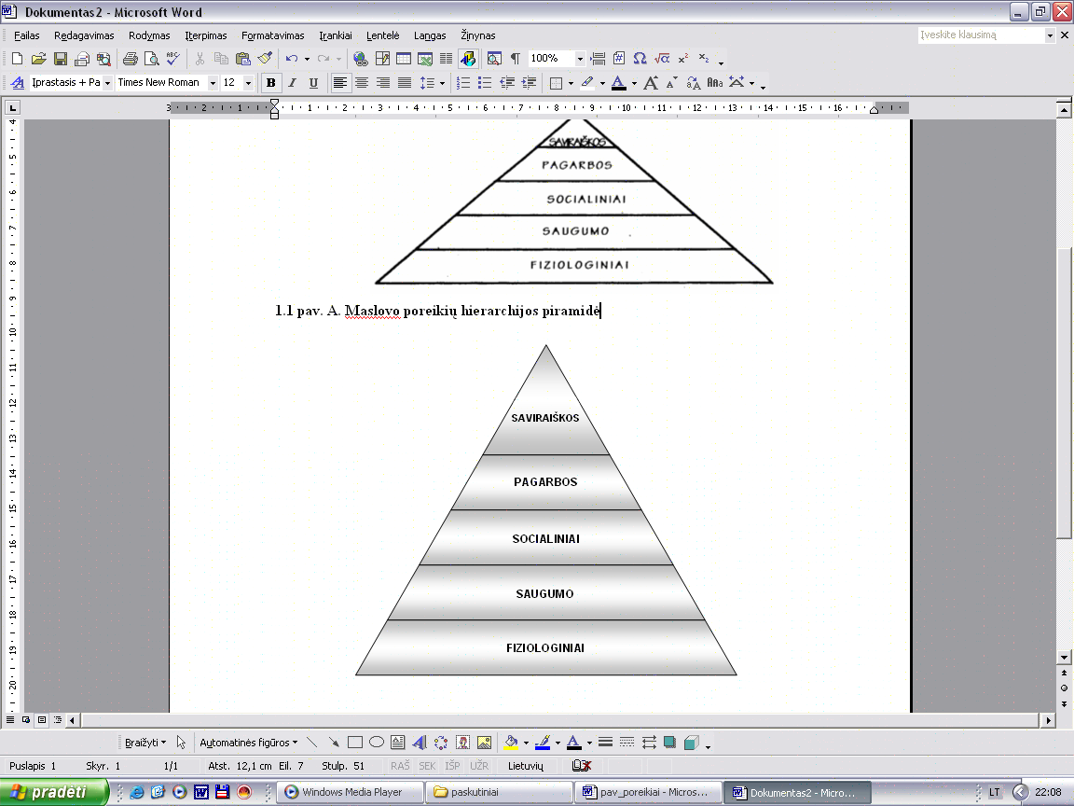
Psichologas A. Maslovas po ilgų stebėjimų ir tyrimų pirmasis sukūrė poreikių hierarchijos teoriją, kuria remiasi daugelis vėlesnių mokslininkų tyrinėdami žmonių poreikius. Jis suskirstė žmogaus poreikius į grupes ir nustatė jų hierarchiją. Mokslininkas poreikių hierarchiją suskirstė į du lygmenis: I-asis -aukštesnio lygmens poreikiai – pagarbos ir saviraiškos; II-asis - žemesnio lygmens poreikiai – fiziologiniai, saugumo, socialiniai.

1.1 pav. A. Maslovo poreikių hierarchijos piramidė

A. Maslovo poreikių hierarchijos piramidės apačioje yra fiziologiniai poreikiai, pavyzdžiui: maisto, vandens, pastogės, aprangos, sekso. Tada, kai šie poreikiai patenkinami, žmogui kyla apsaugos nuo aplinkos grėsmės, ateities užtikrinimo, t.y. saugumo poreikiai; vėliau pasireiškia tik žmogui būdingi socialiniai poreikiai - mylėti ir būti mylimam, draugauti, bendrauti, savigarbos poreikiai. Aukščiausio lygmens poreikiai, anot A.Maslovo, yra pagarbos (pripažinimo, visuomenės padėties) ir saviraiškos (sugebėjimų realizavimo, asmenybės formavimo) poreikiai.
Pirmiausia asmuo stengiasi patenkinti pačius svarbiausius poreikius. Kai tas svarbus poreikis patenkinamas, jis nustoja būti asmens elgesio motyvu ir žmogus stengiasi patenkinti kitą jam svarbiausią poreikį [26]. Anot A. Maslovo, kai žemesnio lygio poreikiai yra patenkinami, tada kyla noras (skatulys) tenkinti aukštesnio lygio poreikius.
A. Maslovo poreikių hierarchija yra šiek tiek savavališka. Be to, tokia poreikių eilė nėra visuotinai pastovi. Kartais žmonės badauja, keldami politinius reikalavimus [52]. A. Maslovas poreikių hierarchija pabrėžia, jog pirmiausia turi būti patenkinti žemesnio lygio poreikiai, o tai reiškia, kad žmogaus elgesį jie lemia anksčiau negu aukštesnio lygio poreikiai. Ši teorija aiškina, kas skatina žmogų veikti.
Yra ir daugiau poreikių tyrimo ir klasifikavimo teorijų. Kaip buvo minėta, darbe plačiau apibūdinamos ryškesnės C. Alderferio, D. J. Maklelando, F. Herzbergo teorijos.
C. Alderferis visus žmogiškuosius poreikius suskirstė į tris kategorijas:
- Egzistencijos poreikiai. Jiems priskiriami visi materialiniai ir fiziologiniai poreikiai.
- Giminystės poreikiai. Jiems galima priskirti bendravimo, tarpasmeninius ir socialinius poreikius.
- Augimo poreikiai. Šiai kategorijai priklauso kūrybiškumo, saviraiškos, tobulėjimo poreikiai.
D. J. Maklelandas į tris grupes suskirstė žmonių poreikius, turinčius įtakos jų darbo motyvacijai:
- Poreikis laimėti – tai žmogaus noras dirbti geriau, efektyviau nei kiti, noras išspręsti susidariusias problemas ar sudėtingus uždavinius.
- Prisijungimo poreikis – tai noras sukurti ir išlaikyti draugiškus santykius su kitais žmonėmis.
- Valdžios poreikis – tai noras kontroliuoti kitus žmones, daryti įtaką jų veiksmams ir elgesiui ir noras būti atsakingam už kitus žmones.
F. Herzbergas sukūrė motyvacijos teoriją, kuri pagrįsta prielaida apie pasitenkinimą ir nepasitenkinimą darbu. Autorius teigia, kad žmonių nepasitenkinimą ar pasitenkinimą darbu lemia dvi skirtingos veiksnių grupės:
- Nepasitenkinimo veiksniai arba higieniniai veiksniai – visa tai, kas lemia darbo aplinką – kontekstą (santykiai su draugais, kolegomis, vadovu, gyvenimo sąlygos, darbo užmokestis, asmeninis gyvenimas, statusas (padėtis) visuomenėje, saugumo jausmas).
- Pasitenkinimo veiksniai arba motyvatoriai – visa tai, kas susiję su darbo turiniu ir atsilyginimu už darbo rezultatus (sėkmė, pripažinimas, aukštas atsakomybės laipsnis, augimo galimybės).

1.2 lentelė

Poreikių teorijų palyginimas
A. Maslovo poreikių hierarchija | C. Alderferio ERG teorija | D. J. Maklelando poreikių teorija | F. Herzbergo dviejų veiksnių teorija
Saviraiškos poreikiai | Augimo poreikiai | Poreikis laimėti | Motyvatoriai
Pagarbos poreikiai | Augimo poreikiai | Poreikis laimėti | Motyvatoriai
Socialiniai poreikiai | Giminystės poreikiai | Valdžios poreikis | Motyvatoriai
Saugumo poreikiai | Giminystės poreikiai | Valdžios poreikis | Higieniniai veiksniai
Fiziologiniai poreikiai | Egzistencijos poreikiai | Prisijungimo poreikis | Higieniniai veiksniai

Iš 1.2 lentelės matyti, kad detaliausiai poreikius suskirstė ir įvardijo A. Maslovas. F. Herzbergo dviejų veiksnių teorija panaši į mokslininko A. Maslovo poreikių hierarchijos teoriją. Darbo aplinkos veiksniai, kuriuos nurodo F. Herzbergas, atitinka fiziologinius ir saugumo poreikius, nurodytus A. Maslovo (žemesnio lygio poreikiai - fiziologiniai ir saugumo - atitinka higieninius veiksnius). A. Maslovas fiziologinius poreikius nagrinėjo kaip žmogaus elgsenos priežastį, o F. Herzbergas, atvirkščiai, teigia, kad darbuotojas nekreips į juos dėmesio tol, kol jų nebus arba kol jie bus taikomi netinkamai ar neteisingai.
Kitų autorių sukurtos teorijos šiame darbe mažiau aktualios, todėl jos pateikiamos tik kaip bendras įmanomas poreikių tyrimo kontekstas. Darbe nagrinėjant kultūrinius poreikius svarbi hierarchija, kurią išskyrė A. Maslovas, todėl bus remiamasi pirmoje lentelėje nurodyta A. Maslovo poreikių hierarchijos teorija.
Kultūros poreikiai, būdami žmonių kultūrinės elgsenos šerdis, nulemia kultūros savitumą, orientacijas bei pasirinkimus, kita vertus, bendra kultūros padėtis, kultūros pasiūla ir institucijų kultūrinė praktika savo ruožtu ugdo tam tikrus kultūros poreikius. Todėl kultūros institucijoms reikia patikimų žinių apie gyventojų kultūrinę elgseną ir kultūros poreikius, kad galėtų tiek tenkinti šiuos poreikius, tiek juos strategiškai ugdyti.
Autoriai, nagrinėdami KSI, pirmiausia žvelgia į KSI objektų teikiamas paslaugas, o tik po to žiūrima į poreikį. Toks požiūris, matyt, išliko nuo Tarybų Sąjungos laikų, kai kiekviename administraciniame vienete būdavo steigiami įvairūs KSI objektai, neatsižvelgiant į paklausą ir ypatingus tos vietovės poreikius.
Kultūros sektoriuje teikiamos paslaugos išskiriamos pagal:
- sukurtą rezultatą - nematerialios;
- paslaugos sukūrimo vietą - teikiamos teikėjo patalpose, teikiamos vartotojo patalpose;
- paslaugos vartojimo būdą - kolektyvinės;
- tiesioginės veiklos tikslą – nekomercinės;
- paslaugų vartojimo dažnumą ir naudą – periodinio būtinumo, epizodinio būtinumo;
- svarbą atskiroms vartotojų grupėms – pagal amžių, lytį, išsilavinimą ir kvalifikaciją;
- paslaugų diferenciacijos lygį – vidutinio diferenciacijos lygio paslaugos.
Anot G. Mažeikio, poreikių analizė - vienas svarbiausių ekonominių ir antropologinių kultūros tyrimų objektų. Tad atliekant kultūros poreikių tyrimus yra apžvelgiamas sąvokos poreikis ekonominis ir socioantropologinis problemiškumas bei kompleksiškumas. Šiuolaikinė sociokultūrinė antropologija įvardija šiuos poreikių komponentus: psichofiziologiniai, struktūriniai, racionalūs, iracionalūs poreikiai.
Psichofiziologiniai poreikiai siejami su psichofiziologinio funkcionalizmo pradininku B. Malinowski. Šie poreikiai laikomi pirminiais, nes susiję su gyvybės palaikymu. Jie iš dalies apibūdinami minimalaus vartojimo krepšelio sąvoka. Čia taip pat kalbama apie minimalius būtinus saugumo, energetinius (šilumos), informacinius (kalbos) poreikius. Paprastai šių poreikių tenkinimas siejamas su nekvalifikuotos darbo jėgos reprodukcija sąlygomis. Tokia gamyba, kuri remiasi tik minimalių poreikių tenkinimu nesukuria pakankamo laisvo laiko bei kultūros produkcijos poreikio. O jei jis vis dėlto išlieka, tai toks vartojimas apsiriboja elementariausia, pigiausia, kūrybiniu požiūriu menkaverte kultūrine produkcija.
Struktūriniais poreikiais vadinami poreikiai, būtini socialinėms struktūroms ir jų funkcijoms išsaugoti. Jie susiję su darbo pasidalijimu, su mokyklų, gamyklų, elektrinių ir t.t. darbo užtikrinimu, bendrų priimtinų elgesio modelių, sveikatos, tikėjimo formų reprodukavimu. Jiems priklauso administraciniai, kvalifikuotos darbo jėgos reprodukcijos poreikiai. Šių poreikių ratui taip pat priklauso kultūros paveldo saugos ir demonstravimo būtinumas. Kaip pastebi T. Adornas, M. Horkheimeris ir kiti tyrinėtojai, tenkinant elementariausius struktūrinius poreikius apsiribojama pigiausių šlagerių, nesudėtingų kino filmų, elementarių ekspozicijų ar švenčių vartojimu. Šiandien šiuos poreikius tenkina, pigiausia populiarioji ar liaudies muzika.
Racionalūs norai susiję su modernizacijos, kultūrinės ir technologinės įvairovės kaita, sisteminiais pokyčiais. Šie racionalūs poreikiai yra įvairiausių kūrybinių projektų stimulas ir itin svarbus kūrybinės industrijos komponentas. Kūrybiškumo, modernizacijos raida reikalauja didesnių ir kitokių išteklių bei paslaugų. Atitinkamai ir poreikiai asmenų, kurie susiję su kūrybiniu darbu, skiriasi nuo tų, kurie kultūros produktus vartoja tik prarastos kvalifikuotos darbo jėgos atgaivinimo tikslais.
Iracionalūs poreikiai t.y. psichoanalitiniais žodžiais tariant, libido sąveika ir jos sublimacijų kompleksas. Libido sąvoka dažniausiai siejama su seksualine energija, su poreikiu tęsti giminę. Tačiau sublimuotos libido formos sudaro iracionalių kultūrinių poreikių pagrindą. Tai mada, gyvenimo būdo ir stiliaus poreikiai, t.y. visa, kas susiję su perteklinėmis visuomenės galimybėmis. Šiuos poreikius pirmiausia tenkina vis labiau plintanti pramogų industrija, pasilinksminimų verslas. Jis vienareikšmiškai orientuotas į vartojimo rinką.
Individas, susidurdamas su kultūros produktu, turi tam tikrą poreikį. Žinoma, kad kultūros poreikiai iš esmės yra daugialypiai, sunkiai nustatomi. Anot P. W. Majerio (Meyer), kultūros poreikius galima apibrėžti keturiomis kategorijomis: funkciniai (kitaip vadinami kultūros); asmeniniai; socialiniai; mistiniai.
Funkciniai kultūros poreikiai glaudžiai susiję su asmeniniais poreikiais, jie suvokiami subjektyviai ir remiasi asmeniniu patyrimu. Socialiniai poreikiai pasireiškia per santykį tarp individo ir visuomeninės aplinkos, o mistinius, anot P. W. Majerio, sudaro įvairūs patiklumo aspektai, kurie lygiuojasi į transcendentines normas. J. Gileras (Giller), nagrinėdamas kultūros produktą, jo santykį su visuomene, išskiria kitas keturias kategorijas, apibūdinančias kultūros poreikius: pramogos, socialinio bendravimo, prestižo ir estetinio patyrimo. Jo nagrinėjimo tikslas – šias kategorijas tyrinėti meno organizacijų konkurencijos aplinkoje. Patogiausia interpretuoti jas siejant su S. Bočio (Botti) išskiriamomis kultūros poreikių dimensijomis: funkciniais (kultūros), simboliniais, socialiniais ir emociniais poreikiais.
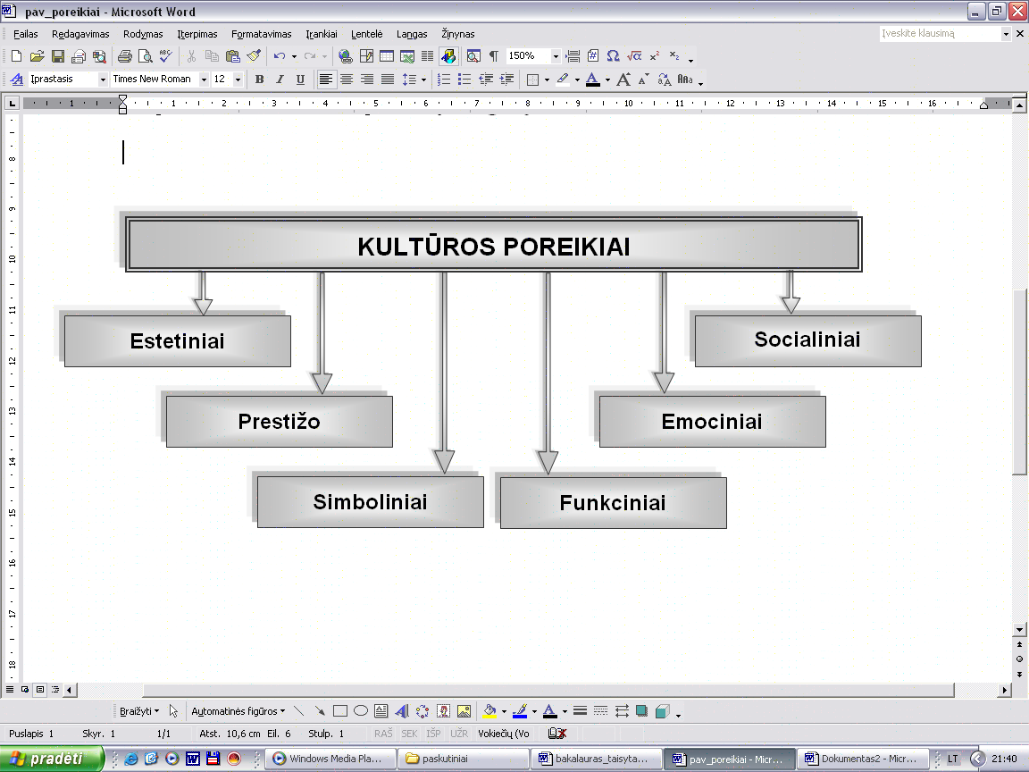

1.3 pav. Individo kultūros poreikių kategorijos

Toliau darbe trumpai apibūdinama kiekviena kultūros poreikių kategorija.
Estetinis patyrimas, kitaip tariant grožio patyrimas, kultūros vartojimo metu bei kultūros institucijų teikiamomis kultūros paslaugomis nuo antikos laikų laikomas svarbiausia meno teikiama vertybe. Estetinis patyrimas yra viena sunkiausiai įvertinamų dimensijų, t.y. estetinis potyris, estetinė meno funkcija, estetinė nauda vartotojui. Tokios naudos žmogus gauna per estetinį patyrimą, subjektyvų ir asmenišką kultūros (meno) suvokimą. Tačiau būtent dėl subjektyvaus vertinimo šis poreikis yra sunkiai išmatuojamas. Kultūros ekspertai kaip ir menininkai, kultūros veikėjai bei kultūrinių institucijų darbuotojai estetinę kultūros vertinimo kategoriją iškelia kaip svarbiausią, nes jos laikantis menas yra labiausiai įvertinamas: kultūros vartotojas, vedamas troškimo patirti grožį, prisiliečia prie meno, nepažeisdamas jo tyrosios auros. Dėl šios priežasties menas vartojamas ne vien iš utilitarinių paskatų, bet ir siekiant dvasinių vertybių.
S. Botis pastebi, kad funkcinius poreikius menas, kultūra patenkina būdami ugdomojo, didaktinio pobūdžio ir skatindami kultūros plėtrą plačiąja prasme. Laikantis tokio požiūrio, funkcinis (kultūros) poreikis yra glaudžiai susijęs su žinių troškimu, kurį Ph. Kotleris (Kotler) ir J. Čefas (Scheff) išskiria kaip socialiai vieną reikšmingiausių meno vartojimo motyvų. Spektaklio metu režisierius bandys auklėti žiūrovą, pamokyti, sudominti ir siekti, kad išėjęs po spektaklio papildomai domėtųsi. Taip kultūra, menas, kultūros paslaugų teikėjų manymu, siekia, kad žmogus taptų jautresnis aplinkai, atsakingesnis ir supratingesnis. Laikantis tokios nuostatos galima teigti, jog vartotojai, ieškantys kultūroje edukacinės naudos, yra smalsūs, jie nori rasti atsakymus į egzistencinius būties klausimus. Tokiu būdu vartotojai pateisina kultūros, meno esmę, nes, anot Platono ir Aristotelio, pagrindinė meno paskirtis – formuoti jautrius žmones, o jie savo ruožtu pažindami save ir aplinką, tampa pajėgūs bent šiek tiek tobulinti pasaulį.
Funkciniai poreikiai yra aiškiai apibrėžti. Jiems priešingi yra simboliniai poreikiai, susiję su verte, įgyjama psichologiniu lygmeniu, ją galima priskirti socialinei plotmei. Kultūros produktų bei paslaugų vartojimas atskleidžia žmogaus asmenybę, jo kultūrą arba subkultūrą, žmogaus norą siekti tam tikro statuso visuomenėje arba atspindi jau turimą statusą. F. McLean nurodo tam tikrą segmentą muziejų lankytojų, kuriuos lankytis muziejuose skatina tik galimybė jų parduotuvėlėse nusipirkti suvenyrų, kitaip tariant, įsigyti tam tikrų socialinio statuso atributų. Šiuo atveju menas, kultūra vartotojui įgauna simbolinę arba, anot J. Gilero, prestižo reikšmę. Dalis žmonių teatrus ir koncertus lanko ne estetiniais arba edukaciniais sumetimais, jie noriai dalyvauja kultūros vyksme (kuris kartais tampa ir politiniu arba socialiniu), siekdami pademonstruoti savo socialinį statusą, užimamą padėtį visuomenėje. Tokiu atveju meno ar kultūros kūriniai atlieka panašią funkciją kaip ir kitose gyvenimo sferose prestižiniais laikomi produktai (prabangūs automobiliai, laikrodžiai, drabužiai ir pan.).
Socialiniai poreikiai nurodo kultūros produkto vartojimo tikslą, kuris siejasi su socialine dimensija. Šiuo atveju kultūra atlieka žmonių bendravimui ir susibūrimui skirtos erdvės kūrimo, visuomenės integracijos funkciją. Kaip teigia V. Aleksanderis (Alexander), muziejai, galerijos ir kitokio pobūdžio kultūros organizacijos atlieka ir visuomeninę, ir komunikacinę funkciją. Kultūros institucijos tampa vieta, kur žmonės gali susitikti, aptarti kultūrinio įvykio metu patirtus išgyvenimus ir pabendrauti. B. Gaineris (Gainer) mano, jog lankymasis teatruose ir muziejuose – tai „vartotojiškas ritualas, orientuotas į visuomeninių santykių kūrimą“. Kultūros institucijos ne tik kuria socialinio bendravimo erdvę, bet ir padeda formuoti bei tobulinti asmenybę, kuriant geresnę gyvenimo kokybę. Panašiai ir J. Gilero išskirtą socialinį bendravimą galima būtų prilyginti socialiniams poreikiams, kuriuos tenkinant užpildoma pastaraisiais metais vis didėjanti tuštuma tarp individo ir visuomenės.
Kalbant apie emocinius poreikius, svarbu pažymėti tai, kad psichologiškai žmonėms yra labai svarbu išgyventi emociškai: susijaudinti (pavyzdžiui, teatro spektakliu, kino filmu ir kt.), susižavėti (paveikslu, juvelyriniu dirbiniu), pasilinksminti (koncertuose, vakaronėse). Emociniai poreikiai nėra susiję su vartojimu, kuriuo tenkinamas edukacinis poreikis, o tai yra priešinga funkciniams (kultūros) poreikiams. Jie taip pat nesiekia užpildyti tam tikrų socialinių spragų, pvz.: socialiniai poreikių. Šie poreikiai susiję su pojūčiais, fantazija, pramogą naudojantis kultūros paslauga ar produktu. Tenkindamas emocinius poreikius žmogus gali bent trumpam pabėgti nuo tų pačių darbų, pilkos kasdienybės, įsipareigojimų šeimai, visuomenei. Kultūros vartotojui, siekiančiam patenkinti emocinius poreikius, svarbu patirti katarsį, atsipalaiduoti ir pasiduoti malonumo antplūdžiui.
Apibendrinant galima teigti, kad kultūros produktų vartojimas skiriasi nuo kitokio pobūdžio produktų vartojimo, nes kultūros vartotojui dažnai svarbūs ne utilitariniai, o emociniai, dvasiniai bei kultūriniai-socialiniai aspektai. J. Čaplikas teigia, kad kaimo ir miestų pajamų skirtumas labai didelis, kaip ir išlaidų. Kai pajamos labai mažos (šiuo atveju kaime), atiduodamos jos elementariems dalykams – vaikų maitinimui ir savo pačių išlikimui. Dvasiniams dalykams lieka labai mažai.
Vartotojo poreikių identifikavimas – sudėtingas procesas. Kultūros poreikiai yra ne tik subjektyvūs, asmeniški, bet ir sunkiai prognozuojami, sąlygojami socialinio ir kultūrinio konteksto. Rinkos sąlygomis kultūros paslaugų vartotojas dažnai pats aiškiai nežino, kokios konkrečios naudos jis ieško. Tai dar labiau apsunkina darbą, nustatant gyventojų poreikius kultūros paslaugoms ir bandant juos tenkinti. Atsižvelgiant į poreikių įvairumą, kultūros paslaugos turi būti įvairios, kad kiekvienas gyventojas galėtų rasti tai, ko jis pageidauja.
Apibendrinus išanalizuotą medžiagą, galima teigti, kad kultūriniai poreikiai – individuali būsena, noras patenkinti atsiradusį kultūros, kaip sektoriaus ar industrijos, veikėjų sukurtų materialinių ir nematerialinių gerybių stygių.
Autoriai mano, kad tradiciniai meno sektoriai (kaip antai vaizduojamieji menai, šokiai, drama, opera, muziejai ir pan.) dažniausiai priskiriami neekonominei sričiai. Šių sektorių pateikiamas rezultatas dažniausiai vadinamas „meno kūriniais“, bet ne „kultūros prekėmis ir paslaugomis“. Apskritai yra manoma, kad pagrindinė šių sektorių funkcija siejama su žmogaus „dvasiniu penu, švietimu“: jie teikia malonumą, patiriamą gėrintis meno kūriniais, kurie turi istorinę ir šviečiamąją vertę, o taip pat apima filosofinius ir politinius aspektus. O į jų ekonominę vertę nėra žiūrima labai rimtai. Dažnai šie sektoriai yra vertinami kaip subsidijuojami sektoriai, ir jiems skiriamos valstybės subsidijos yra grindžiamos neekonominiu meno kūrinių pobūdžiu, kuris nėra susijęs su pelnu. Tačiau šių sektorių ekonominė vertė vis labiau yra pripažįstama. Šioje studijoje parodyta, meno sritis – tai galingas įrankis, skatinantis vietinę plėtrą.
Kultūra yra augantis sektorius, atliekantis kūrybinių miestų dinamiško augimo katalizatoriaus vaidmenį, bei vietinės ekonomikos politikos elementas, skatinantis naujų įmonių steigimąsi ir talentingų žmonių atsiradimą. Jis padeda stiprinti socialinę integraciją ir užtikrina teritorinę sanglaudą. Menas taip pat yra labai efektyvus turistų pritraukimo veiksnys. Kultūros industrijos šakos sukuria rinką ir platina kultūros produktus, skirtus masiniam atgaminimui ir masiniam vartojimui. Meno kūriniai nėra suvartojami iš karto: šie produktai yra platinami ir eksportuojami. Šiuo požiūriu ekonominis aspektas yra aiškesnis.
Konvencijoje dėl kultūrų raiškos įvairovės apsaugos ir skatinimo, „Kultūrinė veikla, kultūros vertybės ir paslaugos“ įvardijamos, kaip veikla, vertybės ir paslaugos, vertinamos kaip turinčios išskirtinį požymį, naudojimo sritį ar paskirtį, kurios įkūnija arba išreiškia kultūrų raiška, neatsižvelgiant į komercinę vertę, kurią jos gali turėti. Kultūrinė veikla gali būti savitikslė arba ji gali padėti kurti kultūros vertybes ir paslaugas.
Minėtoje studijoje pateikiami bendri bruožai, kurie yra būdingi kultūros sektoriui [27]:
- Produktai dažnai tarnauja trumpą laiką, ir jų nesėkmės rizikos laipsnis yra didesnis už sėkmės laipsnį.
- Produktai yra skirti vietinei auditorijai, kalbančiai skirtingomis kalbomis, bet gali konkuruoti su tarptautiniais produktais pasauliniu mastu. Todėl kultūros sektoriaus, ypač kultūros industrijos šakų, rinkos struktūra yra sudėtingesnė.
- Rinka yra labai nepastovi ir priklauso nuo mados, tendencijų ir vartojimo modelių. Kai kurių sektorių varomoji jėga yra didžiausią pasisekimą turintys kūriniai (pvz.: kinas ir muzika).
- Sektorius atlieka svarbų socialinį vaidmenį, kadangi kultūra yra pagrindinė ir patraukliausia komunikavimo priemonė.
Naujos technologijos yra galinga varomoji jėga, didinanti kultūros ir kūrybinio sektoriaus ekonominį potencialą.
Galima teigti, kad kultūros sektorius nuolat besiplečiantis, išsiskiriantis savo ypatingais bruožais ir daroma įtaka. Remiantis išanalizuota medžiaga, galima daryti apibendrinimą ir teigti, kad kultūros paslauga – nemateriali veikla, kuri prisideda prie žmonių kultūrinių poreikių tenkinimo. Svarbu aptarti, kas jas teikia regione.

1.4. Kultūros paslaugos instituciniu požiūriu

Kultūros ir e.kultūros paslaugas teikia kultūros sektoriaus institucijos, todėl šiame sektoriuje nagrinėjamos kultūros sektoriaus institucijos, jų tikslai ir apžvelgiamos jų teikiamos paslaugos. Svarbu paminėti, kad šios institucijos (kaip ir dauguma kitų viešojo sektoriaus institucijų) e.paslaugų teikimo tradicijas tik pradeda kurti. Darbe nagrinėjamas Širvintų rajono atvejis, todėl aptariami tik šiame rajone esantys kultūros sektoriaus institucijos: kultūros centras (kultūros namai, kultūros namų filialai), biblioteka, bažnyčia, muziejus, kino teatras. Svarbu išnagrinėti jau minėtų objektų teikiamas kultūros paslaugas norint toliau kalbėti apie e.kultūros paslaugas bei regioninę plėtrą.
Plačiąja prasme kultūra - žmogaus bei visuomenės veiklos produktai, jos formos ir sistemos, kurių funkcionavimas leidžia kurti, panaudoti ir perteikti materialines ir dvasines vertybes [42].
Valstybės ilgalaikės raidos strategijoje yra pristatyta Lietuvos vizija ir Lietuvos kultūros vizija – individo ir tautos kūrybinių galių išraiška, jų tapatumo ir išlikimo garantija. Kultūra ir atskleidžia, ir puoselėja skirtingų visuomenės grupių, tautinių bendrijų dvasines ir materialines vertybes, padeda plėtoti ir ugdyti demokratinę, laisvą, atvirą visuomenę, puoselėja etnokultūrines tradicijas, ugdo tautinę savimonę bei patriotizmą, skatina krašto socialinę ir ekonominę plėtrą, stiprina jo saugumą.
Remdamosi šia strategija savivaldybės institucijos (t.y. kultūros sektoriaus objektai) siekiančios kultūros politikos tikslų, turi vadovautis pagrindinėmis Valstybės ilgalaikės raidos strategijos kultūrai kryptimis:
- saugoti ir puoselėti nacionalinės kultūros tapatumą;
- skatinti kūrybinę veiklą ir meno įvairovę;
- plėtoti informacinę visuomenę;
- skatinti nacionalinės kultūros atvirumą;
- sudaryti sąlygas visuomenei dalyvauti kultūrinėje veikloje;
- sudaryti finansines sąlygas kultūros srities plėtrai.
Darbe plačiau nagrinėjamas kultūros paslaugų vartojimas, todėl labiau tiktų šis kultūros sąvokos apibrėžimas: kultūra yra žmogaus veiklos būdų, priemonių, normų, vertybių ir idealų visuma, kuria bendrai naudojasi grupė žmonių [42].
Kultūros sektorius apima meninės kultūros, religinės, poilsio organizavimo institucijas bei muziejus ir paminklus.
Kultūros sektoriaus objektais yra kultūros centrai (kultūros namai, bendruomenių namai ir pan.), bibliotekos, bažnyčios, muziejai, teatrai (kino teatrai). Toliau darbe yra apžvelgiamos bibliotekos, muziejaus, kultūros centro, bažnyčios institucijos.
Plačiąja prasme biblioteka yra patalpa, kurioje laikomos knygos; įstaiga ar padalinys, aptarnaujantis skaitytojus [49]. Biblioteka yra atviras švietimo ir informacijos centras, mokymo ir mokymosi vieta su modernia informacine bei technine baze. Ji tenkina bendruomenės narių informacinius poreikius, savo fondais ir veikla dalyvauja ugdymo procese, sudarydama sąlygas asmenybei savarankiškai tobulėti. Bibliotekos tenkina estetinius, informacinius lankytojų poreikius.
Viešosios bibliotekos kaip ir kitos kultūros įstaigos labai priklauso nuo visuomeninės, politinės ir ekonominės aplinkos, socialinių poreikių, reaguoja į besikeičiantį pasaulį. Tam, kad būtų įgyvendinta pagrindinė viešosios bibliotekos paskirtis visuomenėje – minčių, idėjų, žinių, informacijos ir patyrimo, užfiksuotų dokumentuose, saugojimas, tvarkymas ir skleidimas - būtinas valstybės dėmesys.
Viešosios bibliotekos keliami tikslai yra šie:
- ugdyti visuomenės informacinę kultūrą bei gebėjimus naudotis šiuolaikinėmis informacinėmis technologijomis;
- kurti paslaugų sistemą, atsižvelgiant į rajono bendruomenės poreikius bei laiko reikalavimus;
- tęsti etninės kultūros perimamumą, puoselėti tradicijas;
- siekti, kad knyga liktų vienu iš pagrindinių informacijos ir žmogaus kultūrinio bei dvasinio tobulėjimo šaltinių;
- organizuoti įvairias turiningo laisvalaikio praleidimo formas, popamokinį užimtumą, skatinti ir populiarinti kūrybinę iniciatyvą.
Biblioteka yra suformulavusi šiuos uždavinius:
- organizuoti gyventojų bibliotekinį ir informacinį aptarnavimą; plėsti informacines paslaugas skaitytojams ir ugdyti jų informacinius įgūdžius;
- skatinti skaitymą įvairiomis bibliotekinio aptarnavimo formomis, populiarinti bibliotekos fondus ir paslaugas;
- formuoti universalų dokumentų fondą, atsižvelgiant į istorines tradicijas, ekonomikos ir kultūros plėtrą, gyventojų reikmes;
- dalyvauti įvairiose programose.
Pastaruoju metu bibliotekos vaidina svarbu vaidmenį ugdant informacinę visuomenę, keliant gyventojų kompiuterinį raštingumą, skaitmeninat kultūros paveldą ir kt.
Širvintų rajone yra 21 bibliotekų.
Muziejus - įstaiga, kur renkami, laikomi, tiriami ir rodomi materialinės ir dvasinės kultūros dalykai; tos įstaigos pastatas ar patalpos [42]. Vadovaujantis Lietuvos Respublikos muziejų įstatymu, muziejus yra juridinis asmuo, veikiantis kaip biudžetinė, viešoji įstaiga ar kitos teisinės formos juridinis asmuo, įsteigtas įstatymų nustatyta tvarka, kurio svarbiausia veikla yra kaupti, saugoti, restauruoti, tirti, eksponuoti bei populiarinti materialines ir dvasines kultūros vertybes bei gamtos objektus.
Muziejai kaupia, saugo, tiria, restauruoja, konservuoja ir eksponuoja svarbiausius valstybės istorijos, meno, technikos, gamtos ir kitokių vertybių rinkinius.
Širvintų rajone yra trys muziejai: Valstybinis Kernavės archeologijos ir istorijos muziejus-rezervatas, Bažnytinių reliktų muziejus ir privatus Jono Pivoro muziejus „Armonika“.
Anot A. Glosienės ir Z. Manžuch, kultūros paveldo valdymo funkcijas visuomenėje atlieka muziejai, bibliotekos, kuriuos vienija tai, kad visos šios institucijos formuoja, integruoja ir skleidžia žmonijos kultūrą, atspindėtą dokumentuose ar objektuose, todėl dabar jos dažnai apibendrintai vadinamos atminties institucijomis. Skaitmenintas ir skaitmeninis kultūros paveldo valdymas yra nauja bibliotekų, muziejų (atminties institucijų) veiklos sritis, kurios raidos kryptis lemia sudėtingi besiformuojančios informacinės visuomenės pokyčiai.
Kitas kultūros sektoriaus objektas yra kultūros centras, dar kitaip dažnai vadinamas kultūros namais. Kultūros ministerija yra apibrėžusi kultūros namų sąvoką – tai pagrindinė kultūros institucija, kurioje teikiama mėgėjų kūrybinė veikla.
Kultūros centrų įstatyme kultūros centras įvardijamas kaip įstatymu nustatyta įsteigtas ir šio įstatymo nustatyta tvarka pripažintas juridinis asmuo, kuris savo veikla puoselėja etninę kultūrą, mėgėjų meną, kuria menines programas, plėtoja švietėjišką (edukacinę), pramoginę veiklą, tenkina bendruomenės kultūros poreikius ir organizuoja profesionalaus meno sklaidą.
Kultūros centrai, palyginti su kitomis kultūros įstaigomis, išsiskiria multifunkciškumu. Čia ne tik organizuojami įvairūs renginiai, bet kartu lankytojai gali dalyvauti klubų bei būrelių veikloje arba tapti mėgėjų ar liaudies meno kūrybos proceso veikėjais. Kultūros centrai - viena svarbiausių kultūros sklaidos institucijų regionuose, kur kultūros įstaigų įvairovė gana ribota.
Širvintų rajonas turi kultūros programą - tai strateginė veiksmų ir priemonių sistema, kurių imasi savivaldybė, gerindama ir plėtodama rajono kultūrą bei užtikrindama jos prieinamumą. Ji susieta su kultūros įstaigų atnaujinimu, kultūros puoselėjimu ir skatinimu, tradicijų išsaugojimu, naujovių paieška ir plėtojimu. Programa grindžiama valstybine kultūros politika ir vadovaujasi šiais pagrindiniais programos punktais:
1. Per valstybinės kultūros ir valstybinės kalbos propagavimą ugdyti rajono gyventojų pilietiškumą, padėti jiems integruotis į Lietuvos visuomeninį - kultūrinį gyvenimą.
2. Remti visų rajono bendrijų kūrybines iniciatyvas, propaguoti jų tautines vertybes, sudaryti sąlygas jų raiškai.
Širvintų rajono savivaldybės kultūros centro misija yra puoselėti, turtinti, išsaugoti savitą kultūros paveldą; gerinti žmogaus gyvenimo aplinką; garantuoti kūrybišką plėtrą toleruojant skirtybes. Ši institucija turi užsibrėžusi šiuos tikslus:
- įtraukti į kultūros kūrimą ir dalyvavimą kuo daugiau rajono žmonių;
- sukurti efektyviai veikiančių kultūros įstaigų tinklą, kuris atitiktų rajono visuomenės poreikius;
- plėtoti informacinę visuomenę;
- puoselėti bendrąją ir etninę kultūrą;
- reprezentuoti rajono kultūrą šalyje bei užsienyje, supažindinti su jos turtais, krašto savitumu.
Širvintų rajono savivaldybės kultūros centras įvardija šiuos uždavinius:
- sudaryti galimybes visiems rajono gyventojams dalyvauti kultūrinėje veikloje atsižvelgiant į jų poreikių ir galimybes bei pažinti ir vertinti įvairią meninę kūrybą;
- remti vaikų, jaunimo, neįgaliųjų kūrybinę iniciatyvą, įtraukti juos į kultūros kūrimą;
- sudaryti sąlygas kultūros darbuotojams kelti kvalifikaciją;
- sudaryti sąlygas meno mėgėjams dalyvauti regioniniuose, respublikiniuose, tarptautiniuose renginiuose;
- užtikrinti kultūros vertybių apsaugą;
- atkurti kino meno tradicijas;
- rengti įvairias kultūrinio pobūdžio programas ir jas teikti fondams.
Kino teatrai yra juridinis asmuo, kurio pagrindinė veiklos sritis yra viešas filmų rodymas. Ši institucija mokslinėje literatūroje yra įvardijama kaip atskira kultūros sektoriaus institucija, kuri vykdo savo veiklą, siekia tikslų. Širvintų rajone situacija yra truputį kitokia, nes Širvintų rajono savivaldybės Kultūros centras yra įsipareigojęs vykdyti kino teatro funkcijas. Kai kino teatras (kaip institucija) pradėjo veikti nepelningai ir jame lankytojų skaičius žymiai sumažėjo, savivaldybė įpareigojo Kultūros centrą globoti kino teatrą; dabar filmai yra rodomi Kultūros centro žiūrovų salėje. Šiandien viena iš kelių Kultūros centro teikiamų paslaugų yra „video filmų demonstravimas ir platinimas“. Kultūros centro nuostatuose ši paslauga įvardijama kaip ūkinė – komercinė veikla.
Bažnyčia įvardijama kaip maldos namai. Šių dienų visuomenėje bažnyčia turi savo vaidmenį. Jaunimas mažiau vertina dvasines vertybes, kurias puoselėja bažnyčia. Lankosi joje rečiau nei vyresni žmonės. Visame kultūros sektoriuje bažnyčios pozicijai daro įtaką kunigas – bažnyčios vadovas. Nuo jo pozicijos visos parapijos atžvilgiu labai priklauso bažnyčios lankomumas, įsitraukimas į organizuojamą veiklą. Nors bažnyčia nėra kultūros paslaugų teikėja, ji vaidina svarbų vaidmenį rengiant religines šventes, kurios yra svarbios kaimo gyventojui, užsiima švietėjiška veikla, kuria dvasines vertybes.
Identifikavus kultūros sektoriaus institucijas, galima teigti, kad darbe nagrinėjami Širvintų rajone esantys kultūros sektoriaus objektai yra kultūros centras (kultūros namai, kultūros namų filialai), biblioteka, bažnyčia, muziejus, kino teatras. Kiekvienas kultūros sektoriaus apibūdintas objektas teikia paslaugas, kurios dvasinio peno atžvilgiu žmogui yra pačios svarbiausios.
Tiesiogiai su e.kultūros paslaugomis susiję biblioteka, kultūros centras, nes savo institucijos tiksluose, uždaviniuose pabrėžia: plėtoti informacinę visuomenę, ugdyti visuomenės informacinę kultūrą bei gebėjimus naudotis šiuolaikinėmis informacinėmis technologijomis, kurti paslaugų sistemą, atsižvelgiant į rajono bendruomenės poreikius bei laiko reikalavimus.

  - E.kultūros paslaugos

Išanalizavus kultūros sektoriaus objektus, jų funkcijas, aptarus kultūros sampratą, svarbą ir daromą įtaką, svarbu panagrinėti tradicinių kultūros paslaugų virtimą e.kultūros paslaugomis. Pirmiausia būtina aptarti e.valdžios teikiamos e.paslaugos ir kultūros paslaugos sampratas ir apibrėžti e.kultūros sampratą, vartojamą darbe.
E.valdžios atsiradimui įtaką daro prielaidos: didėjanti IT skvarba, viešųjų internetinių paslaugų plėtra, poreikis užtikrinti viešųjų paslaugų prieinamumą neįgaliesiems, žinių visuomenės formavimasis.
E.valdžia - internetinių ir informacinių technologijų taikymas viešajame administravime - kartu su organizaciniais pokyčiais bei naujomis žiniomis - siekiant pagerinti viešąsias paslaugas ir demokratinius procesus bei stiprinti viešosios politikos paramą.
Moksliniuose šaltiniuose e.valdžia suprantama kaip visuomenės ir valdžios bendravimas šiuolaikinėmis IT ir ryšio priemonių pagalba, elektroninių viešųjų paslaugų teikimas visuomenei. E.valdžia - valstybinis informacinės infrastruktūros institutas, laiduojantis patogią viešosios informacijos prieigą ir apykaitą bei teikiantis viešąsias paslaugas informacinių technologijų pagrindu.
Kitaip tariant, ji yra nauja valdymo forma, kuria siekiama tobulinti viešąjį administravimą, gerinant viešųjų paslaugų tiekimą ir demokratinius bei politinius procesus.
Kultūros paslauga įvardijama, kaip nemateriali veikla, kuri prisideda prie žmonių kultūrinių poreikių tenkinimo, o e.paslaugas nelengva apibrėžti, nes vyrauja nenusistovėję veiksniai, darantys įtaką jų atsiradimui ir vystymuisi.
Informacinės visuomenės paslaugų įstatyme yra pateikiama Informacinės visuomenės paslaugų samprata – tai paprastai už atlyginimą elektroninėmis priemonėmis ir per atstumą individualiu informacinės visuomenės paslaugos gavėjo prašymu teikiamos paslaugos.
Europos Sąjunga informacijos visuomenę traktuoja kaip terminą, vartojamą siekiant apibūdinti ekonominius ir socialinius pokyčius, kuriuos sukelia naujos technologijos [55].
Europos Parlamento ir Tarybos direktyvoje 98/48/EB iš dalies keičianti Direktyvą 98/34/EB, nustatančią informacijos apie techninius standartus ir reglamentus teikimo tvarką, nustatančioje informacijos apie techninius standartus ir reglamentus teikimo tvarką:
- „teikimas per atstumą“ reiškia, kad paslauga, teikiama šalims nesant kartu vienoje vietoje;
- „elektroninėmis priemonėmis“ – reiškia, kad iš pradžių paslauga elektronine įranga pasiunčiama ir priimama duomenims apdoroti (įskaitant skaitmeninį tankinimą) ir saugoti, o galutinai perduodama ir priimama laidais, radijo, optinėmis, kitomis elektromagnetinėmis priemonėmis;
- „asmenišku paslaugų gavėjo prašymu“ reiškia, kad paslauga teikiama perduodant duomenis asmenišku prašymu.
Informacinės visuomenės paslaugos aprėpia įvairią ekonominę veiklą, atliekamą prisijungus prie elektroninių ryšių tinklo, ypač prekių pardavimą internetu. Informacinės visuomenės paslaugos nėra vien paslaugos, dėl kurių sutartys sudaromos internetu, bet joms priskiriamos ir tos paslaugos, už kurias jų gavėjai nemoka:
- informacijos teikimo internetu paslaugos,
- priemonės informacijos paieškai, prie jos prieiti,
- paslaugos, kurias sudaro informacijos perdavimas ryšių tinklais,
- prieigos prie ryšių tinklo suteikimas,
- gavėjo pateiktos informacijos pateikimas internete.
Pagal Europos Parlamento ir Tarybos direktyvos 98/48/EB iš dalies keičianti Direktyvą 98/34/EB, nustatančios informacijos apie techninius standartus ir reglamentus teikimo tvarką V priedą, informacinės visuomenės paslaugomis nelaikomos:
1. Paslaugos, teikiamos ne per atstumą.
2. Paslaugos, teikiamos ne elektroninėmis priemonėmis.
3. Paslaugos, teikiamos ne asmenišku paslaugų gavėjo prašymu.
Elektroninių ryšių įstatyme pateikiama elektroninių ryšių paslauga – paprastai už atlygį teikiama paslauga, kurią visiškai ar daugiausiai sudaro signalų perdavimas elektroninių ryšių tinklais, įskaitant telekomunikacijų paslaugas ir perdavimo (siuntimo) paslaugas transliavimui (retransliavimui) naudojamais tinklais. Elektroninių ryšių paslaugos neapima elektroniniais ryšių tinklais ar naudojant elektroninių ryšių paslaugas perduodamos informacijos turinio teikimo ar redakcinės turinio kontrolės paslaugų, tarp jų informacinės visuomenės paslaugų, kurių visiškai ar daugiausiai nesudaro signalų perdavimas elektroninių ryšių tinklais.
E.paslaugos yra klientų poreikių tenkinimo būdas, pasinaudojant šiuolaikines informacines technologijas ir ryšio priemones. Jų atsiradimas sudaro galimybes gerėti gyvenimo kokybei.
Viešajai administracijai ir vyriausybėms keliamas uždavinys išplėsti informacijos visuomenę į demokratinio sprendimų priėmimo, atskaitingumo, bendruomenės kūrimo, ekonominės raidos ir pilietinės visuomenės palaikymo sritis. Galiausiai jos yra atsakingos už silpnųjų visuomenės narių apsaugą ir turi užkirsti kelią dviejų sluoksnių informacijos visuomenėje (mokančių ir nemokančių naudotis naujomis informacijos technologijomis) susidarymui. Informacijos visuomenės technologijos turi tenkinti piliečių ir vartotojų lūkesčius bei poreikius ir suteikti jiems pigiausią priėjimą prie bendrųjų ir specialiųjų paslaugų [2].
E.paslaugų teikiami privalumai:
- sutaupytas laikas: e.paslaugomis galima naudotis bet kurioje vietoje ir bet kuriuo metu, nereikia gaišti laiko eilėse;
- sutaupytos lėšos, kurios būtų skiriamos transportui;
- paprastesnės dokumentų pildymo operacijos;
- neįgalieji įgauna galimybę daug patogiau naudotis viešosiomis paslaugomis;
- viešajame sektoriuje (regioninės kultūros politikos formavimo institucijos kaip tik yra Savivaldybių administracijų padariniai) jautriau reaguojama į pranešimus apie viešųjų paslaugų kokybę;
- viešajame sektoriuje „Vieno langelio“ principo įvedimas: asmenų prašymai gali būti pateikiami žodžiu, raštu ir elektroniniu būdu, o asmenų prašymų nagrinėjimas – prašymai priimami ir atsakymai į juos pateikiami vienoje darbo vietoje ir sprendimui priimti reikalingą informaciją iš savo institucijos administracijos padalinių, pavaldžių institucijų, prireikus – ir iš kitų institucijų gauna pati prašymą nagrinėjanti institucija, neįpareigodama to atlikti asmenį, kuris kreipiasi;
- skaidresnis, efektyvesnis darbas dėl asmeninės atskaitomybės įdiegimo;
- galimybė keistis duomenimis su kitomis institucijomis;
- sumažėjusi klaidų tikimybė;
- diegiamas verslo modelis: orientuojamasi į vartotoją, skatinamos naujovės.
Internetas ir jo priemonės e.kultūros paslaugų teikėjui sudaro galimybę:
- reklamuoti savo įstaigą regione ir tarptautiniu mastu;
- pateikti visą informaciją apie savo teikiamas paslaugas (tradicines ir elektronines), teikiamas nuolaidas, lengvatas;
- pateikti savo projektus tikintis investuotojų dėmesio ir lėšų;
- rinkti informaciją apie savo esamus ir potencialius paslaugų vartotojus, jų poreikius;
- vartotojams leisti reikšti savo nuomonę ir veikti elektroninės veiklos procesus bei teikiamų paslaugų tobulinimo kryptį;
- užtikrinti ryšį su visomis interesuotomis pusėmis;
- gauti atgalinį ryšį.
Internetas ir jo priemonės e.kultūros paslaugų gavėjui leidžia veiksmingiau:
- pasirinkti jo poreikius atitinkančius renginius;
- planuoti savo laiką;
- pateikti užklausą ir gauti atsakymą;
- teikti siūlymus ir pageidavimus dėl teikiamų paslaugų kokybės;
- gauti dominančias naujienas, užsisakius naujienlaiškius;
- užsisakyti ir gauti paslaugas arba prekes.
Manoma, kad e.paslaugos turėtų įtakos visiems visuomenės sektoriams, kad jie veiktų daug efektyviau ir greičiau, kiekvienas visuomenės narys dalyvautų viešajame valdyme sau patogiu laiku ir patogioje vietoje, taip galėdamas skirti daugiau laiko tam, kas jam svarbu.
Galima teigti, kad e.kultūros paslaugos – kultūrinių poreikių tenkinimo būdas, pasinaudojant šiuolaikinėmis informacinėmis technologijomis ir ryšio priemonėmis.
Remiantis mokslininkais, piliečiai jau yra pakankamai išprusę ir „jau nebenori priimti viešųjų paslaugų, kurios yra "masinės gamybos" ir neatsižvelgia į individualius poreikius, toleruoti neefektyvumo ir lėšų švaistymo; nori dalyvauti priimant svarbius sprendimus“ [2].
Regioninės valdžios institucijos turi atsižvelgti į gyventojų poreikius. Kuriant ir diegiant e.kultūros paslaugas nereiktų tik „automatizuoti pačias procedūras ir procesus“, šiandien reikalingas „jų veiklos socialinis perkūrimas informacijos technologijų pagrindu“²⁴. Autorius teigia, kad tokie pokyčiai iškelia politinių sprendimų ir plataus vietos valdžios institucijų personalo įsitraukimo būtinybę, o tai savo ruožtu reikalauja laiko, aiškaus tikslų supratimo ir priemonių jiems pasiekti, taip pat atitinkamų motyvavimo metodų sąmoningumo ir vartotojų bei administracijos personalo rengimo.
Kultūra aprėpia daug komponentų – meną, vertybes, laisvalaikį, moralės normas, identitetą ir kt. IT ir ryšių priemonių, jų tinklų atsiradimas ir paplitimas pavertė kultūrą vienodai prieinama bet kam ir bet kuriame pasaulio taške. Tai leidžia mobiliau gauti daugiau kultūrinės informacijos ar pasinaudoti e.kultūros paslauga. Minimos technologijos ir priemonės sąlygojo visiškai naujų meno rūšių atsiradimą (kompiuterinė grafika, animacija, skaitmeninė fotografija ir kt.) ar paveikė esančių kitimą (vaizduojamasis menas, kinematografija, muzika ir kt.). Muzikos kūriniai ne tik kuriami, bet ir atliekami kompiuteriu. Tad nenuostabu, kad vis dažniau kalbama apie e.kultūrą. E.kultūra - erdvė, kurioje kuriamos, teikiamos materialinės ir nematerialinės gerybės, siekiant patenkinti žmonių aukštesnius poreikius, pasinaudojant šiuolaikinės IT ir ryšio priemonėmis.

1.4 pav. E.kultūros kontekstai
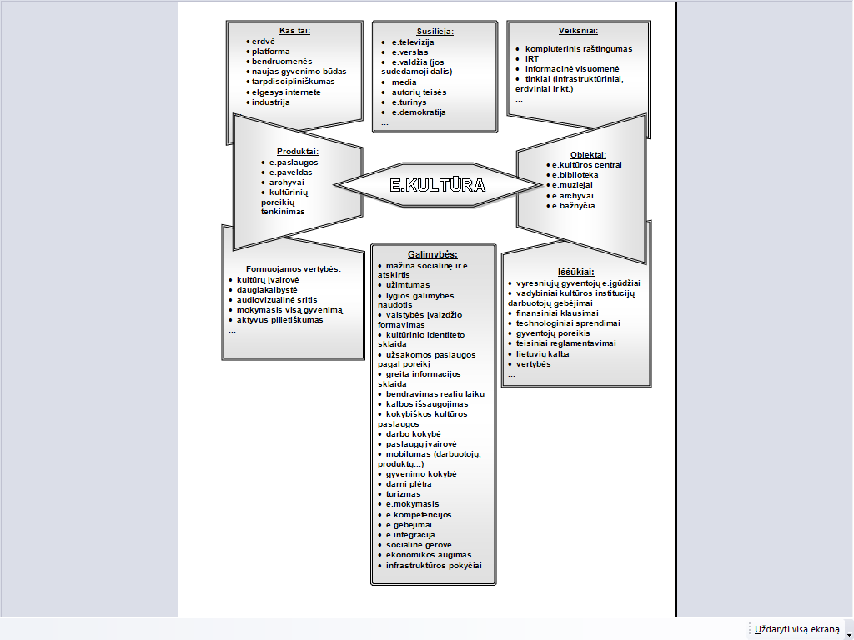
Apibendrinant, e.kultūra yra įvairialypė visuma (žr. 1.4 pav.), kuri susipina su įvairiomis sritimis, jai daro įtaką veiksniai, formuoja vertybės, iškelia iššūkius, sudaro įvairias galimybes.
2. E. kultūros, paslaugų atsiradimą veikiantys kontekstai

Šiame skyriuje apžvelgiami ES Lietuvos dokumentai, programos ir kt., kurie daro įtaką e.kultūros atsiradimui.

2.1. ES teisinis kontekstas

2000 m. Europos Tarybos patvirtinta Lisabonos strategija nustatė naują strateginį tikslą Europos Sąjungai siekiant padidinti užimtumą, sustiprinti ekonomines reformas ir socialinę sanglaudą žiniomis pagrįstoje ekonomikoje.
2005 m., remdamasi Lisabonos strategijos įgyvendinimo penkerių metų patirtimi, Europos Vadovų Taryba nusprendė iš esmės atnaujinti strategiją. Ji perskirstė prioritetus, daugiausia dėmesio skyrė augimui ir užimtumui, labiau sutelkė visus atitinkamus nacionalinius ir ES išteklius. Ji susitarė dėl partneryste ir savarankiškumu pagrįsto naujo valdymo ciklo.
2006 m. Pavasario vadovų taryba pratęsė darbą, išskirdama keturias prioritetines sritis:
1) didesnis investavimas į žinias ir inovacijas;
2) verslo potencialo realizavimas;
3) prioritetinių kategorijų užimtumo galimybių didinimas;
4) Europos energetikos politika.
Komunikatas „i2010 – Europos informacinė visuomenė augimui ir užimtumui skatinti“, strateginė programa, nustatanti plačias politikos kryptis. Ji skatina atvirą ir konkurencingą skaitmeninę ekonomiką ir pabrėžia IRT svarbiausią vaidmenį integracijai ir gyvenimo kokybei. Vadovaujantis i2010 – pagrindiniu atnaujintos Lisabonos partnerystės skatinant ekonomikos augimą ir kuriant darbo vietas elementu – padedama kurti integruotą informacinės visuomenės bei garso ir vaizdo informacinių priemonių politikos metodą. Išskiriami trys prioritetai:
- Bendros Europos informacinės erdvės, kuri skatintų atvirą ir konkurencingą informacinės visuomenės ir žiniasklaidos vidaus rinką, sukūrimas.
- Inovacijų ir investicijų IRT srityje didinimas, siekiant ekonomikos augimo ir daugiau bei geresnių darbo vietų.
- Integruotos Europos informacinės visuomenės, kuri skatintų ekonomikos augimą ir darbo vietų kūrimą, atitinkantį darnų plėtojimą ir teikiant pirmenybę geresnėms viešosioms paslaugoms ir gyvenimo kokybei.

Išskiriami šie tikslai:
1 tikslas: Bendra Europos informacinė erdvė, siūlanti prieinamus ir saugius didelės spartos ryšius, gausų ir įvairų turinį bei skaitmenines paslaugas.
2 tikslas: Pasaulinės klasės IRT tyrimai ir inovacijos, mažinant atotrūkį nuo Europos svarbiausių konkurentų.
3 tikslas: Integruota Informacinė visuomenė suteikia aukštos kokybės viešąsias paslaugas ir gerina gyvenimo kokybę.
Su i2010 Komisija pradeda taikyti naują integruotos Informacinės visuomenės politinį metodą. Visiškai atitinkanti atnaujintos Lisabonos strategijos naują valdymo etapą i2010 padės siekti pagrindinio Lisabonos tikslo – tvarios plėtros ir darbo vietų kūrimo.
Komunikate apie Europos kultūros globalizuotame pasaulyje darbotvarkę analizuojamas kultūros ir Europos santykis globalizuotame pasaulyje ir siūlomi naujosios ES kultūros darbotvarkės tikslai. Išskiriamos šios tikslų grupės:
- kultūros įvairovės ir kultūrų dialogo skatinimas;
- kultūros kaip kūrybiškumo katalizatoriaus, skatinimas įgyvendinant Lisabonos ekonomikos augimo ir darbo vietų kūrimo strategiją;
- kultūros kaip labai svarbios Europos Sąjungos tarptautinių santykių dalies, skatinimas.
Europos Komisija 2007 m. paskelbė pirmąją Europos kultūros strategiją ekonomikos augimui ir kultūrų tarpusavio supratimui skatinti. Europa jau kurį laiką aktyviai darbuojasi šioje srityje ir įgyvendina įvairias priemones. Šiuo metu ji vykdo naujas programas Kultūra 2007 ir Piliečių Europa, programą MEDIA ir teikia paramą iš struktūrinių fondų.
Politiniame pareiškime pateikiami trys pagrindiniai tikslai, kartu sudarantys kultūros strategiją, skirtą Europos institucijoms, valstybėms narėms ir kultūros bei kūrybos sektoriams:
- kultūrų įvairovės ir kultūrų dialogo skatinimas;
- kultūros, kaip Lisabonos strategijoje numatytos kūrybiškumo varomosios jėgos, skatinimas;
- kultūros, kaip gyvybiškai svarbaus elemento Europos Sąjungai plėtojant tarptautinius ryšius, skatinimas.
Programa „Kultūra 2007“ siekiama trijų tikslų: tarptautinio kultūros sektoriaus darbuotojų judrumo skatinimo; meno kūrinių ir kultūros gaminių laisvo tarpvalstybinio judėjimo; kultūrų dialogo gerinimo.

Programos tikslai:
- Bendras programos tikslas yra skatinti Europos tautoms bendrą kultūros erdvę plėtojant kultūrinį bendradarbiavimą tarp programoje dalyvaujančių valstybių kūrėjų, kultūros veikėjų ir kultūros institucijų, siekiant paskatinti Europos pilietybės susiformavimą.
- Specialieji programos tikslai yra šie:
- skatinti tarpvalstybinį kultūros sektoriuje dirbančių asmenų mobilumą,
- skatinti tarpvalstybinį kūrinių ir meno bei kultūros dirbinių judėjimą,
- remti kultūrų dialogą.
Europos kultūros sostinės - Bendrijos veiksmas, remsiantis „Europos kultūros sostinės“ renginį 2007–2019 metais. Nauja priemone norima patobulinti miestų, kaip „kultūros sostinių“, atranką skatinant konkurenciją ir didinant šios programos naudą Europai.
Kultūrų įvairovė - Bendrija ir kai kurios valstybės narės kartu ratifikavo Konvenciją dėl kultūrinės raiškos įvairovės apsaugos ir skatinimo, kurią Jungtinių Tautų švietimo, mokslo ir kultūros organizacija (UNESCO) priėmė 2005 metais. Tam tikri kultūrų įvairovės aspektai, susiję su daugiakalbyste, Bendrųjų Europos Sąjungos vertybių puoselėjimas, Pagrindinių teisių apsauga ir kova su diskriminacija.
Konsulinė apsauga - Komisija priėmė žaliąją knygą „Europos Sąjungos piliečio diplomatinė ir konsulinė apsauga trečiosiose šalyse“. Jos tikslas – pradėti plataus masto viešąsias diskusijas dėl pateiktų pasiūlymų stiprinti Europos Sąjungos piliečių teisę į diplomatinę ir konsulinę apsaugą, įtvirtintą EB sutarties 20 straipsnyje ir įrašytą į Europos Sąjungos pagrindinių teisių chartiją. Remdamasis šia teise, kiekvienas Sąjungos pilietis, būdamas trečiojoje šalyje, kurioje jo valstybei narei nėra atstovaujama, turi teisę į bet kurios kitos valstybės narės diplomatinių arba konsulinių įstaigų teikiamą apsaugą tomis pačiomis sąlygomis kaip ir tos valstybės piliečiai.
Pagrindinių teisių agentūra²⁷ - siekiant Europos Sąjungoje įsteigti tikrąją Pagrindinių teisių agentūrą, kuri pakeis 1997 m. įsteigtą Europos rasizmo ir ksenofobijos kontrolės centrą.
Kova su diskriminacija²⁷ – 2006 m. Europos Parlamentas paragino imtis naujų Europos Sąjungos ir valstybių narių lygmens veiksmų, kad būtų pašalinta homofobija. Priimtoje rezoliucijoje, remdamasis pastarojo meto kriminaliniais įvykiais, Europos Parlamentas dar kartą pareiškė susirūpinimą dėl dažnėjančių rasistinių ir homofobinių išpuolių Europoje. Būtina stiprinti mažumų apsaugos ir kovos su diskriminacija politiką išsiplėtusioje Europos Sąjungoje.
Programa Europa piliečiams (2007-2013). Europos Komisija, Europos Parlamentas ir Europos Sąjungos Taryba nusprendė įsteigti programą „Europa piliečiams“, įtvirtinančią teisinę sistemą, kurios pagrindu teikiama parama įvairiai veiklai ir įvairioms organizacijoms, skatinančioms „aktyvų Europos pilietiškumą“, t.y. piliečių ir pilietinės visuomenės organizacijų dalyvavimą Europos integracijos procese. Programa „Europa piliečiams“ remiasi ankstesnių 2004–2006 m. vykdytų aktyvų Europos pilietiškumą skatinusių programų patirtimi. Įgytos patirties ir aptarimų dėka ši antrosios kartos programa yra gana brandi, paremta tęsiama veikla ir inovacijomis.
Programa bus vykdoma nuo 2007 m. iki 2013 m.
Programa „Media 2007“. Šios programos vykdomos nuo 1990 m. Jomis siekiama didinti garso ir vaizdo sektoriaus dinamiškumą ir konkurencingumą. Šioms programoms numatyta daugiau lėšų negu Kultūros programoms.

MEDIA 2007 – naujas impulsas Europos kino pramonei. Pagal naują ES MEDIA 2007 programą per ateinančius septynerius metus Europos kino pramonei bus skirta 755 mln. eurų. Apie 65 % visos sumos bus išleista Europos filmų reklamai visoje Europoje ir už jos ribų.
Programa MEDIA 2007 siekiama labiau atkreipti pasaulio dėmesį į Europos kultūrų įvairovę ir didinti mūsų garso ir vaizdo pramonės konkurencingumą. Ši programa sudarys sąlygas lengviau gauti finansavimą Europos kino pramonės sektoriuje, o tai ypač padės mažoms įmonėms. Programoje taip pat numatyta skatinti aktyviau naudoti skaitmenines technologijas rengiant specialistus, modernizuojant kino teatrus ir plėtojant platinimo kanalus.
Programa remia kino profesionalų mokymus; audiovizualinių kūrinių parengiamuosius darbus;audiovizualinių kūrinių platinimą ir propagavimą; bandomuosius projektus, skatinat naujųjų technologijų plėtrą ir taikymą.
Aktyvių piliečių Europa - šis veiksmas specialiai skirtas veiklai, kurioje dalyvauja piliečiai. Ją sudaro:
Pirmasis veiksmas–  Aktyvių piliečių Europa | Antrasis veiksmas –  Aktyvi Europos pilietinė visuomenė | Trečiasis veiksmas –  Kartu Europos labui | Ketvirtasis veiksmas –  Gyva Europos atmintis
Numatomos dviejų rūšių priemonės:  Miestų giminiavimosi veiklai skirti piliečių susitikimai  Teminiai susigiminiavusių miestų tinklai | Tikslas – remti įvairių dalyvaujančių šalių pilietinės visuomenės organizacijų bendradarbiavimą vykdant konkrečius projektus. Tokiuose projektuose gali dalyvauti įvairiausios – vietos, regiono, valstybės ar Europos lygmens – organizacijos. | Šiuo veiksmu siekiama pagilinti „aktyvaus Europos pilietiškumo“ sąvoką, skatinti geresnį jos suvokimą visoje Europoje ir, taikant toliau nurodytas tris priemones, padėti priartinti Europą prie jos piliečių. | Išsaugoti pagrindines su deportacijomis susijusias vietas ir archyvus, įamžinti nacizmo ir stalinizmo aukas ir taip nepamirštant praeities kurti ateitį.
Programos „Europa piliečiams“ horizontalieji aspektai. Įgyvendinant programos „Europos piliečiams“ projektus, projektų vykdytojams patariama atsižvelgti į toliau nurodytus svarbius horizontaliuosius aspektus:
- Europos vertybės,
- savaiminis mokymasis ugdant europiečių pilietiškumą,
- savanoriškas darbas – aktyvaus Europos pilietiškumo išraiška,
- tarpvalstybiniai ir vietos aspektai,
- kultūrų ir kalbų įvairovė,
- veiksmų sąveika,
- vienodos galimybės dalyvauti programoje: lyčių pusiausvyra, kartų solidarumas,
- matomumas, rezultatų vertės didinimas ir sklaida: programos matomumas, rezultatų vertės didinimas ir sklaida.
Nors kultūros politika negali išspręsti visuomenės problemų, Europos Taryba yra įsitikinusi, kad kultūrinė komunikacija turi esminę reikšmę siekiant išvengti konfliktų ar juos išspręsti.

2.2. Lietuvos teisinis kontekstas

Elektroninės valdžios koncepcijos tikslas – didinti Lietuvos Respublikos vykdomosios valdžios sprendimų priėmimo skaidrumą, kokybiškiau ir efektyviau teikti visuomenei, verslo subjektams ir institucijoms viešąsias paslaugas ir informaciją, panaudoti tam informacinių technologijų teikiamas galimybes.
Lietuvos informacinės visuomenės plėtros strategijoje numatyti šie informacinės visuomenės plėtros prioritetai:
- Gyventojų kompetencija ir socialinė sanglauda.
- Viešojo administravimo modernizavimas panaudojant IT.
- Žinių ekonomika.
- Lietuvos kultūra ir lietuvių kalba.
Lietuvos informacinės visuomenės plėtros 2006–2008 metų programa parengta siekiant įgyvendinti Lietuvos informacinės visuomenės plėtros strategiją ir nustatyti trejų metų trukmės informacinės visuomenės plėtros Lietuvoje uždavinius. Programoje nustatomi tokie trejų metų trukmės uždaviniai. Aktualūs šie uždaviniai:
- sukurti lietuvių kalbos automatizuoto vertimo, atpažinimo ir sintezės priemones, lituanizuoti žmonių ir kompiuterių sąsajos programinę įrangą;
- skatinti patikimos ir aktualios informacijos apie Lietuvą bei jos kultūrą kaupimą ir sklaidą skaitmeninant ir išsaugant Lietuvos kultūros paveldą, sudarant prieigas prie jo.
Lietuvos Vyriausybės nutarime dėl Lietuvos kultūros politikos nuostatų, atsižvelgiant į Lietuvos kultūros pokyčių reikmes, esamą kultūros būklę ir reiškinius, darančius įtaką nacionalinės
kultūros raidai, nustatomi šie kultūros politikos tikslai:
- Išsaugoti ir puoselėti nacionalinės kultūros tapatumą.
- Skatinti kūrybinę veiklą ir meno įvairovę.
- Plėtoti informacinę visuomenę.
- Skatinti nacionalinės kultūros atvirumą.
- Sudaryti sąlygas visuomenei dalyvauti kultūroje ir ją vartoti.
Naujausios technologijos priemonės skatina dideles permainas visuomenės ir kiekvieno piliečio gyvenime, plečia ir intensyvina tarptautinius ryšius. Svarbiausios kultūros įstaigos, kurių funkcijos sietinos su informacinės visuomenės plėtra, yra bibliotekos ir muziejai. Bibliotekų ir muziejų modernizavimo programų įgyvendinimas sudaro sąlygas plėtoti informacinę visuomenę.
Lietuvių kalbos informacinėje visuomenėje 2007-2010 metų programos tikslas – išsaugoti lietuvių kalbą kaip lietuvybės pamatą visose valstybės gyvenimo srityse ir kuo plačiau už jos ribų, diegti lietuvių kalbą į modernias informacines technologijas; per kalbos technologijas lygiateisiškai, lygiaverčiai integruotis į daugiakalbę ir įvairialypę ES bendruomenę.

2.3. Regioninis kontekstas

Regionuose vietinės valdžios institucijos - savivaldybės pastaruosius metus spendžia ypatingą užduotį – modernizuoti administracinius procesus ir diegti naujas IT technologijas – naują sistemos architektūrą, taikymą. Jos bando patenkinti šį reikalavimą, kurdamos IT skyrius, tarnybas, samdydamos specializuotus darbuotojus.
ES savivaldybėse pasitvirtino ir su e.kultūra susijusi praktika:
- geografinės informacijos, tokios kaip žemėnaudos planai, miesto plėtros planai, kadastriniai žemėlapiai ir kultūriniai žemėlapiai, pateikimas,
- informacija apie kultūrinius įvykius ir bilietų rezervavimas,
- bibliotekų paslaugos tiesiogiai prisijungus,
- registracija į suaugusiųjų vakarinius kursus tiesiogiai prisijungus,
- virtualios prekyvietės,
- prekybos registracijos,
- e. demokratijos taikymas, skatinantis aktyvų piliečių dalyvavimą savivaldos planavimo procedūrose.
Tai padeda tenkinti gyventojų poreikius, spręsti susidariusias problemas, kurios atsiranda gyventojams norint pasinaudoti kultūrinėmis paslaugomis.
Geriausi praktiniai instrumentai vartotojams Europos miestuose (žr. 2.1. lentelė) :
2.1. lentelė
Geriausi praktiniai instrumentai vartotojams Europos e. miestuose
Miestas | Instrumentas | Apibūdinimas
Tamperė | “New in Tampere?” – Tamperės gidas skirtas naujai į miestą atsikėlusiems piliečiams | Šiuose puslapiuose išsamiai supažindinama su Tamperės miesto gyvenimu. Suteikiama išsami informacija visomis piliečiams rūpimomis temomis. Informacija pateikiama ir anglų kalba.
Malmė | Tiesioginis viešbučių rezervavimas internetu (online) | Vartotojai gali tiesiogiai ieškoti viešbučių ir rezervuoti juose vietas. Iš karto galima atsispausdinti ir patvirtinimą apie kambario rezervavimą.
Gentas | Specifinis pasiūlymas, skirtas konkrečiai tikslinei grupei | Specifinis pasiūlymas, skirtas akliesiems ir regėjimo negalią turintiems vartotojams: visas puslapis yra pateikiamas kaip tekstas, bet regėjimo negalią turintys vartotojai gali nusistatyti norimą šrifto dydį, o aklieji turi galimybę pakeisti į Brailio raštą (reikalingas su Brailiu suderintas monitorius).  Multimedijos savybės: svarbiausia informacija apie miestą yra pateikiama pateikiant šiuolaikinius momentinius animacinius filmukus ir per kinematografinius vaizdinius.
Štutgartas | Progresyvus miesto žemėlapis | Progresyvus miesto žemėlapis leidžia vartotojams ieškoti gatvių, namų numerių ir svarbių pastatų. Vartotojas taip pat gali gauti suplanuoto maršruto atstumą (metrais) pagrindinėmis gatvėmis.
Espo | Esporama | Žemėlapyje išdėstytos įvairios prekybinės zonos ir panoraminiai paveiksliukai kartu su informacija apie kiekvieną ten įsikūrusią kompaniją.
Bazelis | Virtualus turas po Bazelio miestą | Virtualus turas vedamas naudojant septyniasdešimt 360º panoraminių paveiksliukų. Taip vartotojas virtualiai keliauja po Bazelio centrą.
Barselona | Renginių kalendorius | Renginių kalendoriuje vartotojas iš didžiulės pasiūlymų įvairovės greitai suranda norimą renginį. Kadangi paieškos kriterijų yra labai daug, tai leidžiama įvesti renginio tipą. Taip pat yra pateikta 20 pagrindinių renginių tipų, šalia kurių yra net iki aštuonių subkategorijų (pvz., data, laikas, vieta).

Kuriamos naujos e.kultūros paslaugos:
- prisideda prie regiono įvaizdžio formavimo, turistų pritraukimo,
- vietiniams verslininkams sudaromos galimybės pasipelnyti iš svečių,
- atsirandantys nauji kultūriniai projektai prisideda prie užimtumo didinimo,
- gerina kultūros sektoriaus institucijų paslaugų kokybę, teigiamą įvaizdį, suteikia galimybę gauti atgalinį ryšį iš vartotojų, išsiaiškinti pastarųjų poreikius,
- sudaro lygias galimybes visiems gyventojams naudotis e.kultūros paslaugomis,
- patrauklesnės jauniems žmonėms;
- prisideda prie regiono konkurencingumo.
3. E.kultūros paslaugų regioninės plėtros galimybės

3.1. Tyrimų apžvalga

Šioje dalyje apžvelgiami trys tyrimai: Kultūros ekonomika Europoje studija, projekto RITA5 studija, Širvintų rajono kaimo gyventojų poreikių tyrimas kultūros paslaugoms. Surinkta ir išanalizuota atliktų tyrimų informacija yra svarbi, nes rezultatai svarbūs kokybinio tyrimui instrumentarijaus sudarymui bei atlikimui.
Kiekybinis ir kokybinis požiūriai papildo vienas kitą. Prieš atliekant kokybinį tyrimą, buvo surinkti darytų kiekybinių tyrimų duomenys susiję su kokybinio tyrimo objektu.

3.1.1. Kultūros ekonomika Europoje studija

Kultūros ekonomikos Europoje studija (2006 m.) parengta Europos Komisijos (Švietimo ir kultūros generalinio direktorato) pavedimu. Tai yra pirma tokio pobūdžio studija Europoje, kadangi iki šiol nepabandyta nustatyti ekonominę ir socialinę kultūros ir kūrybinių sektorių vertę.
Studijoje nagrinėjamas kultūros ir kūrybinio sektoriaus įnašas į Europos augimą ir sanglaudą. Europos Taryba numačiusi studiją, kurioje būtų išnagrinėti „būdai, kuriais kūrybiškumas, kūrybinės šakos bei kultūros sektoriuje suformuotos valstybinės ir privačios partnerystės jau prisideda prie Europos ekonominio, socialinio ir kultūrinio potencialo, taigi ir prie Lisabonos strategijoje numatytų tikslų pasiekimo“, nurodė užduotį - įvertinti šį sektorių Lisabonos strategijos kontekste. Studija patobulins „kultūros sektoriaus“ apibrėžimą, pateiks analizę, apžvelgiančią kultūros sektorių Europoje socialiniu ir ekonominiu požiūriu, parems šią analizę statistiniais duomenimis ir socialiniais tyrimais - išanalizuos kultūros sektoriaus Europoje plėtros perspektyvas socialiniu ir ekonominiu požiūriu, atsižvelgdama į globalizaciją ir nenumaldomą naujų informacijos technologijų plitimą, išanalizuos, kaip kultūros sektorius prisideda prie ekonominio ir socialinio Europos potencialo, taigi ir prie Lisabonos strategijoje numatytų tikslų pasiekimo.
Darbe surinkta ir išanalizuota šios studijos informacija yra svarbi, nes jos rezultatai sukūrė kontekstą kokybinio tyrimo atlikimui.
Europiniai indeksai, kuriais remiantis nustatomi ekonominiai rodikliai ir konkurencingumas, apima skaičius, susijusius su investicijomis į mokslinius tyrimus ir eksperimentinę plėtrą, patentais, informacijos technologijoms skiriamomis lėšomis bei su mokslo įstaigų absolventų skaičiumi. Bet jie negali padėti nustatyti investicijas į kūrybą ir autorines teises, įvertinti kultūros ir kūrybinių šakų svarbą. Studijoje siekiama kompensuoti šį ekonominio matomumo stygių Europos kultūros ir kūrybiniame sektoriuje.
Pagrindinio tiesioginio ir kiekybiškai apibrėžiamo kultūros ir kūrybos sektoriaus socialinio bei ekonominio poveikio rodikliai pateikiami studijoje.
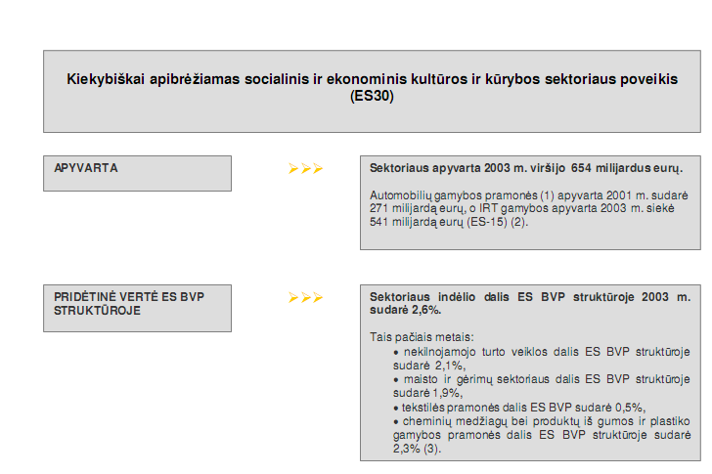
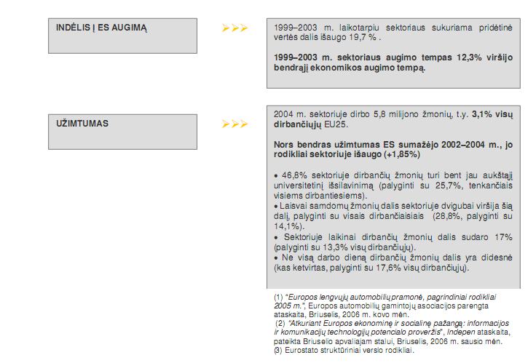
3.1 pav. Kiekybiškai apibrėžtas socialinis ir ekonominis kultūros ir kūrybos sektoriaus poveikis

Nors juntamas kai kurių duomenų stygius, dėl kurio sektoriaus veikla gali būti nepagrįstai sumenkinta, skaičiai rodo, kad kultūros ir kūrybos sektorius Europoje vaidina labai svarbų vaidmenį: sektorius dirba gerai, vis labiau stiprindamas savo indėlį į ekonominę veiklą.
3.1 lentelė
Kultūros ir kūrybinio sektoriaus įnašas į Europos ir šalių nacionalinę ekonomiką
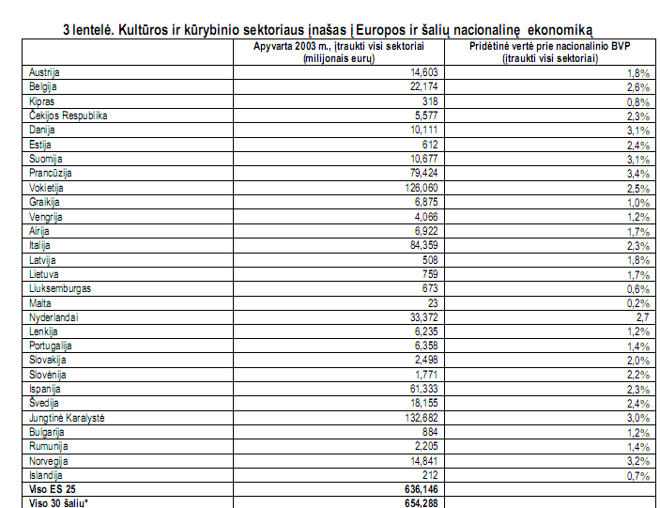
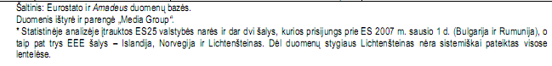
Pateikti duomenys leidžia daryti šias išvadas:
- Vyrauja didelės šalys. Ekonominiai rezultatai sutelkti didžiausiose šalyse, ypač Jungtinėje Karalystėje ir Vokietijoje. Penkios didžiausios ES valstybės narės (JK, Vokietija, Prancūzija, Italija ir Ispanija) sudaro tris ketvirtadalius kultūros ir kūrybinio sektoriaus ekonomikos Europoje. Tai atitinka bendrą ekonominę Europos situaciją, kur penkių didžiausiųjų valstybių bendrasis vidaus produktas (toliau BVP) suma sudaro apytikriai 74 proc. BVP ES 25 šalyse.
- Padėtis nacionaliniuose lygmenyse. Nacionalinių ekonomikų atžvilgiu, kultūros ir kūrybinio sektoriaus pridėtinė vertė prie BVP yra didžiausia Prancūzijoje, Norvegijoje, Suomijoje ir Danijoje.
Visose šiose valstybėse narėse kultūros ir kūrybinio sektoriaus įnašas į atitinkamos šalies nacionalinę ekonomiką viršija 3 proc. Belgijoje, Čekijos Respublikoje, Vokietijoje, Estijoje, Ispanijoje, Italijoje, Nyderlanduose, Slovėnijoje, Slovakijoje ir Švedijoje kultūros ir kūrybinio sektoriaus įnašas į nacionalinę ekonomiką sudaro 2-3 proc.
Kultūros ir kūrybinio sektoriaus ekonominės svarbos analizė pagal šalis rodo, kad jis yra didžiausias Šiaurės šalyse (Skandinavijoje ir Suomijoje).
3.2 lentelė
Investicijų į žinias ir kūrybiškumą lygis kultūros ir kūrybiniame sektoriuje

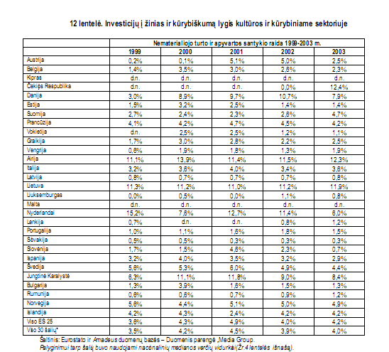
Pateikti vertingi duomenys apie investicijų į kūrybiškumą lygį (nustatytą pagal nematerialaus turto vertę) įvairiose Europos įmonėse, dirbančiose kultūros ir kūrybiniame sektoriuje.
Skirtumai nematerialiojo turto atžvilgiu tarp ES15 ir ES10 šalių yra ne tokie ryškūs, kaip produktyvumo ir pelningumo atžvilgiu. Galima pastebėti, kad per tiriamąjį laikotarpį ši vertė toje pačioje šalyje išliko stabili arba labai nežymiai svyravo. Dvi ryškios išimtys yra Danija (teigiami pokyčiai) ir Nyderlandai (neigiami pokyčiai – bet šis rodiklis Nyderlandams vis vien gerokai viršija Europos vidurkį).
Vidutiniškai investicijų į kūrybiškumą lygis Europoje yra pakankamai aukštas, o kai kuriose šalyse jis yra ypač įspūdingas. Didžiausias santykis tarp nematerialiojo turto ir apyvartos yra užfiksuotas Lietuvoje, Čekijos Respublikoje ir Airijoje, kur investicijos į nematerialųjį turtą viršijo 10 proc. sektoriaus apyvartos. Danijoje ir Jungtinėje Karalystėje investicijų lygis į nematerialųjį turtą yra taip pat labai aukštas.
Neseniai atlikta studija, kurioje palygintos neįvardytos Suomijos įmonės, dirbančios informacijos ir komunikacijų technologijų srityje, parodė ryškią koreliaciją tarp nematerialiojo turto ir apyvartos santykio ir įmonės augimo. Vidutinis santykis tarp nematerialiojo turto ir apyvartos visose Europos šalyse 2003 m. sudarė 4 proc., o tai atitinka Suomijos informacijos ir komunikacijų technologijų įmonių vidurkį (4,8 proc.) tais pačiais metais.
3.3 lentelė
Tiesioginės valstybės išlaidos kultūrai

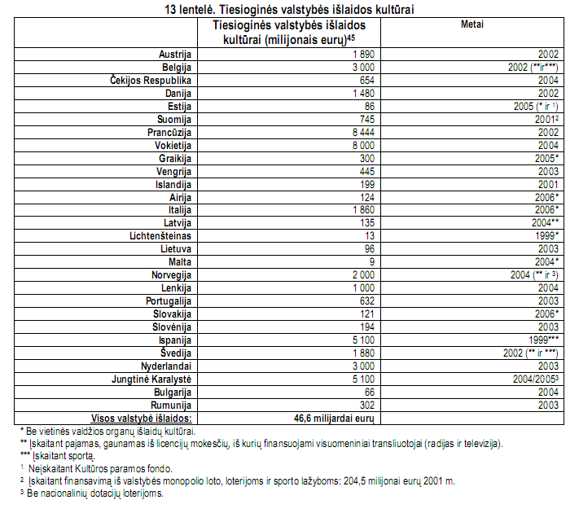
Apskritai valstybės parama kultūrai nacionalinio BVP struktūroje sudaro 0,5-1proc., tačiau tiesioginės valstybės išlaidos kultūrai, vienam gyventojui skiriasi tarp šalių: pavyzdžiui, 2002 m. nuo 15 eurų Bulgarijoje iki 234,2 eurų Austrijoje.
Šioje studijoje yra atskiriami kultūros ir kūrybos sektoriai. Pateikti duomenys įrodo, kad šių sektorių įnešamas svoris yra didelis: daroma apyvarta, indelis į ES augimą, kuriama pridėtinė vertė ES bendro vidaus produkto struktūroje, užimtumas šiame sektoriuje.

3.1.2. Projekto RITA5 studija

Projekto RITA5 studijos analizė šiame darbe svarbi tuo, kad projektas numato sukurti ir įdietgi RITA5 elektroninių paslaugų teikimo platformą, kurioje integruota socialinės sferos devynios viešosios elektroninės paslaugos, atitinkančios 4 interaktyvumo (brandos) lygį ir 27 viešosios informacijos teikimo elektroninės paslaugos, atitinkančios 2 interaktyvumo (brandos) lygį. Projektas skirtas penkiems rajonams: Elektrėnų, Birštono, Kaišiadorių, Trakų, Širvintų.
Projektu numatoma sukurti e.paslaugų infrastruktūrą, kuri tiesiogiai darytų įtaką Elektrėnų, Birštono, Kaišiadorių, Trakų, Širvintų savivaldybių rajonų socialiniam bei ekonominiam augimui, sudarytų sąlygas teikti vartojimui e-paslaugas, skatintų žinių visuomenės ir elektroninių ryšių sektoriaus plėtrą, suteiktų galimybę gyventojams naudotis viešojo sektoriaus paslaugomis elektroniniu būdu. Paslaugų tiekimo internetu piliečiams tikslas - kelti piliečių gyvenimo kokybę, siūlant geresnes ir labiau prieinamas vietos administracijos paslaugas.
Šia studija - investiciniu projektu siekiama pagrįsti Elektrėnų, Birštono, Kaišiadorių, Trakų, Širvintų savivaldybių gyventojų poreikius bei savivaldybių administracijų veiksmus, taikant informacines telekomuninkacines technologijas (ITT) ir diegiant viešąsias elektronines paslaugas, pateikti optimalų sprendimą projekto realizavimui.
Viešojo administravimo modernizavimas žengia dar tik pradinius žingsnius Lietuvoje, o viešųjų paslaugų perkėlimas į interaktyvią terpę yra pripažįstamas kaip svarbi valstybės veiklos kryptis. Vertinant Birštono, Kaišiadorių, Širvintų, Trakų gyventojų nuostatas naudotis interaktyviomis viešosiomis paslaugomis, pastebima, jog jos nėra labai tendencingos. Iš vienos pusės tokią situaciją ypač sąlygoja žinių trūkumas.
21
79
23
77
11
89
8
92
0
10
20
30
40
50
60
70
80
90
100
Birštonas
Kaišiadorys
Širvintai
Trakai
Taip
Ne
3.2 pav. Naudojimasis viešosiomis paslaugomis Internete atskiruose rajonuose

Apklausos rezultatai rodo, jog viešosios paslaugos nėra labai populiarios atskiruose rajonuose. Šiame kontekste galima išskirti tik Kaišiadorių gyventojus. 23 proc. iš jų teigė, jog , naudojosi viešosiomis paslaugomis. Panaši situacija yra ir Birštone (21 proc.), tačiau kiti rajonai žymiai atsilieka (11 proc. – Širvintos, 8 - proc. Trakai).
Vertinant gyventojų nuostatas naudotis viešosiomis paslaugomis Internete respondentai prašyti palyginti skirtingus paslaugų teikimo būdus.
3.3 pav. Paslaugų patrauklumo Internete vertinimas

Lyginant skirtingus paslaugų teikimo būdus galima išskirti Birštono rajoną, kuriame net 48 proc. respondentų teigiamai vertino paslaugų teikimą Internetu. Galima pastebėti, jog dažniausiai dominavo ne arba nežinau atsakymai. Tokią situaciją galima paaiškinti nepakankamais vartotojų įgūdžiais naudojantis informacinėmis technologijomis bei žinių trūkumu.
3.4 pav. Veiksniai trukdantys naudotis paslaugomis Internete

Vertinant veiksnius, trukdančius naudotis interaktyviomis vyriausybinėmis paslaugomis, labiausiai išskirtini yra aukšti interneto kaštai, nepasitikėjimas ir sudėtingumas. Tai leidžia teigti, jog tiek IT naudojimas, tiek žinios apie IT bei jų galimybes yra nepakankamos, todėl susiduriama su nepasitikėjimo faktoriumi. Aukštus Interneto kaštus sąlygojančius veiksnius galima spręsti plėtojant Viešųjų Interneto Prieigos vietų sprendimus arba Bevielio (Wireless) Interneto sprendimus. Sudėtingumo veiksnys reikalauja, kad vartotojas būtų kuo paprasčiau galėtų naudotis paslaugomis, teikiamomis Internete. Būtent tai ir sąlygoja paslaugų orientavimą į „vieno langelio“ principą.
Efektyviai naudoti IT tiek gyvenime, tiek darbe reikalingos žinios ir įgūdžiai. Siekiant šiuos įgūdžius įgauti ir stiprinti reikalingas nuolatinis mokymasis ir kvalifikacijos kėlimas.
Kaip rodo apklausos rezultatai, nedaugelis gyventojų yra susidūrę su distanciniu mokymu bei su e-mokymu. Tik nedidelė dalis respondentų nurodė, jog jiems teko dalyvauti tęstiniame mokyme, o dar mažesnė dalis e-mokyme. Vadinasi, įmonės nėra linkusieji investuoti į savo darbuotojų kvalifikacijos kėlimą ar tobulinimą.
3.5 pav. Respondentų dalis, susidūrusi su e-mokymu/tęstiniu mokymu

3.6 pav. Kompiuterinių įgūdžių vertinimas

Respondentų nuomonė apie jų kompiuterinio raštingumo sugebėjimas yra ganėtinai išsibarsčiusi. Geriau savo gebėjimus vertina Birštono ir Kaišiadorių rajonų gyventojai, o Širvintų ir Trakų rajonuose daugiau gyventojų savo įgūdžius vertina kaip nepakankamus.
3.7 pav. IT žinių įtaka padėčiai organizacijoje

Didžioji gyventojų dauguma pripažįsta, jog IT žinios lemia padėtį organizacijoje. Tokios tendencijos atsispindi visuose rajonuose. Tokios nuostatos negali būti traktuojamos kaip kritinės prielaidos gilinant IT žinias, tačiau gali būti traktuojama kaip papildomas veiksnys ar stimulas gyventojams įsitraukti į tęstinį ar e.mokymąsi.
3.8 pav. Viešųjų Interneto prieigos taškų žinomumas

Vertinant įvairių rajonų gyventojų nuostatas, susijusias su viešaisiais Interneto prieigos taškais, daroma išvada, jog ne didelė dalis gyventojų naudojasi viešaisiais Interneto prieigos taškais. Didesnė dalis arba nesinaudoja jais, arba nežino, kas tai yra. E.vyriausybės paslaugų plėtros kontekste yra svarbu užtikrinti, jog gyventojai turėtų supratimą ir žinotų viešųjų Interneto prieigos taškų teikiamas galimybes. Tai susiję ir su informacijos skleidimu ir viešųjų Interneto prieigos taškų steigimu.
3.9 pav. Galimybė naudotis interaktyviomis viešosiomis paslaugomis

Vertinant infrastruktūrines prielaidas naudotis interaktyviomis viešosiomis paslaugomis namuose, daroma išvada, jog tik nedidelė rajonų gyventojų dalis turi tokias galimybes. Interneto naudojimas namuose yra neaukšto lygio. Didesnė dalis gyventojų neturi Interneto prieigos galimybės. Tokia situacija sąlygoja sprendimus, kurie turėtų užtikrinti ir Interneto prieigą, ir informacijos sklaidą. Norint naudotis e.vyriausybės paslaugomis, gyventojai turi turėti technologinės paslaugos pasiekimo priemones, mokėti jomis naudotis. Pačios paslaugos gali turėti mokymo modulius ar rėžimus, bet šiuo atveju yra svarbu užtikrinti infrastruktūrinį paslaugos pasiekiamumą. Tai vėlgi leidžia akcentuoti viešųjų Interneto prieigos vietų svarbą.
3.10 pav. Spartesnio Interneto naudojimo prielaidos

Vertinant prielaidas, kurios galėtų paskatinti spartesnį interneto panaudojimą, galima teigti, jog daugelis gyventojų nurodė, pagrindinę priežastį - žemesnius interneto įkainius. Iš dalies ši problema gali būti kompensuojama viešaisiais Interneto prieigos taškais. Kiti veiksniai nėra tokie reikšmingi.

3.11 pav. Kompiuterių naudojimas tarp rajonų gyventojų

Iš apklausos rezultatų aiškėja, jog pakankamai didelė gyventojų dalis naudojasi kompiuteriu asmeniniais ar darbo tikslais. Tokia situacija rodo pakankamai geras prielaidas interaktyvių paslaugų plėtrai, nes užtikrina pakankamai didelį prieinamumą gyventojams. Lyginant skirtingus rajonus, ši situacija yra geresnė Birštono ir Kaišiadorių rajonuose.
Apibendrinus studijos pateiktus rezultatus, galima teikti, kad Širvintų rajone viešosios paslaugos nėra labai populiarios, 23 proc. širvintiškių paslaugas internete vertina kaip patrauklias. Svarbiausi veiksniai, trukdantys naudotis paslaugomis Internete: per aukšti interneto kaštai, nepasitikėjimas, sudėtingumas. Nedaugelis gyventojų yra susidūrę tiek su distanciniu mokymu, tiek su e-mokymu, tačiau maža dalis nurodė, kad teko dalyvauti e.mokyme. Didžioji dalis Širvintų rajono gyventojų savo kompiuterinio raštingumo įgūdžius vertina kaip nepakankamus. Pabrėžia, kad IT žinios lemia padėtį organizacijoje. Didžioji dalis teigia, kad viešieji Interneto prieigos taškai nėra žinomi. Tik ne didelė rajono gyventojų dalis turės galimybę naudotis interaktyviomis viešosiomis paslaugomis namuose. Spartesnio Interneto naudojimo prielaida - žemesni interneto įkainiai. Beveik pusė rajono gyventojų naudojasi kompiuteriu.

3.1.3. Širvintų rajono kaimo gyventojų poreikių tyrimas kultūros paslaugoms

Tyrimo tikslas - ištirti Širvintų rajono kaimo gyventojų poreikius kultūros paslaugoms.
Rinkodaros specialistai teigia, kad kultūros paslaugos turi būti nukreiptos į vartotoją. Vadinasi, svarbiausi teikiamų kultūros paslaugų vertintojai yra Širvintų rajono gyventojai, kurie naudojasi kultūros paslaugomis. Siekiant gerinti Širvintų rajono kaimuose kultūros paslaugų kokybę, tyrimas pradedamas būtent nuo rajono kaimo gyventojų apklausos, sužinant jų poreikius, nuomonę. Tai leidžia numatyti kultūros paslaugų kūrėjų (kultūros organizacijų, kultūros renginių organizatorių) veiklos rezultatus bei gerinimo galimybes. Taip yra gaunamas grįžtamasis ryšys apie kuriamą (egzistuojantį, gyvuojantį, vykstantį) kultūrinį gyvenimą rajone, sudarant prielaidas teikti kokybiškesnes paklausias kultūros paslaugas.
Širvintų rajono kaimo gyventojų poreikių kultūros paslaugoms tyrimas vykdomas 2005 metais sausio - vasario mėn., jo metu apklausti Širvintų rajono kaimo gyventojai bei kultūros sektoriaus ekspertai (kultūros institucijų darbuotojai). Apklausta 280 Širvintų rajono kaimo gyventojų ir 20 ekspertų.
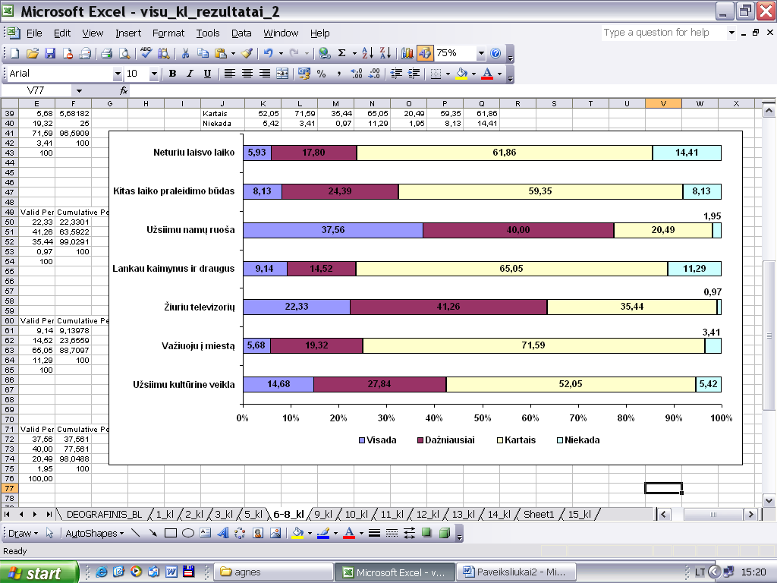

3.12 pav. Laisvalaikio praleidimo būdų pasiskirstymas, procentais

Kultūrinė veikla yra trečioje vietoje laisvo laiko užsiėmimo būdų, daugiausia respondentų ja užsiima kartais, o dažniausia savo laisvalaikį praleidžia užsiimdami namų ruoša bei žiūrėdami televizorių.
Respondentų klausiama, kokios kultūros institucijos yra ir ar veikia jų gyvenamojoje vietovėje, kaip jie vertina jų veiklą, ar patinka vykdoma, ar reikalinga veikla. Iškirtos bibliotekos, muziejaus, kino teatro, kultūros centro, teatro, koncertų salės, parodų/meno galerijos, šokių salės, bažnyčios paslaugos.
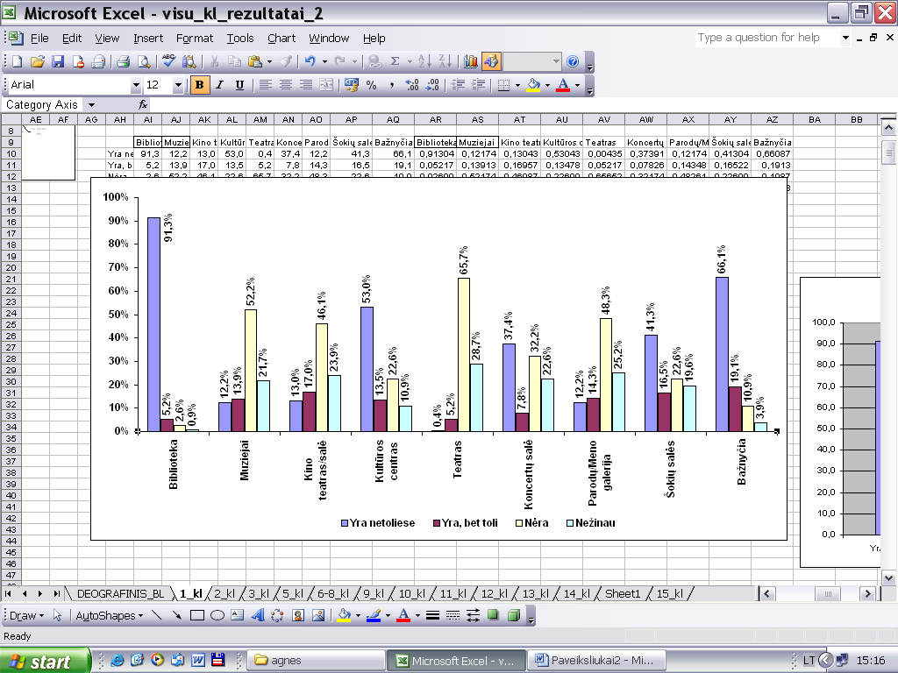

3.13 pav. Respondentų nuomonė apie kultūros institucijų pasiskirstymą gyvenamojoje vietovėje, procentais

Respondentų klausta, kiek gyventojas galėtų mokėti už atitinkamas kultūros institucijų teikiamas paslaugas (3.4 lentelė).

3.4 lentelė

Gyventojų galimybė sumokėti už paslaugas procentais
Kaina  Paslaugos | Nemokama | 1-5 litai | 5-10 litai | 10-15 litai | 15-20 litai | 20 litų ir daugiau
Biblioteka | 94,5 | 4,1 | 0,9 | 0,5 | 0,0 | 0,0
Kino teatras/salė | 4,3 | 43,5 | 25,7 | 3,9 | 0,0 | 0,0
Koncertai | 5,5 | 32,7 | 34,2 | 18,1 | 6,0 | 3,5
Kultūros centro renginiai | 28,3 | 43,9 | 23,2 | 3,5 | 0,5 | 0,5
Mokymai | 41,5 | 20,7 | 14,9 | 6,9 | 5,9 | 10,1
Muziejus | 14,4 | 73,8 | 9,6 | 2,1 | 0,0 | 0,0
Parodas/meno galerijas | 19,3 | 52,8 | 23,3 | 2,8 | 1,1 | 0,6
Šokiai jaunimui | 32,1 | 63,0 | 3,8 | 1,1 | 0,0 | 0,0
Šokiai vyresniems | 34,3 | 51,4 | 11,6 | 2,2 | 0,6 | 0,0
Susitikimai-susirinkimai | 81,4 | 11,2 | 4,8 | 2,1 | 0,5 | 0,0
Teatras, spektakliai | 2,7 | 33,3 | 38,3 | 19,1 | 4,9 | 1,6
Vakarones | 61,6 | 25,1 | 8,9 | 2,5 | 1,0 | 1,0

Daugiausia respondentų nemokamai norėtų gauti bibliotekų teikiamas paslaugas, mokymus, dalyvauti vakaronėse bei susitikimuose ar susirinkimuose. Iki penkių litų daugiausiai respondentai galėtų mokėti už muziejaus, kino teatro, parodų/meno galerijų teikiamas paslaugas, kultūros centro rengiamus renginius bei šokius jaunimui ir vyresniems.
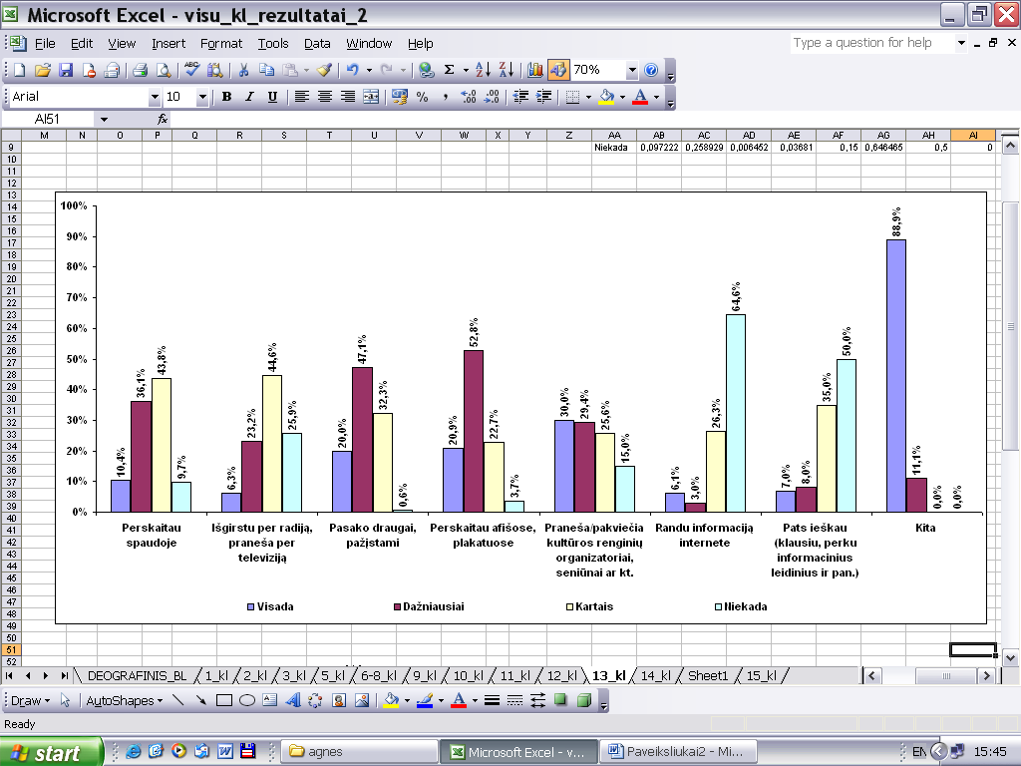

3.13 pav. Informacijos šaltinių, iš kurių respondentai sužino apie vykstančius kultūrinius renginius, pasiskirstymas procentais

Galima daryti išvadą, kad respondentai yra pasyvaus būdo, mažai besidomintys kultūriniu gyvenimu, vis dar laikosi nuostatos, kad kultūriniai renginiai yra pačių organizatorių reikalas, mano, jog į renginį turi kiekvieną kas nors pakviesti asmeniškai. Į kultūrinių renginių organizatorių pareigas turi įeiti dar viena pareiga – būti šaukliu. Nors kaime informacija sklinda labai greitai, bet žmonės, kad ir išgirdę apie organizuojamą renginį, vis dar laukia asmeninių kvietimų. O laiką, sugaištą kviečiant į renginius, organizatoriai gali panaudoti gerindami renginio kokybę.

3.5 lentelė

Respondentų nuomonė apie kultūros institucijų trūkumus pasiskirstymas procentais
 | Biblioteka | Muziejus | Kino teatras | Kultūros centras | Teatras | Koncertų salė | Galerija | šokių salė | Bažnyčia
Nepatraukli aplinka, patalpos, atmosfera | 36,7 | 0,0 | 7,3 | 11,9 | 0,9 | 9,2 | 1,8 | 24,8 | 7,3
Trūksta knygų | 93,9 | 0,9 | 0,0 | 0,9 | 0,9 | 1,5 | 0,4 | 0,0 | 1,5
Nepakanka darbuotojams kvalifikacijos | 14,9 | 0,0 | 10,6 | 29,8 | 10,6 | 12,8 | 0,0 | 12,8 | 8,5
Per toli įstaiga, sunku pasiekti | 4,6 | 13,9 | 12,7 | 8,1 | 17,3 | 14,5 | 11,0 | 8,7 | 9,2
Nepatogus darbo laikas | 39,3 | 5,4 | 7,1 | 5,4 | 7,1 | 16,1 | 7,1 | 1,8 | 10,7
Per brangios paslaugos | 7,3 | 7,3 | 20,0 | 5,5 | 20,0 | 32,7 | 3,6 | 3,6 | 0,0
Trūksta informacijos apie įstaigos veiklą, nežinau jų galimybių | 13,6 | 9,1 | 7,6 | 15,2 | 7,6 | 15,2 | 21,2 | 4,5 | 6,1
Įvairinti renginius (po atviru dangum, netradicinėse vietose...) | 8,3 | 3,1 | 3,1 | 36,5 | 2,1 | 18,8 | 7,3 | 15,6 | 5,2
Trūksta profesionalumo organizuojant renginius, parodas ir pan. | 14,0 | 4,7 | 0,0 | 30,2 | 2,3 | 23,3 | 14,0 | 9,3 | 2,3
Nusibodę (tradiciniai ir vienodi) renginiai | 9,2 | 6,2 | 1,5 | 24,6 | 3,1 | 20,0 | 3,1 | 18,5 | 13,8
Trūksta renginių įvairioms amžiaus grupėms (pvz.: vaikams, paaugliams, pensininkams) | 9,5 | 2,1 | 4,2 | 32,6 | 4,2 | 25,3 | 3,2 | 14,7 | 4,2
Trūksta informacijos apie planuojamus renginius | 14,3 | 3,9 | 6,5 | 23,4 | 9,1 | 26,0 | 9,1 | 6,5 | 1,3
Teikiamų paslaugų prasta kokybė | 11,6 | 0,0 | 16,3 | 16,3 | 0,0 | 34,9 | 2,3 | 9,3 | 9,3
Naujinti repertuarą | 8,9 | 0,0 | 17,8 | 8,9 | 11,1 | 37,8 | 2,2 | 8,9 | 4,4
Rodyti naujesnius filmus | 0,0 | 2,2 | 47,8 | 2,2 | 6,5 | 37,0 | 2,2 | 0,0 | 2,2
Dažniau keisti ekspozicijas | 41,3 | 12,4 | 4,9 | 7,3 | 0,0 | 14,6 | 14,6 | 2,4 | 2,4
Neįdomūs renginiai | 7,1 | 0,0 | 4,8 | 11,9 | 9,5 | 50,0 | 4,8 | 4,8 | 7,1
Neatsižvelgiama į gyventojų poreikius | 8,2 | 6,6 | 6,6 | 13,1 | 0,0 | 39,3 | 8,2 | 11,5 | 6,6
Trūksta pinigų darbuotojams, renginiams, pačiom įstaigom | 24,1 | 1,8 | 5,4 | 33,1 | 2,4 | 16,9 | 2,4 | 6,6 | 7,2
Nieko netrūksta | 10,4 | 5,9 | 3,0 | 11,9 | 3,0 | 19,3 | 3,7 | 8,1 | 34,8

Nepatogiausias darbo laikas yra bibliotekų (apie 39 proc.), koncertų salės (apie 16 proc.), bažnyčios (beveik 11 proc.). Labiausiai trūksta informacijos apie galerijų (apie 21 proc.), koncertų salės bei kultūros centro (po 20 proc.) veiklą, mažai žinomos jų galimybės. Trūksta informacijos apie planuojamus koncertų salės (26 proc.), kultūros centro (apie 24 proc.), bibliotekų (apie 14 proc.) renginius.
Pirmiausia turėtų keistis koncertų salė, po to kultūros centras, o trečioji - biblioteka. Mažiausiai turėtų keistis muziejus ir bažnyčia.
Kultūros sektoriaus ekspertų klausta, kodėl žmonės dalyvauja mėgėjų kolektyvuose (3.14 pav.). Apie 61 proc. ekspertų mano, jog daugiausia žmonės dalyvauja šių kolektyvų veikloje, nes nori realizuoti save.
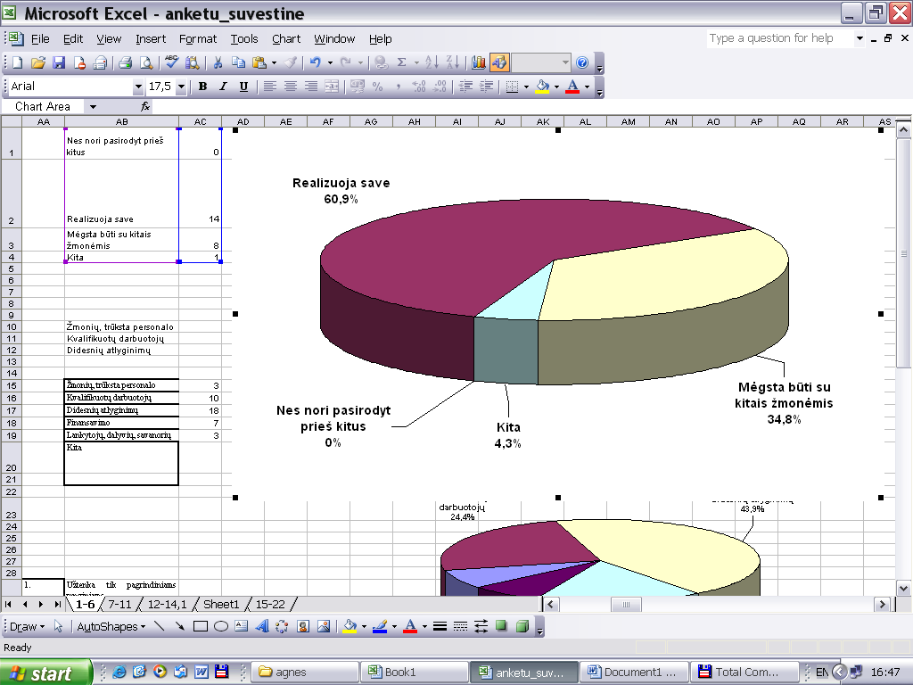

3.14 pav. Ekspertų nuomonė apie mėgėjų kolektyvuose dalyvaujančiųjų motyvus procentais

Galima daryti prielaidą, kad žmonės, dirbdami savo nuolatinį darbą, kol užsitikrina materialinę gerovę, nejaučia poreikio realizuoti save būtent mėgėjų kolektyvuose. Pasiekę materialinę gerovę žmonės galvoja apie savirealizaciją. Beveik 35 proc. ekspertų mano, kad žmonės dalyvauja mėgėjų kolektyvų veikloje, nes paprasčiausiai mėgsta būti su kitais žmonėmis. Manoma, kad yra žmonių, kurie pailsi nuo kasdieninių rūpesčių būdami su kitais žmonėmis bei užsiimdami kitokia veikla nei įprasta. Ekspertai minėjo, kad dalyvauja, nes mėgsta meną, muziką, šokį, šitaip turiningai praleidžia laisvalaikį.
Apibendrinant galima teigti, kad gyventojai ir ekspertai mano panašiai. Didžiosios ekspertų dalies manymu, žmonės dalyvauja mėgėjų kolektyvuose, nes nori realizuoti save. Gyventojų dauguma mano, jog dalyvauja mėgėjų kolektyvų veikloje, nes mėgsta būti su kitais žmonėmis.
Paprašyti nurodyti savo įstaigos trūkumus, beveik 44 proc. ekspertų mano, kad trūksta didesnių atlyginimų (3.15 pav.).
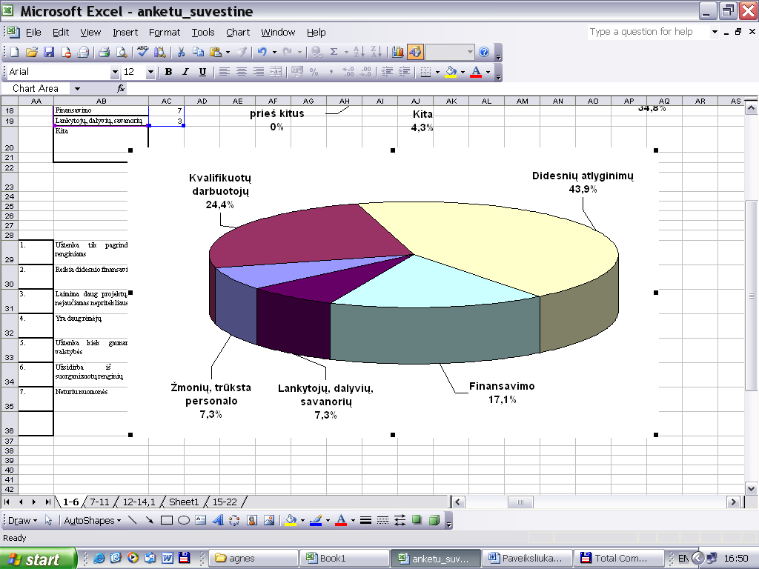

3.15 pav. Ekspertų nuomonė apie įstaigos trūkumus procentais

Paminėta, kad trūksta kvalifikuotų darbuotojų (24,4 proc.), finansavimo (17,1 proc.). Nors kiekvienais metais kultūros sričiai yra skiriama vis daugiau lėšų, ši sritis yra opiausia. Esant daugiau lėšų, darbuotojai mano, kad renginių kokybė būtų geresnė ir taptų patrauklesni patys renginiai. Galima daryti prielaidą, kad pašalinus ekspertų įvardytus trūkumus, Širvintų rajono kaimo gyventojų poreikiai kultūros paslaugoms būtų patenkinti geriau ir suteiktos kokybiškesnės paslaugos.
Palyginus gyventojų ir ekspertų nuomones, išryškėja panašūs požiūriai. Ekspertų nuomone, daugiausia trūksta didesnių atlyginimų, kvalifikuotų darbuotojų, kultūros sektoriaus finansavimo.
Abiejų respondentų grupių nuomonės panašios, nes daugiausia, jų nuomone, trūksta finansavimo, didesnių atlyginimų.
Paprašyti apibūdinti Širvintų rajono kultūros sektoriaus finansinę padėtį, beveik 49 proc. ekspertų mano, kad reikėtų didesnio finansavimo (3.16 pav.).
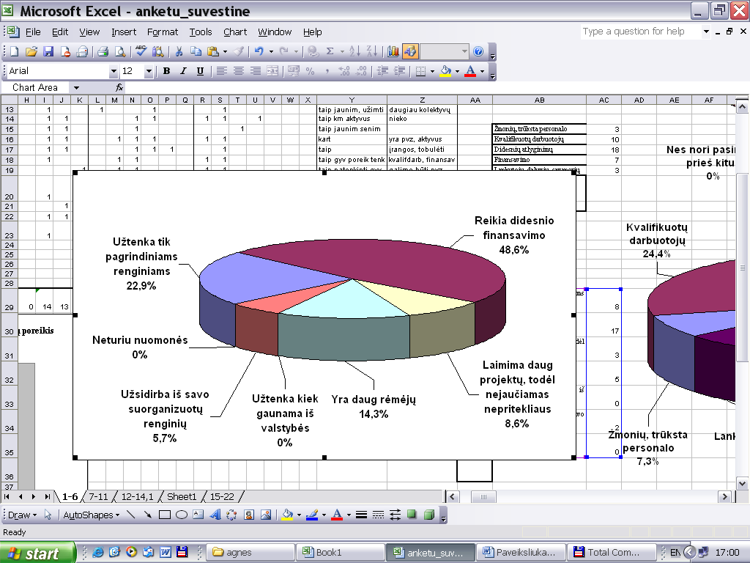

3.16 pav. Ekspertų nuomonė apie finansinę kultūros sektoriaus padėtį procentais

22,9 proc. ekspertų mano, kad turimų dabartinių finansinių išteklių užtenka tik pagrindiniams renginiams. Truputį daugiau nei 14 proc. teigia, kad susiranda pakankamai rėmėjų, kurie padeda finansiškai, beveik 6 proc. teigia, kad užsidirba iš savo suorganizuotų renginių.
Vadinasi, Širvintų rajono kultūros sektoriaus padėtį pataisytų didesnis finansavimas, nes turimų finansinių išteklių užtenka tik pagrindinėms reikmėms.
Paklausti, ar reikalinga kultūros institucijų veikla aplinkiniams gyventojams, visi respondentai atsakė teigiamai. Ekspertų nuomone, jų veikla reikalinga, nes jaučia gyventojų poreikius pabendrauti, smagiai laisvalaikį praleisti, užimti jaunimą, padėti gyventojams realizuoti save, pažinti savo kultūrą, plėsti akiratį ir pan.
Paprašyti įvardyti trūkumus, kurie trukdo Širvintų rajonui tapti pavyzdžiu kitiems rajonams kultūros srityje, 40 proc. ekspertų teigė, kad „mes jau esame pavyzdys”. Likusieji paminėjo, kad trūksta finansavimo, entuziazmo tiek iš kuriamų kultūros paslaugų vartotojo, tiek iš pastarųjų kūrėjų, meno kolektyvų vadovų, būtina remontuoti turimas patalpas, trūksta knygų, šiltų patalpų, naujo inventoriaus ir pan.
Didžiausią įtaką kultūros institucijoms daro, anot ekspertų (apie 35 proc.), žmonės ir jų aktyvumas (3.17 pav.).
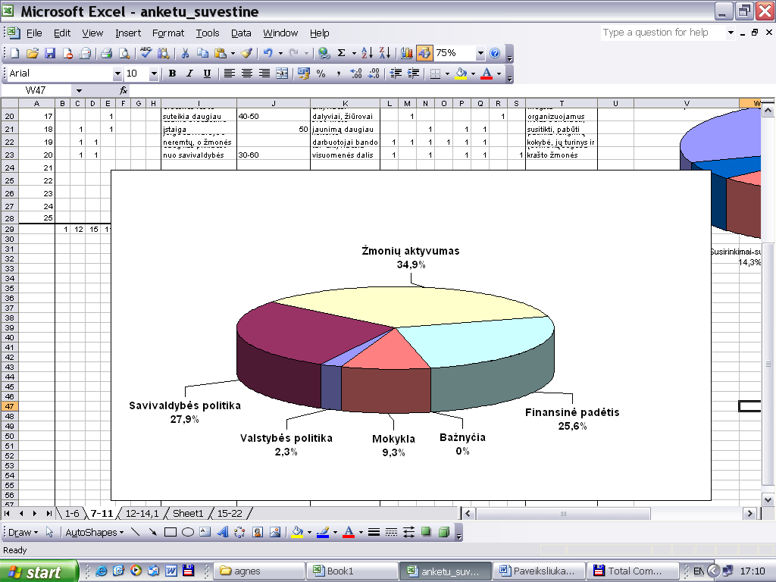

3.17 pav. Ekspertų nuomonė apie veiksnius, įtakojančius įstaigos veiklą, procentais

Beveik 28 proc. ekspertų mano, kad savivaldybės politika daro įtaką jų įstaigos veiklai, o 25,6 proc. mano, kad įtaką daro finansinė padėtis. Mažiausią įtaką įstaigos veiklai daro valstybės politika, nė vienas ekspertas nepažymėjo, kad bažnyčia daro įtaką.
Apibendrinant galima teigti, kad kultūros institucijų veiklai daro įtaką jau minėtų institucijų teikiamų paslaugų vartotojai. Vadinasi, kultūros institucijos tiesiogiai priklauso nuo vartotojų ir turi kreipti dėmesį į jų besikeičiančius poreikius kultūros paslaugoms.

3.2. Tyrimų apibendrinimas ir svarba e.kultūros paslaugoms

Apibendrinus aptartus tyrimus galima teigti, kad Kultūros ekonomika Europoje studija nustatė kultūros sektoriaus ekonominę ir socialinę įtaką, įnašą į Europos augimą ir sanglaudą, prisideda prie Lisabonos strategijoje numatytų tikslų pasiekimo: daroma apyvarta, įnešamas indelis į ES augimą, kuriama pridėtinė vertė ES bendro vidaus produkto struktūroje, nemažas užimtumas šiame sektoriuje. Nustatyti rezultatai svarbūs tuo, kad kultūros sektoriaus svarba kiekvieną dieną auga. Plėtojant e.paslaugas būtina nepamiršti ir e.kultūros paslaugų.

Projekto RITA5 studija rodo, kad vietinė valdžia daro iniciatyvas kuriant e.paslaugas, analizuojant gyventojų poreikius joms. Pateikti rezultatai svarbūs tuo, kad Širvintų rajone viešosios paslaugos nėra labai populiarios, 23 proc. širvintiškių paslaugas internete vertina kaip patrauklias. Pagrindiniai veiksniai, kurie trukdo naudotis paslaugomis Internete: per aukšti interneto kaštai, nepasitikėjimas, sudėtingumas. Nedaugelis gyventojų yra susidūrę tiek su distanciniu mokymu, tiek su e-mokymu; maža dalis nurodė, kad teko dalyvauti e-mokyme. Didžioji dalis Širvintų rajono gyventojų savo kompiuterinio raštingumo įgūdžius vertina kaip nepakankamus. Pabrėžia, kad IT žinios lemia padėtį organizacijoje. Didžioji dalis teigia, kad viešieji Interneto prieigos taškai nėra žinomi. Tik nedidelė rajono gyventojų dalis turi galimybę naudotis interaktyviomis viešosiomis paslaugomis namuose. Didžiausia spartesnio Interneto naudojimo prielaida - žemesni interneto įkainiai. Beveik pusė rajono gyventojų naudojasi kompiuteriu. Pateikti rezultatai nepasižymi puikiais pasiekimais, tačiau akstino dirbti toliau prie e.paslaugų plėtros yra.

Širvintų rajono kaimo gyventojų poreikių tyrimo kultūros paslaugoms rezultatai šio darbo kontekste svarbūs tuo, kad jie įrodo poreikį kultūros paslaugoms. Kultūrinė veikla yra trečioje vietoje laisvo laiko užsiėmimo būdų, kultūros sektoriaus institucijų įvardijimas parodė jų žinomumą rajone. Už teikiamas paslaugas gyventojai norėtų kiek galima mažiau mokėti arba naudotis nemokamai (bibliotekų teikiamas paslaugas, mokymus, dalyvauti vakaronėse bei susitikimuose ar susirinkimuose). Taupant paslaugų teikėjų kaštus pasitarnauti galėtų IT, internetas ir e.kultūros paslaugos. Respondentai laikosi nuostatos - į renginį turi kiekvieną kas nors pakviest asmeniškai. Aukštas naudojimasis e.kultūros paslaugomis mažintų kultūros darbuotojų darbo krūvį. Yra iškirti kultūros institucijų trūkumai: nepatogiausias darbo laikas, labiausiai trūksta informacijos apie institucijų veiklą, mažai žinomos jų galimybės, trūksta informacijos apie planuojamus renginius. Žmonės dalyvauja meno kolektyvų veikloje, nes nori realizuoti save, mėgsta būti su kitais žmonėmis, mėgsta meną, muziką, šokį, šitaip turiningai praleidžia laisvalaikį. Kultūros sektoriau didžiausias trūkumas yra maži atlyginimai, trūksta kvalifikuotų darbuotojų, finansavimo. Didžiausią įtaką kultūros institucijoms daro žmonės ir jų aktyvumas. Tad būtina kreipti dėmesį į jų besikeičiančius poreikius kultūros paslaugoms.

3.3. Kokybinio tyrimo metodika

Sociologinį tyrimą galima apibūdinti kaip logiškai nuoseklių metodologinių, metodinių ir organizacinių - techninių procedūrų sistemą, kurių tikslas gauti patikimus duomenis apie tiriamą reiškinį ar procesą. Apklausa yra viena iš duomenų rinkimo technikų, kai respondentai iš esmės tuo pačiu (arba artimu jiems) metu atsakinėja į raštu (anketoje) ar žodžiu (interviuerio) pateiktus klausimus³⁷.
Tyrimo objektas – e.kultūros paslaugos.
Empirinio tyrimo tikslas - įvertinti e.kultūros paslaugų situaciją Širvintų rajone, identifikuoti problemas ir numatyti plėtros galimybes.
Tyrimo uždaviniai:
- Išsiaiškinti, kokios e.kultūros paslaugos teikiamos.
- Identifikuoti problemas, kurios daro neigiamą įtaką e.kultūros paslaugų plėtrai.
- Išanalizuoti e.kultūros paslaugų plėtrą.
Tyrimo metodika – antrinių duomenų analizė (tyrimų duomenų analizė) ir sociologinės informacijos rinkimo metodu pasirinkta ekspertinio pokalbio - interviu kokybinis metodas.
Tyrimo tezės:
- Svarbiausias faktorius, darantis įtaką e.kultūros paslaugų plėtrai yra šių paslaugų vartotojų kompiuterinio raštingumo gebėjimai;
- E.kultūros paslaugos yra patrauklios Širvintų rajono gyventojams;
- E.kultūros paslaugų plėtra prisidės prie rajono gyventojų gyvenimo kokybės gerinimo.
Tyrimo etika. Apklausų uždavinys - gauti kuo objektyvesnę informaciją, apklausos vedėjui keliami tam tikri reikalavimai bei elgesio taisyklės. Atliekant apklausą laikomasi šių taisyklių:
- apklausos vedėjas visada turi prisistatyti, iš kur yra ir kieno interesams atstovauja;
- įžangoje trumpai apibūdina problemą ir apklausos tikslą;
- vedėjas turi būti komunikabilus, išsilavinęs, mokėti bendrauti, tai ypač svarbu siekiant kontakto su apklausiamaisiais, įgyjant jų pasitikėjimą;
- jis negali reikšti savo nuomonės apie duodamus klausimus prieš apklausą, jos metu;
- negalima vertinti atsakymų arba kaip nors rodyti savo pritarimą arba nepritarimą;
- negalima mokyti, polemizuoti; jeigu instrukcija nedraudžia, tai po apklausos jis gali pasakyti savo nuomonę ir pedagogiškai veikti apklausiamąjį.;
- rekomenduojama, kad tarp apklausiamųjų nebūtų draugai, pažįstami, bendradarbiai ir juo labiau viršininkai.
Ekspertų apklausos tyrimas pasirinktas kaip kokybinis tyrimas, kuriuo siekta išsiaiškinti temos aktualumą, svarbiausius klausimus, nustatyti e.kultūros paslaugų regioninę plėtrą.
Ekspertų apklausos metodus galima klasifikuoti pagal tris kriterijų grupes:
- Priskiriami kriterijai, kuriuos lemia apklausos organizatorių ir ekspertų tarpusavio sąveika, t.y. tiesioginis ar netiesioginis kontaktas.
- Priklauso ekspertų tarpusavio sąveikos ypatumai (pagal tai apklausos gali būti grupinės ar individualios).
- Apibūdinama pagal apklausos rezultatus, kurie atspindi įvairias vertinimo rūšis (nuomonę, rekomendaciją, sprendimą).
Ekspertų apklausos metodo esmė ta, kad ekspertai logiškai analizuoja kurią nors problemą, kiekybiškai vertindami ir formaliai apdorodami duomenis. Pagal ekspertų vertinimus nustatomas jų nuomonių atitikimo laipsnis tiriamuoju klausimu bei ekspertų išvadų objektyvumas, kurį lemia esminiai, realūs faktų ir reiškinių ryšiai. Ekspertų metodą galima taikyti ir tada, kada kiekybinius reiškinius reikia kokybiškai vertinti.
Pati ekspertų apklausos procedūra gali vykti anketinės apklausos ar interviu
principais. Iškyla ekspertų parinkimo problema. Asmenys, pajėgūs vertinti kurį nors požymį, nėra tolygios kompetencijos, skirtingos ir jų vertybinės orientacijos. Todėl iš pradžių reikėtų įvertinti pačius ekspertus, suformuluoti jų parinkimo principus.
Ekspertų apklausos metodas naudotas kaip kokybinis tyrimo metodas norint išsiaiškinti požiūrį apie e.kultūros paslaugų regioninės plėtros galimybes. Siekiama sutelkti dėmesį į vieną tiriamą problemą nuosekliam jos nagrinėjimui. Pagal struktūrą numatytas pokalbis-interviu (pusiau formalizuotas, pusiau standartizuotas) - visi klausimai iš anksto suformuluoti. Juos galėjo žinoti ir tiriamasis, kad galėtų geriau apmąstyti ir pasirengti pokalbiui.
Kokybinis tyrimas pasirinktas dėl dviejų priežasčių. Pirma, vienas iš tikslų atskleisti požiūrius, vertinimus, nustatyti sprendimų schemas, o kokybinio tyrimu metu yra galimybė giliai, nuosekliai išnagrinėti probleminius klausimus. Antra, e.kultūra, e.paslaugos kol kas mažai kam žinomas reiškinys, todėl atlikti reprezentatyvią apklausą nebuvo tikslinga.
Ekspertų apklausos metodo patikimumas priklauso nuo ekspertų parinkimo. Pasirinkti kompetentingi asmenys, turintys specialios patirties ir išmanantys tiesiogiai su objektu susijusią sritį. Ekspertų kompetentingumo rodikliai: įstaiga, kurioje dirba, stažas-darbinė patirtis, specializacija kultūros ar IT srityse. Didelę reikšmę turi ekspertų bruožai: objektyvumas, principingumas, sugebėjimas analizuoti problemą nepasiduodant vyraujančioms tendencijoms. Visi pasirinkti ekspertai dalyvauja kultūros ir elektroninių paslaugų kūrimo, teikimo ir plėtojimo procese. Buvo parinkti 7 ekspertai: Širvintų rajono kultūros, viešojo sektoriaus institucijų specialistai ir privačios telekomunikacijos įmonės specialistas, labiausiai susiję su e.kultūra, jos paslaugomis ar jų plėtra.
Pokalbis yra patogus, informatyvus. Jis yra atviresnis negu interviu metodas, mažiau formalizuotas, pagrįstas didesniu bendravimo partnerių pasitikėjimu, nuodugnesnių klausimų nagrinėjimu.
Pokalbio sėkmė labai priklauso nuo pašnekovų asmeninių savybių: charakterio, pasaulėžiūros, temperamento. Bendraujant derintasi ne tik prie pokalbio stiliaus, palaikytas ir jo turinys³⁹.
Pokalbiams būdingas atgalinis ryšys. Esant poreikiui respondentai gali tikslintis klausimus, jei ko nors nesuprato, grįžti prie tos pačios temos ir išaiškinti iš naujo. Atgalinis ryšys dažniausiai gaunamas stebint pašnekovo veido išraišką, gestus bei paprastus žodinius intarpus. Šie intarpai patys savaime mažai ką reiškia, tačiau neblogai atskleidžia pašnekovo požiūrį į vykstantį pokalbį³⁹.
Pagal dalyvių skaičių taikytas individualus pokalbis, kaip dažniausiai tyrėjų naudojamas, veiksmingiausias, suteikiantis išsamiausią ir plačiausią informaciją apie tiriamąjį asmenį bei jo požiūrį.
Pusiau struktūruotas interviu metodas – tai pokalbis su pašnekovu, laikantis tematinių gairių. Šiam metodui taip pat būdinga vidinė struktūra, tačiau respondentui leidžiama netrukdomai reikšti savo mintis.
Pusiau struktūruotas metodas pasirinktas ir dėl tokių jo charakteristikų:
o išsami informacija,
o duomenų kokybė ir patikimumas,
o galimas laisvas pokalbio modeliavimas,
o užtikrinama informacijos papildymo, patikslinimo galimybė.
Interviu tipas – betarpiškas interviu su ekspertais. Pokalbis su respondentu įrašomas gavus pašnekovo sutikimą, konfidencialumas garantuotas.
Interviu atliekamas 2007 m. rugsėjo mėn.
Privataus ir viešojo sektoriaus atstovai pasirinkti, norint atlikti išsamią padėties, vykdomos politikos, realizuojamų projektų, formuojamų vizijų analizę.
Tyrime dalyvavę ekspertai užtikrina profesionalią, išsamią nuomonę apie šiame darbe nagrinėjamą problemą.
Temos, kuriomis vadovautasi atliekant interviu:
1. Esamos e.kultūros paslaugų situacijos vertinimas.
2. Problemos, jų įtaka e.kultūros paslaugų plėtrai.
3. E.kultūros paslaugų regioninės plėtros galimybės.

3.4. E.kultūros paslaugų tyrimas Širvintų rajone

Tyrimą sudarė trys dalys. Pirmojoje dalyje siekiama išsiaiškinti, kokia situacija Širvintų rajone susijusi su e.kultūros paslaugomis, antrojoje - įvardinti viziją, trečiojoje – identifikuoti problemas, kurios trukdo pasiekti viziją.
Siekiant išsiaiškinti, kokia yra dabartinė Širvintų rajone situacija, susijusi su e.kultūros paslaugomis, ekspertų prašoma atsakyti į šiuos klausimus:
- Kaip Jūs galvojate, kokia yra dabartinė e.kultūros paslaugų situacija Širvintų rajone?
- Kas daro įtaką e. kultūros paslaugų atsiradimui?
- Kaip žiūrima darbovietėje į paslaugų teikimą elektroninėje erdvėje ?
- Ar jūsų įstaigoje teikiamos e. paslaugos? Jei taip – kokios teikiamos paslaugos? Jei ne – kodėl neteikiamos?
Į pirmą klausimą ekspertai atsakė panašiai. Galima išskirti tris ryškesnes atsakymų kategorijas: situacija yra pradinė, prasta ir vidutinė (žr. 3.18 pav.).

Kategorija | Teiginių skaičius | Prasminių kontekstų – teiginių pavyzdžiai
Prasta | 4 | „Prasta“;  „Prasta, nes neturime nei internetinio puslapio, o ką jau kalbėti apie paslaugų įgyvendinimo fazes“;  „...reikia spręsti socialines ir ekonomines problemas (skurdų gyvenimo būdą, abejingumą, nedarbą, norą domėtis naujovėmis)“;  „Prasta. Reikia dar daug dirbti <...> dar net Lietuvoj nėra kažkokios bendros e.kultūros vizijos. Nemanau, kad jau yra ta kritinė gyventojų masė, kuri norėtų ir gebėtų pasinaudoti e.kultūros paslaugomis“.
Pradinė | 2 | „Pradinėje stadijoje“;  „Kadangi be informacijos skleidimo jokių kitų e.kultūros funkcijų dar nėra, o ir tos pačios menkai išvystytos, tai e.kultūros paslaugų situacija yra pradinėj stadijoj“.
Vidutinė | 1 | „Yra patvirtinti teisiniai dokumentai, reglamentuojantys e.paslaugas, nors jie bendro pobūdžio, bet tai jau yra atspirties taškas“.
3.18 pav. Ekspertų nuomonė apie dabartinę e.kultūros paslaugų situaciją Širvintų rajone

Daugiausia pažymėjo, kad esama situacija yra prasta Širvintų rajone. Tai pagrįsdami ekspertai teigia, kad reikia „daug dirbti su rajono gyventojais“, norint, kad atsirastų „kritinė gyventojų masė“, kuri galėtų, gebėtų bei norėtų naudotis e.kultūros paslaugomis. Išspręsti „socialines ir ekonomines problemas (skurdų gyvenimo būdą, abejingumą, nedarbą, norą domėtis naujovėmis)”. Taip pat pabrėžia „dar net Lietuvoj nėra kažkokios bendros e.kultūros vizijos“, „neturime nei internetinio puslapio, o ką jau kalbėti apie paslaugų įgyvendinimo fazes“.
Du ekspertai į esamą situaciją pažvelgė kaip į pradinį tašką ir teigia, kad esama situacija yra dar pradiniame taške: „be informacijos skleidimo jokių kitų e.kultūros funkcijų dar nėra“.
Vienas ekspertas mano, kad esama situacija yra vidutinė : ”yra patvirtinti teisiniai dokumentai, reglamentuojantys e.paslaugas, nors jie bendro pobūdžio, bet tai jau yra atspirties taškas“.
Apibendrinat galima teigti, kad, ekspertų nuomone, apskritai dabartinė e.kultūros paslaugų situacija Širvintų rajone yra prasta arba pradiniame taške, bet sąlygų jai keisti į gerąją pusę po truputį randasi (palanki teisinė aplinka, sąlygos gerinti gyventojų kompiuterinį raštingumą ir pan.).
Labai apibendrintų atsakymų šiame darbe neužtenka, tad buvo klausiama, „ar jūsų įstaigoje teikiamos e. paslaugos“, jei teikiamos, tai buvo prašoma patikslinti, o jei ne – tai kodėl neteikiamos (žr. 3.19 pav.). Daugiausia ekspertų (penki) minėjo informavimą: informacijos sklaidą („informacijos skleidimo (skelbimai, aprašymai, paštas)“, „pateikiama svarbiausia informacija Širvintų rajono savivaldybės tinklalapyje sirvintos.lt.“, „teikiama kultūros institucijų informacija savivaldybės puslapyje“) ir pirmo lygio e.paslaugas („teikiama informacija internetu apie paslaugos suteikimą“, „teikiama informacija Širvintų rajono savivaldybės tinklalapyje sirvintos.lt“).
Vienas ekspertas įvardijo, kad jų įstaiga teikia tiesiogines paslaugas, susijusias su internetu: „Interneto paslaugos“, „knygų užsakymas“ (aut. pasteb. - prisijungiant iš bibliotekos prie sistemos).
Buvo apklausiamas vienas ekspertas iš telekomunikacijos įmonės, nes buvo tikimasi gauti pasiūlymų susijusių su e.kultūros plėtros galimybėmis. Jis teigia, kad jo įstaiga teikia 4 lygio e.paslaugas ir gerąja patirtimi galėtų pasidalinti su kultūros institucijomis. Išryškėja verslo ir kultūros institucijų bendradarbiavimo sritis.
Kategorija | Subkatego- rijos | Teiginių sk. | Prasminių kontekstų – teiginių pavyzdžiai
Informavimas | Informacijos sklaida | 3 | „informacijos skleidimas (skelbimai, aprašymai, paštas)“, „neteikiamos, nes įstaiga neturi internetinio puslapio, etato tokiai veiklai, bei tokiems dalykams skirtų pinigų“;  „pateikiama svarbiausia informacija tinklalapyje sirvintos.lt <...> nėra reguliarios“;  „teikiama kultūros institucijų informacija savivaldybės puslapyje <...> infrastruktūros ir žmogiškųjų išteklių nebuvimas“.
Informavimas | Pirmas lygis | 2 | „Pirmas lygis“;  „tik pirmo lygio. Teikiama informacija Širvintų rajono savivaldybės tinklalapyje sirvintos.lt“.
4 lygis | - | 1 | „Teikiamos. Mes teikiame jau ketvirto lygio e. paslaugas. Mes galėtume padėti kultūros sektoriaus institucijoms kurti ir diegti tokio lygio paslaugas“.
Tiesioginės paslaugos susijusios su internetu | - | 1 | „Interneto paslaugos“, „knygų užsakymas“.
3.19 pav. Ekspertų nuomonė apie jų įstaigoje teikiamas e. paslaugas

Apibendrinus gautus atsakymus, galima teigti, kad kultūros institucijos Širvintų rajone daugiausia teikia tik pirmo lygio paslaugas: informacinio-informavimo pobūdžio, neturėdamos net savo internetinio puslapio. Taip pat identifikuota verslo ir kultūros institucijų bendradarbiavimo sritis (gerosios patirties pasidalinimas ir pritaikymas).
Konkretinant esamos situacijos analizavimą, svarbus veiksnys tenka požiūriui darbovietėje į paslaugų teikimą elektroninėje erdvėje (žr. 3.20 pav.). Daugiausia ekspertų teigia, kad į paslaugų teikimą žiūrima teigiamai, vienas paminėjo „labai atsakingai“. Du ekspertai paminėjo, kad tai yra viena iš veiklos sričių, prioritetinė ir ”vienas iš svarbiausių bibliotekos strategijoje numatytų prioritetų“. Tai svarbu, nes „Esame nusimatę šią sritį, kaip prioritetinę, todėl daug dėmesio jai skiriam“, „svarbu kokybė, klientų poreikių tenkinimas“, „viešinimo būdas apie vyksiančius renginius, vykdomą veiklą“, „mūsų įstaiga turi neatsilikti nuo šių dienų tendencijų, kitaip prarasime lankytojus“. Įvardijama grėsmė prarasti lankytojus, jei atsiliks nuo pastarųjų poreikių ir gyvenimo įpročių, jei pamirš tuos lankytojus, kurie yra vyresni ir kuriems „daug patogiau susitikti, paskambinti, nueiti“. Galime teigti, kad kultūros institucijų teikiamų paslaugų vartotojai išsiskiria į dvi grupes: sugebantys ir besinaudojantys IT, e.paslaugomis; vyresniojo (nebūtinai) amžiaus, kuriems sunku išmokti valdyti IT, naudotis e.paslaugomis ir kurie labiau linkę kultūros paslaugomis naudotis tiesiogiai.
Kategorija | Subkatego- rijos | Teiginių skaičius | Prasminių kontekstų – teiginių pavyzdžiai
Teigiamai | Teigiamai | 5 | „Teigiamai <...> viena iš veiklos sričių, <...> prioritetinė, todėl daug dėmesio jai skiriame“, „svarbu kokybė, klientų poreikių tenkinimas“;  „Žiūrima teigiamai, tačiau mūsų veiklos kryptys yra kitos, jos griežtai reglamentuotos. E.paslaugos nėra prioritetine sritis“;  „Darbovietėje į e.paslaugų teikimą žiūrima dvejopai. Iš vienos pusės sutinkama, jog elektroninėje erdvėje paslaugos yra labai patogu, jomis naudojamasi, iš kitos pusės kol kas vyresnio amžiaus žmonėms tai sukelia problemų“;  „Teigiamai, nes tai dar vienas viešinimo būdas apie vyksiančius renginius, vykdomą veiklą“
Teigiamai | Labai atsakingai | 1 | „Labai atsakingai. Tai vienas iš svarbiausių bibliotekos strategijoje numatytų prioritetų“
Neigiamai |  | 1 | Nėra didelio noro, be susižavėjimo, atmestinai
Neutraliai |  | 1 | Tai nėra prioritetinė sritis.
3.20 pav. Ekspertų nuomonė apie požiūrį į paslaugų teikimą elektroninėje erdvėje darbovietėje

Vienas ekspertas mini, kad jo institucijoje į paslaugų teikimą elektroninėje erdvėje žiūrima „Nėra didelio noro, be susižavėjimo, atmestinai“. Kitas ekspertas mini, kad jo institucijoje ši sritis nėra „prioritetinė sritis“.
Apibendrinant galima teigti, kad daugumos institucijų požiūris į paslaugų teikimą elektroninėje erdvėje yra teigiamas, kai net strateginė ar prioritetinė sritis. Perkeliant kai kurias paslaugas į elektroninę erdvę - atsiveria galimybė pritraukti daugiau lankytojų į savo veiklą.
Norint apibendrinti dabartinę e.kultūros paslaugų situaciją Širvintų rajone, ekspertų teirautasi, kas daro įtaką jų atsiradimui. Išskirtos penkios ekspertų nuomonių kategorijos (žr. 3.21 pav.).

Kategorija | Teiginių skaičius | Prasminių kontekstų – teiginių pavyzdžiai
Technologijos | 3 | Technologiniai sprendimai,  Noras neatsilikti nuo naujausių technologijų,  Tik informacinių technologijų plitimo visuotinumas.
informacinės visuomenės plėtra | 3 | „Informacinės visuomenės plėtra“, „kompiuterinio raštingumo lygmens kilimas“, „didėjantis kompiuterių skaičius namų ūkiuose“, „internetas“, „išaugęs gyventojų besinaudojančių kompiuteriu ir internetu skaičius“, „vykdomi projektai (pvz. kompiuterinio raštingumo), įkurti interneto taškai“.
Poreikis | 3 | „Poreikis ir paslaugos didesnis prieinamumas“, „atsiveriančios naujos galimybės (informacijos rinkimas, ieškojimas, bendravimas, pirkimai)“, „siekimas įtikti vartotojui“.
Patogumas | 2 | „Patrauklu dėl teikimo būdo“, „mažiau laiko sugaištama įsigyjant ar užsisakant paslaugas“, „paslaugos pigesnės“, „nereikia eilėse stovėti“, „paslaugos didesnis prieinamumas“.
Valdžios požiūris | 2 | „Valdžios požiūris tiek vietinės, tiek nacionalinio lygmens nebuvimas“, „priimti teisiniai aktai“, „priimti teisiniai dokumentai“,
3.21 pav. Ekspertų nuomonė apie tai kas daro įtaką e. kultūros paslaugų atsiradimui

Trys ekspertai mano, kad e.kultūros paslaugoms atsirasti daugiausia įtakos turi technologijos: „tik informacinių technologijų plitimo visuotinumas“, „technologiniai sprendimai“, „noras neatsilikti nuo naujausių technologijų“. Trys ekspertai paminėjo informacinės visuomenės plėtrą: „informacinės visuomenės plėtra“, „kompiuterinio raštingumo lygmens kilimas“, „išaugęs gyventojų besinaudojančių kompiuteriu ir internetu skaičius“, „didėjantis kompiuterių skaičius namų ūkiuose“, „vykdomi projektai (pvz. kompiuterinio raštingumo), įkurti interneto taškai“, „internetas“. E. kultūros paslaugų atsiradimui įtaką daro poreikis: ”Poreikis ir paslaugos didesnis prieinamumas“, „Atsiveriančios naujos galimybės (informacijos rinkimas, ieškojimas, bendravimas, pirkimai...)“, „siekimas įtikti vartotojui“.
E.paslaugų patogumas daro įtaką e. kultūros paslaugų atsiradimui - pažymėjo du ekspertai. Jie teigia: „paslaugos didesnis prieinamumas“, „patrauklu dėl teikimo būdo“, „mažiau laiko sugaištama įsigyjant ar užsisakant paslaugas“, „paslaugos pigesnės“, „nereikia eilėse stovėti“.
Valdžios požiūris taip pat daro įtaką - pažymėjo du ekspertai: „priimti teisiniai dokumentai“, „valdžios požiūris tiek vietinės, tiek nacionalinio lygmens“, „taip pat priimti teisiniai aktai“.
Apibendrinant galima teigti, kad išryškėjo 5 pagrindiniai veiksniai, darantys įtaką e.kultūros paslaugų atsiradimui: technologijos, informacinės visuomenės plėtra, poreikis, patogumas, valdžios požiūris. Reikia į juos atsižvelgti diegiant, tobulinant ir plėtojant e.kultūros paslaugas Širvintų rajone.
Apklausus ekspertus apie dabartinę e.kultūros paslaugų situaciją Širvintų rajone, daroma išvada, kad situacija yra tokia:
- Apskritai dabartinė e.kultūros paslaugų situacija Širvintų rajone yra prasta arba pradiniame taške, bet sąlygų jai keisti į gerąją pusę po truputį randasi (palanki teisinė aplinka, sąlygos gerinti gyventojų kompiuterinį raštingumą ir pan.).
- Kultūros institucijos Širvintų rajone daugiausia teikia tik pirmo lygio paslaugas: informacinio-informavimo pobūdžio, nors ir neturėdamos net savo internetinio puslapio. Identifikuota verslo ir kultūros institucijų bendradarbiavimo sritis (gerosios patirties pasidalinimas ir pritaikymas).
- Daugumos institucijų požiūris į paslaugų teikimą elektroninėje erdvėje yra teigiamas, kai kur ji net yra strateginė ar prioritetinė sritis. Perkeliant kai kurias paslaugas į elektroninę erdvę - galima pritraukti daugiau lankytojų į savo veiklą.
- Išryškėjo 5 pagrindiniai veiksniai, darantys įtaką e.kultūros paslaugų atsiradimui: technologijos, informacinės visuomenės plėtra, poreikis, patogumas, valdžios požiūris.

Šiame tyrimo etape siekiama išsiaiškinti, su kokiomis problemomis yra arba bus susiduriama plėtojant e.kultūros paslaugas, kurias reikia spręsti. Pagrindinė problema - žmones arba žmogiškieji ištekliai (3.22 pav.): kultūros paslaugų vartotojai, jų teikėjai. Svarbu gyventojams sudaryti aplinkybes tobulinti savo gebėjimus, o kultūros institucijų darbuotojams kelti kvalifikaciją kompiuterinio raštingumo srityje. Reikia keisti požiūrį į darbą, teikiamas paslaugas, nes besikeičiant pasauliui keičiasi darbo metodai, poreikiai. Trūksta specialistų, kurie galėtų dirbti naujais metodais ir priemonėmis.

Kategorija | Teiginių skaičius | Prasminių kontekstų – teiginių pavyzdžiai
Žmogiškieji ištekliai | 8 | „Žmogiškieji ištekliai“, „žmonės“, „nesupratimas“, „specialistų stygius“, „žmogiškaisiais ištekliai: per mažai žmonių dirba, neturi kompiuterinio raštingumo kvalifikacijos, neatsinaujina kolektyvas“, „požiūrio nebuvimas“.
Techninėmis | 5 | „Techninėmis“, „technika: trūksta reikalingiausios technikos, o norint teikti e.paslaugas – reikia naujų kompiuterių, programų, kurios sensta...“, „infrastruktūra“, „infrastruktūros nebuvimu“.
Kompiuterinis raštingumas | 4 | „Kompiuterinis raštingumas“, „jų kompiuterinio raštingumo gebėjimai“, neturi kompiuterinio raštingumo kvalifikacijos“.
Finansinėmis | 4 | „dar nevisi turi kompiuterius ir internetą, žmonėms per brangu“, „finansinėmis“, „lėšų stygius“, „finansiniai: neturime galimybės įsigyti tradicinėms paslaugoms reikalingos naujos technikos, o kalbant apie e.kultūros paslaugas – biudžetas mūsų per mažas“.
Organizacinėmis | 3 | „Organizacinėmis: darbo organizavimas, darbų pasiskirstymas, atsakomybių pasidaliminas“, „dar sunku kalbėti apie e.kultūros plėtrą, kai dar sunkiai skverbiasi viešosios e.paslaugos, e.valdžia žengia pirmuosius žingsnius“, „interneto prieigos taškų mažokai“.
3.22 pav. Ekspertų nuomonė apie problemas, su kuriomis yra susiduriama kuriant, diegiant e.kultūros paslaugas

Svarbi problema - technika. Trūksta kasdieninės technikos, su kuria dirbama kultūros institucijose. Norint teikti e.paslaugas, reikia naujos kompiuterinės įrangos, įvairių programų, o visa tai greitai sensta. Ekspertai pažymi ir infrastruktūrą kaip problemą, kurios nebuvimas turi įtakos lėtesniems e.kultūros plėtros tempams.
Trečia problema – kompiuterinis raštingumas. Būtina sudaryti gyventojams sąlygas pasinaudoti galimybe ir kelti kompiuterinio raštingumo lygį, o darbuotojams kelti kvalifikaciją šioje srityje. Taip atsirastų kritinė žmonių masė, kurių poreikiai ir gebėjimai skatintų e.kultūros paslaugų plėtrą.
Finansinė problema šiandien labai aktuali. Ekspertų pastebėta, kad kompiuterinė įranga pinga, bet ne tiek, kad ji taptų savaime suprantamu daiktu ir kiekvienuose namuose būtų. Trūksta lėšų tiek gyventojams, tiek ir institucijoms. Biudžetai per maži, „neturime galimybės įsigyti tradicinėms paslaugoms reikalingos naujos technikos, o kalbant apie e.kultūros paslaugas – biudžetas mūsų per mažas, darbo užmokesčiai maži“. Dar vis sunki materialinė padėtis tampa didžiuliu stabdžiu kurti ir plėtoti naująsias paslaugas.
Ekspertai akcentavo ir organizacines problemas. Svarbu keisti darbo organizavimą, taikytis prie įsiliejančių naujovių darbe, pasiskirstyti darbo užduotis ir nepamiršti pasidalinti atsakomybėmis. Labai svarbu sustyguoti darbą, kad kiekvienas institucijos darbuotojas žinotų savo pareigas, terminus, atsakomybę. Neužtenka tik įkurti naują etatą ir palikti viską savaiminiam vystymui. Svarbu įžvelgti sunkumus prieš pradedant veikti. Ekspertai teigia, kad „dar sunku kalbėti apie e.kultūros plėtrą, kai dar sunkiai skverbiasi viešosios e.paslaugos, e.valdžia žengia pirmuosius žingsnius“, nors jei nebus pradedama kalbėti ir dirbti šiandien, procesas gali dar nusitęsti. Verta atkreipti dėmesį į specialistus, kuriančius ir diegiančius e.kultūros paslaugas, jų darbą. Sugaištas laikas kuriant paslaugą, pritaikant ją vartotojų poreikiams, atsipirks greičiau, nei dirbant nenuosekliai. Atsirandant e.kultūros paslaugoms, vartotojai turi galimybes (kompiuterius namuose, interneto prieigos taškus, interneto ryšį periferijoje ir t.t.). „Interneto prieigos taškų mažokai“, teigia vienas iš ekspertų. Svarbu ateinant investicijoms ruošti ir žmones, apmokyti, informuoti, formuoti viešėją teigiamą nuomonę, skatinti pasinaudoti sudaromomis galimybėmis.
Išskiriamos pagrindinės problemos - žmogiškieji ištekliai, techninė, kompiuterinis raštingumas, finansinė, organizacinė.
Norint plačiau pažvelgti į problemas, ekspertų klausiama, kodėl e. kultūros paslaugų teikimo diegimas vyksta lėtai. Buvo įvardytos 5 problemos. Svarbiausios - valdžios požiūrio ir iniciatyvos aukštesniu lygmeniu nebuvimas yra priežastys, kurios lėtina e.kultūros paslaugų plėtrą. Kitos priežastys: menkos tradicijos naudotis e.paslaugomis, finansavimo arba lėšų trūkumas.
Kategorija | Teiginių skaičius | Prasminių kontekstų – teiginių pavyzdžiai
Nėra teigiamo požiūrio | 4 | „Nėra paties požiūrio į e. kultūros paslaugų diegimą“, „nėra požiūrio“, „nėra atitinkamo požiūrio“, „nėra iniciatyvos aukštesniu lygmeniu“.
Menkos tradicijos naudotis e.paslaugomis | 2 | „Naudojimosi e. kultūros paslaugomis tradicijų“, „įpročio naudotis e. paslaugomis neišsivystimo“
Finansavimo trūkumas | 2 | „Trūksta finansavimo“, „dėl lėšų“.
Žmogiškųjų išteklių trūkumas | 2 | „Specialistų stygiaus“, „labai reikia dar tarp savo kolegų turėti neblogą teisininką, ten juk informacijos apsauga turi būti, negalima visko dėti į internetą, o kaip tada su autorių teisėmis“, „gyventojai mažai naudojasi kompiuteriu- gebėjimų stoka“.
Bendros institucijos poreikis | 2 | „Nėra iniciatyvos aukštesniu lygmeniu, t.y. nėra atsakingos institucijos už e.kultūros plėtrą bei nacionalinės strategijos“, „gal trūksta kažko apjungiančio darinio, nes dabar verslas eina savo keliu, ministerijos savo, savivaldybė savo...“.
3.23 pav. Ekspertų nuomonė, kodėl e. kultūros paslaugų teikimo diegimas vyksta lėtai

Žmogiškųjų išteklių trūkumas, apima specialistų stygių, nes atsiranda nauji darbo barai, reikalaujantys naujų žinių ir gebėjimų (teisinė, technologinė, informatikos sritys), esamus specialistus, kuriems reikia kelti kvalifikaciją, ir gyventojus, kurių menki gebėjimai naudotis e.paslaugomis – neskatina plėtoti e.kultūros paslaugų plėtros, siekti kokybės, įvairinti jų asortimentą.
E. kultūros paslaugų teikimo diegimas vyksta lėtai ir dėl to, kad „nėra iniciatyvos aukštesnių lygmeniu, t.y. nėra atsakingos institucijos už e.kultūros plėtrą bei nacionalinės strategijos“ ar „apjungiančio darinio“. Lietuvoje daug institucijų yra pasidalinusios e.valdžios, e.paslaugų, ryšių reguliavimo, autorių teisių, informacijos, duomenų apsaugos sritis. Šios sritys yra reglamentuojamos atskiruose teisės aktuose, taip sudarant šios srities reguliavimo visumą. Trūksta vientisumo, „nes dabar verslas eina savo keliu, ministerijos savo, savivaldybė savo...“.
Tyrimo metu išryškėjo šios pagrindinės problemų grupės: žmogiškųjų išteklių poreikis, kompiuterinio raštingumo, techninė, finansinė, organizacinė, požiūrio nebuvimo, menkų tradicijų naudotis e.paslaugomis, bendros institucijos poreikio.
Identifikuoti problemas buvo verta, nes žinant jas ir planuojant e.kultūros plėtros galimybes, reikia numatyti jų sprendimo būdus.

Ši tyrimo dalis susijusi su Širvintų rajono e.kultūros paslaugų vizija. Ekspertų prašoma atsakyti į šiuos klausimus:
- Kodėl e. kultūros paslaugos yra patrauklios?
- Ką laikytumėte informacinių technologijų taikymo galimybėmis ir privalumais kultūros srityje?
- Kaip institucija, kuriai atstovaujate, prisideda prie e.kultūros paslaugų plėtros?
- Kokios galimos e.kultūros paslaugų plėtros galimybės?
Pirmuoju klausimu domimasi, kodėl e. kultūros paslaugos yra patrauklios? Siekiama išsiaiškinti šių paslaugų patrauklumą, tai leistų:
  - sukurti patrauklią ir dažnai naudojamą e.kultūros paslaugą;
  - mažinti problemas, kurios dabar dar sukelia sunkumų vartotojams.
Kategorija | Subkategorijos | Teiginių skaičius | Prasminių kontekstų – teiginių pavyzdžiai
Apribojimų nebuvimas | Laikas | 4 | „Sutaupytas laikas: e.kultūros paslaugomis galima naudotis bet kuriuo metu“, „nereikia gaišti laiko“, „galiu pasižiūrėti, paskaityti tada kada aš turiu laisvo laiko, nereikia derintis prie kažko“, „sutaupoma laiko“, „yra neribotas darbo laikas“, „jų dėka nebeegzistuoja nei laiko“.
Apribojimų nebuvimas | Vieta | 4 | „Teikiamos prieinamojoje vietoje“, „nereikia niekur išeiti, viską gali susirasti r išsiaiškinti būdamas namie“, „nereikia niekur eiti“, „e.kultūros paslaugomis galima naudotis bet kurioje vietoje, nes jų dėka nebeegzistuoja nei atstumų apribojimai“.
Patogumas |  | 3 | „E. kultūros paslauga gaunama priimtinomis formomis ir patogiu laiku“, „patogios“, „prieinamos“, „elektroninių paslaugų teikimas ypač reikalingas kaimo vietovėse gyvenantiems žmonėms, kurie, norėdami gauti informaciją ar įsigyti bilietą neprivalėtų važiuoti į rajono centrą“, „e.paslaugomis gali pasinaudoti tada kada tau reikia, nereikia derinti laiko, nereikia niekur eiti“.
Prieinamumas | Kompiuterinio raštingumo lygis | 1 | „Mokykloje, aukštosiose mokyklose daug dirbama su kompiuteriu, tai didina kompiuterinio raštingumo lygį“.
Prieinamumas | Ekonominis svertas | 1 | „Kompiuterinės technikos kainos tampa vis mažesnės ir paprastiems žmonėms kompiuteris namie tampa nebe prabangos daiktas“.
Poreikis |  | 1 | „Pradėtos diegti viešosios paslaugos didiną poreikį ir kitų sričių e.paslaugų atsiradimą“.
3.24 pav. Ekspertų nuomonė, kodėl e. kultūros paslaugos yra patrauklios

Galima išskirti pagrindines kategorijas: apribojimų nebuvimas, patogumas, prieinamumas, poreikis. Į pirmąją kategoriją įeina ekspertų atsakymai, susiję su laiku: „sutaupytas laikas: e.kultūros paslaugomis galima naudotis bet kuriuo metu“, „nereikia gaišti laiko“, „galiu pasižiūrėti, paskaityti tada, kada aš turiu laisvo laiko, nereikia derintis prie kažko“, „sutaupoma laiko“, „yra neribotas darbo laikas“, „nebeegzistuoja nei laiko apribojimai“; ir vieta : „teikiamos prieinamojoje vietoje“, „nereikia niekur išeiti, viską gali susirasti ir išsiaiškinti būdamas namie, nereikia niekur eiti“, „e.kultūros paslaugomis galima naudotis bet kurioje vietoje“, „nes jų dėka nebeegzistuoja nei atstumų apribojimai“.
Antroje kategorijoje „Patogumas“ ekspertai pažymėjo: „E. kultūros paslauga gaunama priimtinomis formomis ir patogiu laiku“, „patogios“, „prieinamos“, „elektroninių paslaugų teikimas ypač reikalingas kaimo vietovėse gyvenantiems žmonėms, kurie, norėdami gauti informaciją ar įsigyti bilietą neprivalėtų važiuoti į rajono centrą“, „e.paslaugomis gali pasinaudoti tada, kada tau reikia, nereikia derinti laiko, nereikia niekur eiti“.
E.kultūros paslaugos tampa vis labiau prieinamos, nes „mokykloje, aukštosiose mokyklose
daug dirbama su kompiuteriu, tai didina kompiuterinio raštingumo lygį“, „kompiuterinės technikos kainos tampa vis mažesnės ir paprastiems žmonėms kompiuteris namie tampa nebe prabangos daiktas“.
Vienas ekspertas paminėjo, kad „pradėtos diegti viešosios paslaugos didina poreikį ir kitų sričių e.paslaugų atsiradimą“.
Apibendrinant išsakytas ekspertų nuomones galima teigti, kad e. kultūros paslaugos yra patrauklios, nes:
- sutaupomas laikas, nereikia prie kažko derintis, paslaugos prieinamos patogiu vartotojui laiku;
- paslaugos prieinamos bet kurioje vietoje, galima jomis pasinaudoti niekur neišėjus iš namų;
- patogios, prieinamos, priimtinos paslaugų formos, jomis gali pasinaudoti, tada, kada vartotojui reikia;
- didėja kompiuterinio raštingumo lygis;
- didėja galimybės įsigyti kompiuterinę techniką;
- atsiranda poreikis naudotis e.paslaugomis;
- gyventojai gali taupyti laiką, pinigus ir naudotis tada, kada jiems patogu ir reikia šios paslaugos.
Plėtojant e.kultūros paslaugas neatsiejama dalis yra IT. Ekspertų teirautasi, ką jie laikytų informacinių technologijų taikymo galimybėmis ir privalumais kultūros srityje. 3.25 pav. pateiktos ekspertų išsakytos galimybės, 3.26 pav. – privalumai.

Galimybės | Teiginių skaičius | Prasminių kontekstų – teiginių pavyzdžiai
Teikti e.paslaugas | 3 | daugiau informacijos rasti internete:  - susipažinti su įstaigų vykdoma veikla,  - Skelbti įvairias naujienas  - Repertuaro paskelbimas,  - rasti informaciją apie meno kolektyvų veiklą ir galimybes į juos pakliūti,  - etnokultūros paveldo bei buvusių renginių foto, video, aprašymų archyvas.
Teikti e.paslaugas | 2 | žmogus atėjęs į biblioteka sugaištų kiek galima mažiau laiko pasiimant knygą, kurios jam reikia – viska jis pasidarytų namuose.  Suteikiama galimybė internetu naudotis bibliotekos e.paslaugomis
Teikti e.paslaugas | 2 | užsisakyti bilietus ir pan  galimybė įsigyti bilietą,
Teikti e.paslaugas | 1 | Galėtumėm platinti literatūra mūsų veiklos baro tematika
Formuoti, gerinti kultūros institucijų įvaizdį | 1 | Formuoti įvaizdį  būti labiau matomi  didesnė galimybė skleisti informacija apie save,
Gerinti darbo, paslaugų kokybę: | 2 | IT dėka, lengviau valdomi bibliotekos fondai,  greičiau vykdomi užsakymai  Palengviną darbą,
Pritraukti daugiau žiūrovų, dalyvių | 1 | Pritraukti daugiau žiūrovų, dalyvių
3.25 pav. Ekspertų nuomonė apie IT taikymo galimybes kultūros srityje

Didžiausia galimybė yra teikti e.paslaugas. Daugiausia dėmesio skiriama informacijai skleisti, nes nuo informacijos sklaidos priklauso, kiek žiūrovų, dalyvių bus organizuojamose kultūros sektoriaus institucijų veiklose: „susipažinti su įstaigų vykdoma veikla“, „skelbti įvairias naujienas“, „repertuaro paskelbimas“, „rasti informaciją apie meno kolektyvų veiklą ir galimybes į juos pakliūti“, „etnokultūros paveldo bei buvusių renginių foto, video, aprašymų archyvas“. Dar pažymėta e.paslauga svarbi kaimiškųjų vietovių gyventojams – bilietų užsakymas arba įsigijimas internetu. Gyventojams reikėtų tik atvykti į organizuojamą koncertą ar spektaklį. IT suteiktų galimybę naudotis bibliotekos teikiamomis e.paslaugomis. Vienas ekspertas mano, kad būtų sudaryta galimybė platinti „literatūrą jų veiklos baro tematika“.
Išskiriamos galimybės, padedančios formuoti, gerinti kultūros institucijų įvaizdį, gerinti darbo, paslaugų kokybę bei pritraukti žiūrovų, dalyvių. Kaimiškose vietovėse šių institucijų padėtis sunki, tad minėtos galimybės padėtų kultūros institucijoms tapti patrauklesnėmis, populiaresnėmis ir turėti daugiau dalyvių organizuojamose veiklose.
Jau minėta galimybė teikti informaciją ekspertų įvardijama ir kaip privalumas, nes būtų labiau specializuota „Gauti kiek galima daugiau informacijos apie bibliotekoje esančius fondus, archyvus, laikomus retus egzempliorius“, ji būtų operatyvesnė ir greičiau pasiektų pačius institucijų darbuotojus.
E.kultūros paslaugų patrauklumas pateikiamas ir kaip privalumas, nes taupomi resursai (kultūros paslaugų teikėjų, vartotojų), teikiamos paslaugos, atitinkančios laiką, t.y. tobulėjant vartotojų poreikiams ir galimybėms teikiamos paslaugos taikytųsi prie jų.
Privalumai | Teiginių skaičius | Prasminių kontekstų – teiginių pavyzdžiai
Teikti daugiau informacijos | 3 | Gauti kiek galima daugiau informacijos apie bibliotekoje esančius fondus, archyvus, laikomus retus egzempliorius, teikti operatyvią informaciją visuomenei, greičiau pasiekia reikalinga ir dar nauja informacija,
Taupyti resursus (kultūros paslaugų teikėjų, vartotojų) | 2 | Nereiktų stovėti eilėse, norint nusipirkti bilietus į organizuojamus renginius... gaišti mažiau laiko, sunaudoti mažiau sąnaudų
Teikti paslaugas, atitinkančias laikmetį | 2 | šiuolaikinės paslaugos (daug kas savo gyvenimą tvarko per internetą),  paslaugų kokybė, prieinamumą, patrauklumą.
Greičiau gauti atgalinį ryšį iš vartotojų | 2 | Galima būtų rinkti lankytojų nuomones, taip pasitikrinti ar tinkama linkme dirbame, rašyti atsiliepimus, teikti pasiūlymus, vertinti, balsuoti,
3.26 pav. Ekspertų nuomonė apie IT taikymo galimybes ir privalumus kultūros srityje

Kultūros sektoriaus institucijoms yra labai svarbus grįžtamasis ryšys iš vartotojų. Ryškėja privalumas - suteikti galimybę kultūros paslaugų vartotojams pasisakyti, „rašyti atsiliepimus, teikti pasiūlymus, vertinti, balsuoti“ ir „taip pasitikrinti ar tinkama linkme dirbame“.
Ekspertų nuomone, pagrindinės galimybės teikti e.paslaugas, formuoti, gerinti kultūros institucijų įvaizdį, gerinti darbo, paslaugų kokybę, pritraukti daugiau žiūrovų, dalyvių, o pagrindiniai teikiami privalumai - teikti daugiau ir specializuotos informacijos, taupyti resursus (kultūros paslaugų teikėjų, vartotojų), teikti paslaugas, atitinkančias laiką, greičiau gauti grįžtamąjį ryšį iš vartotojų.
Domėtasi e.kultūros paslaugų plėtra. Ekspertų klausiama kaip institucijos, kurioms atstovauja, prisideda prie šios plėtros (3.27 pav.).
Kategorija | Teiginių skaičius | Prasminių kontekstų – teiginių pavyzdžiai
Niekaip | 3 | Niekaip  Kol kas niekaip. Reikia dar dirbti šioje srityje
Minimaliai | 1 | Minimaliai prisideda.  Diegia viešąsias interneto prieigas gyvenamosiose vietovėse.
„gaisrų gesinimas“, nenuosekliai | 1 | Vykdome iš aukštesnių institucijų nuleidžiamus sprendimus.  Patys nelabai turim laiko atsidėjus dirbti prie, kaip pavyzdžiui: e.kultūros, naujų projektų, nes pas mus per mažai žmonių dirba, o krūviai didėja, nes gyventojų poreikiai didėja.
Planai | 1 | Planuojama įdiegti daugiau informacinių technologijų pačioje darbovietėje,  apmokinti darbuotojus jomis naudotis  Vėliau jau galima galvoti apie patrauklų puslapį, su kitomis, jau minėtomis galimybėmis
Teikia e.paslaugas | 1 | teikia e.katalogus
3.27 pav. Ekspertų nuomonė, kaip prisideda institucija, kuriai atstovauja, prie e.kultūros paslaugų plėtros

Kultūros institucijos niekaip neprisideda arba nenuosekliai, arba minimaliai prisideda prie e.kultūros plėtros. Nors keli ekspertai pažymėjo, kad „diegia viešąsias interneto prieigas gyvenamosiose vietovėse“, ”pas mus per mažai žmonių dirba, o krūviai didėja“. Susidaro vaizdas, kad e.kultūros paslaugų teikimas vyksta nenuosekliai, stichiškai, dar vadinami „gesinami gaisrai“. Yra institucijų, kurios „planuojama įdiegti daugiau informacinių technologijų pačioje darbovietėje, apmokinti darbuotojus jomis naudotis“, „vėliau jau galima galvoti apie patrauklų puslapį, su kitomis, jau minėtomis galimybėmis“ ir teikia e.katalogus.
Širvintų rajone kultūros institucijos nelabai prisideda prie e.kultūros paslaugų plėtros, nebent yra „nuleidžiami sprendimai iš viršaus“, tačiau nuoseklios plėtros nėra.
Ekspertai išskyrė pagrindines plėtros galimybes:
- Kompiuterinio raštingumo didinimas.
- E.paslaugos.
- Technologinis faktorius.
- Žmogiškasis faktorius.
- E.kultūra.
- Teisinis faktorius.
Didžiausia problema, susijusi su e.kultūros paslaugų plėtra, – kompiuterinis raštingumas. Nors „atsiranda tradicijos naudotis kompiuteriu“, tačiau reikia „stiprinti gebėjimus kompiuterinio raštingumo srityje, daryti gyventojams mokymus (būtų gerai, kad būtų nemokami)“. Kuo rajono gyventojų kompiuterinio raštingumo lygis aukštesnis, tuo lengviau įdiegti e.kultūros paslaugas.
Antrąja plėtros galimybe, įvardinta, konkrečios e.kultūros paslaugos, kurios būtų naudingos šiam rajonui (3.6 lentelė). Nors „e.kultūros paslaugos kol kas bent 20 metų negali visiškai pakeisti esamų paslaugų (pvz. bilieto įsigijimas kasoje)“, „Bendros rajono e. paslaugų infrastruktūros diegimas sudarytų sąlygas e. kultūros paslaugų plėtrai“ ir tada jau galima „planuoti pačias reikalingiausias ir patrauklias e.kultūros paslaugas, nekurti jų dėl skaičiaus. Juk svarbu kas jomis ir kiek dažnai naudosis“.
Ekspertai pasiūlė e.bilietą - naujo tipo bilietą į kultūrinius renginius, kuris suteiktų galimybę pasinaudoti kultūros sektoriaus institucijų teikiamomis paslaugomis. Jį būtų galima pasipildyti internetu, banke, jis būtų asmeninis. Jį galima būtų naudoti rajono arba šalies mastu, su juo galima būtų patekti į renginius, muziejus ir kt.

Kategorija | Teiginių skaičius | Prasminių kontekstų – teiginių pavyzdžiai
Kompiuterinio raštingumo didinimas | 4 | Atsiranda tradicijos naudotis kompiuteriu, gebėjimų naudotis IT kėlimas, gyventojų kompiuterinio raštingumo kėlimas, reikia stiprinti gebėjimus kompiuterinio raštingumo srityje, daryti gyventojams mokymus (būtų gerai, kad būtų nemokami).
E.paslaugos | 4 | „E.kultūros paslaugos kol kas bent 20 metų negali visiškai pakeisti esamų paslaugų (pvz. bilieto įsigijimas kasoje)“, „bendros rajono e. paslaugų infrastruktūros diegimas sudarytų sąlygas e. kultūros paslaugų plėtrai“, „planuoti pačias reikalingiausias ir patrauklias e.kultūros paslaugas“, „nekurti jų dėl skaičiaus“, „svarbu kas jomis ir kiek dažnai naudosis“, „lieka sudaryti kiek galima geresnes mūsų lankytojui sąlygas“, norint įsigyti bilietus į renginius, kad žinotų mūsų renginių repertuarus, pasiskaitytų apie autorius, koncertus, parodas ir spręstų kuris geriausiai jam patiktų, galima būtų tiesiogiai pasiklausti kultūros sektoriaus darbuotojo jam rūpimais klausimais, informacijos paieška apie kultūros srities įstaigą, bendravimas su tos įstaigos darbuotojais man rūpimais klausimais, galimybė stebėti renginius tiesiogiai ar peržiūrėti įrašytą medžiagą, peržiūrėti foto galeriją,  įsigyti knygas, bilietus į renginius, užsisakyti patalpas kultūriniam renginiui, dalyvauti diskusijose, e.bilietas
Technologinis faktorius | 3 | Infrastruktūros diegimas ir yra numatytas informacinių technologijų įdiegimas įstaigoje, taigi e. kultūros plėtros galimybės galimos, informacinės technologijos tobulėja.
Žmogiškasis faktorius | 2 | Nuolat didėja gyventojų sąmoningumas naudotis e. paslaugomis; svarbu suprasti, kad e.kultūros paslaugos nėra pačios svarbiausios ir dažniausiai jos nebus naudojamos, tad reikia nusiteikti ilgam darbui tiek su gyventojais, tiek ir su specialistai dirbančiai kultūros srity.
E.kultūra | 1 | e.kultūra nebūtų suprantama, tik kaip e.paslaugų rinkinys, tai būtų erdvė kultūriniams poreikiams tenkinti
Teisinis faktorius | 1 | Tradicinių paslaugų, kaip paveikslų parodos, koncertų, vaidinimų, renginių, neperkelsim į elektroninę erdvę (čia iškyla teisinė pusė: autorių teisės,, autorių sutikimai ir kt.),
3.28 pav. Ekspertų nuomonė apie galimas e.kultūros paslaugų plėtros galimybes

Technologinis faktorius vaidina nemažą vaidmenį e.kultūros paslaugų plėtroje. Ekspertai pažymi, kad informacinės technologijos pinga, tobulėja, didėja žmonių skaičius, besinaudojantis jomis. Institucijose yra planuojamas „informacinių technologijų įdiegimas“. Tai rodo, kad ir toks neapibrėžtas sektorius tampa vis labiau technizuotas, kas daro įtaką ir e.kultūros ir e.paslaugų atsiradimui.
Jei technika palengvina informacijos sklaidą, taupo įvairius resursus, tampa priemonėmis palengvinančiomis kultūrinių poreikių tenkinimą, tai jas būtina gebėti valdyti. Tad žmogiškasis faktorius yra svarbioje vietoje plėtojant e.kultūros paslaugas. Ekspertai pastebi, kad „nuolat didėja gyventojų sąmoningumas naudotis e. paslaugomis“. Nors kultūros paslaugos nėra tokios svarbios ir nebus taip dažnai naudojamos kaip kai kurios savivaldybės administracijos teikiamos, tačiau jos svarbios žmonių gyvenime. Aukštesnius poreikius patenkinti padėtų tik kultūros sektoriaus institucijos. Ekspertai įvardiją probleminę situaciją: „reikia nusiteikti ilgam darbui tiek su gyventojais, tiek ir su specialistais dirbančiais kultūros srity“ plėtojant e.kultūros paslaugas.
Išskiriami du svarbūs dalykai: tai e.kultūra, kuri neturėtų būti „suprantama, tik kaip e.paslaugų rinkinys, tai turėtų būti erdvė kultūriniams poreikiams tenkinti“; teisinis faktorius, kuris svarbus, nes daugelis kultūros sektoriuje teikiamų paslaugų turi būti teisiškai apsaugotos (organizuojami koncertai, parodos, suskaitmeninti dokumentai ir kt.)
Ekspertų išskiria 6 sritis, pateikia e.kultūros paslaugų plėtros sritis, svarbias Širvintų rajono kultūros sektoriui.
Plėtros kryptys:
- Kompiuterinio raštingumo didinimas, rengiant mokymus, įgyvendinant projektus
- E.kultūros paslaugos turi būti naudingos, patrauklios, tenkintų Širvintų rajono gyventojų poreikius.
- Daryti įtaką IT infrastruktūros plėtrai.
- Plėtoti žmogiškuosius išteklius e.kultūros kontekste.
- Formuoti, tobulinti ir plėtoti e.kultūros sampratą visuomenėje.
- Ruošti teisinius aktus arba inicijuoti jų atsiradimą, jų priežiūrą, siekiant apsaugoti autorių teises.

3.5. E.kultūros paslaugų tyrimo Širvintų rajone rezultatai

Pasiektas užsibrėžtas kokybinio tyrimo tikslas - įvertinti e.kultūros paslaugų esamą situaciją Širvintų rajone, identifikuoti problemas ir numatyti plėtros galimybes. Visos iškeltos tyrimo tezės (Svarbiausias faktorius, darantis įtaką e.kultūros paslaugų plėtrai yra šių paslaugų vartotojų kompiuterinio raštingumo gebėjimai; E.kultūros paslaugos yra patrauklios Širvintų rajono gyventojams; E.kultūros paslaugų plėtra prisidės prie rajono gyventojų gyvenimo kokybės gerinimo) pasitvirtino.
Širvintų rajone dabartinė e.kultūros paslaugų situacija yra prasta arba pradiniame taške, bet sąlygų jai keistis į gerąją pusę po truputį randasi (yra sąlygos kelti gyventojų kompiuterinį raštingumą, palanki teisinė aplinka ir pan.). Kultūros institucijos Širvintų rajone daugiausia teikia tik pirmo lygio paslaugas: informacinio-informavimo. Identifikuota verslo ir kultūros institucijų bendradarbiavimo sritis (gerosios patirties pasidalijimas ir pritaikymas).
Institucijoms e.kultūros paslaugų atsiradimas leis pritraukti daugiau lankytojų į savo veiklą, gerinti įvaizdį ir kt. Daugumos institucijų požiūris į paslaugų teikimą elektroninėje erdvėje yra teigiamas, keliose ji net yra strateginė ar prioritetinė sritis.
Išryškėjo pagrindiniai veiksniai, darantys įtaką įtakojantys e.kultūros paslaugų atsiradimui: technologijos, informacinės visuomenės plėtra, poreikis, patogumas, teigiamas valdžios požiūris.
Tyrimo metu identifikuotos šios pagrindinės problemų grupės:
- žmogiškųjų išteklių poreikis,
- kompiuterinio raštingumo,
- techninė,
- finansinė,
- organizacinė,
- požiūrio nebuvimo,
- menkų tradicijų naudotis e.paslaugomis,
- bendros institucijos poreikio.
Tyrimo metu paaiškėjo pagrindinės e.kultūros paslaugų plėtros kryptys Širvintų rajone:
- Kompiuterinio raštingumo gebėjimų tobulinimas.
- E.paslaugų siūlymas vartotojams.
- Technologinės aplinkos gerinimas.
- Žmogiškųjų išteklių stiprinimas.
- E.kultūros suvokimo plėtojimas.
- Teisinės bazės kūrimas ir tobulinimas.
E.kultūros paslaugų plėtros pagrindinės galimybes Širvintų rajone:
- Kompiuterinio raštingumo didinimas, rengiant mokymus, įgyvendinant projektus.
- E.kultūros paslaugos turi būti naudingos, patrauklios, tenkintų Širvintų rajono gyventojų poreikius.
- Daryti įtaką IT infrastruktūros plėtrą.
- Plėtoti žmogiškuosius išteklius e.kultūros kontekste.
- Formuoti, tobulinti ir plėtoti e.kultūros sampratą visuomenėje.
- Ruošti teisinius aktus arba inicijuoti jų atsiradimą, jų priežiūrą, siekiant apsaugoti autorių teises.
Apibendrinus gautus tyrimo rezultatus pateikiamos e.kultūros paslaugų plėtros kryptys ir galimybes Širvintų rajone:
Kryptys | Galimybės
Kompiuterinio raštingumo gebėjimų tobulinimas | - Kompiuterinio raštingumo didinimas, rengiant mokymus, įgyvendinant su juo projektus;  - Tankinti interneto prieigų taškų tinklą;  - Kelti darbuotojų kvalifikaciją kompiuterinio raštingumo srityje.
E.paslaugų siūlymas vartotojams | - E.kultūros paslaugos turi būti naudingos, patrauklios, tenkintų Širvintų rajono gyventojų poreikius. Konkretūs pasiūlymai pateikiami 3.6 lentelėje
Technologinės aplinkos gerinimas | - Daryti įtaką IT infrastruktūros plėtrai;  - Atnaujinti kultūros institucijų kompiuterinę įrangą;  - Įdiegti daugiau IT.
Žmogiškųjų išteklių stiprinimas | - Plėtoti žmogiškuosius išteklius e.kultūros kontekste;  - Institucijose skatinti mokymąsi visą gyvenimą;  - Kurti naujas darbo vietas specialistams, kurių gebėjimų trūksta šiandien;  - Kurti motyvavimo sistemą.
E.kultūros suvokimo plėtojimas | - Formuoti, tobulinti ir plėtoti e.kultūros sampratą visuomenėje;  - Formuoti teigiamą visuomenės nuomonę apie e.kultūrą;  - Kurti patogią kultūros erdvę elektroninėje terpėje.
Teisinės bazės kūrimas ir tobulinimas | - Ruošti teisinius aktus arba inicijuoti jų atsiradimą, jų priežiūrą, siekiant apsaugoti autorių teises, informaciją ir duomenis.
3.29 pav. E.kultūros paslaugų plėtros kryptys ir galimybės

Remiantis apibendrintais tyrimo rezultatais ir išanalizuotais literatūros šaltiniais galima išskirti šias e.kultūros paslaugas skirtas regionams (žr. 3.6 lentelė):

3.6 lentelė
Siūlomos regioninės e.kultūros paslaugos
Institucijos | Elektroninė paslauga
Biblioteka | Internetinis puslapis;  Knygų užsakymas;  E.katalogai;  Knygų sąrašai;  Išteklių, leidėjų archyvas;  „klausk bibliotekininko“.
Kultūros centras | Internetinis puslapis;  Skelbimai apie organizuojamas veikas;  Koncertų, spektaklių, filmų repertuarai;  Parodos internete;  Apklausos;  Informacija apie meno kolektyvus, jų veiklą, galimybes į juos pakliūti;  Archyvas: nuotraukų, aprašymų, filmų apie vykusius renginius;  Galimybė žiūrėti tiesiogiai renginius (mokamai arba ne);  Parodų aprašymai (būsimų).
Muziejus | Virtuali kelionė po muziejaus ekspoziciją;  Nuotraukų galerija;  Skelbimai apie vyksiančias parodas, bilietų kainas;  Galimybė užsakyti ekskursijas internetu.
Bažnyčia | Internetinis puslapis;  Aprašymai: švenčių, tradicijų;  Forumas įvairiomis temomis;  Mišių laikas;  Nuotraukų galerija;  E.knygynas;  E.Biblija;  Archyvas.
Savivaldybė | Leidimas organizuoti šventę;  Leidimai prekiauti švenčių metu alkoholiniais gėrimais;  E.bilietas.
E.paslaugos, skirtos visoms institucijoms:
- Galimybė tiesiogiai bendrauti internetu su kultūros institucijos darbuotojais;
- Paieškos sistema, kurios pagalba galima būtų rasti informaciją apie rajono kultūros institucijas, jų vykdomas veiklas;
- Galimybė rašyti atsiliepimus, teikti pasiūlymus, vertinti, balsuoti;
- Galimybė įsigyti bilietą.

IŠVADOS IR PASIŪLYMAI

1. E.kultūra - nauja kultūros forma, kuri suprantama kaip erdvė, kurioje kuriamos, teikiamos materialinės ir nematerialinės gėrybės, siekiant patenkinti žmonių aukštesnius poreikius, naudojant šiuolaikinės IT ir ryšio priemones. Prielaidas e.kultūrai atsirasti sudaro plintančios IRT, informacinės visuomenės plėtra, e.valdžios stiprėjimas, augantis konkurencingumas. Regioninė e.kultūra yra svarbi savo teikiamomis e.kultūros paslaugomis (kultūrinių poreikių tenkinimo būdas, pasinaudojant šiuolaikinėmis informacinėmis technologijomis ir ryšio priemonėmis), nes jos padeda spręsti pagrindines regiono problemas: atvykimo iki kultūros institucijų, laiko sugaišimo naudojantis jų teikiamomis paslaugomis, teikimo būdo patrauklumo.

2. Regioninė e.kultūros paslaugų plėtra svarbi regionui, nes yra sudaromos galimybės skleisti informaciją visam pasauliui apie tautinius regiono ypatumus, tradicijas, paveldą; sudaromos patogesnės sąlygos naudotis kultūros institucijų teikiamomis paslaugomis taupant vartotojų kelionės išlaidas, sudaromos vienodos galimybės naudotis jomis neišskiriant nė vienos socialiai pažeidžiamos gyventojų grupės. Prisideda prie regiono konkurencingumo didinimo, gyvenimo kokybės gerinimo, ekonomikos augimo, turistų pritraukimo, užimtumo didinimo.

3. Šiandien e.kultūros paslaugos tampa dar viena nauja forma tenkinant aukštesnius (kultūrinius) poreikius - tam įtakos turi populiarėjančios IRT, gerėjantis gyventojų kompiuterinis raštingumas, sąmoningumas, atsirandančios naujos tradicijos naudotis e.paslaugomis. Regioninėms e.kultūros paslaugoms keliami reikalavimai: patogumas, naudingumas, taupumas, informacijos operatyvumas. Kuriamos naujos e.kultūros paslaugos:
- prisideda prie regiono įvaizdžio formavimo, turistų pritraukimo,
- vietiniams verslininkams sudaromos galimybės pasipelnyti iš svečių,
- atsirandantys nauji kultūriniai projektai prisideda prie užimtumo didinimo,
- gerina kultūros sektoriaus institucijų paslaugų kokybę, kuria teigiamą įvaizdį, suteikia galimybę gauti grįžtamąjį ryšį iš vartotojų, išsiaiškinti pastarųjų poreikius,
- sudaro lygias galimybes visiems gyventojams naudotis e.kultūros paslaugomis,
- patrauklesnės jauniems žmonėms,
- prisideda prie regiono konkurencingumo.

4. E.kultūros paslaugos turės perspektyvą ateityje, kada regione, Lietuvoje susiformuos stiprūs gyventojų gebėjimai valdyti IRT, atsiras tradicijos naudotis e.paslaugomis, bus išspręsti finansiniai (dar ne visi gyventojai, ne visos kultūros sektoriaus institucijos sugeba nusipirkti reikiamą įrangą), organizaciniai (sukurta e.kultūros paslaugų valdymo sistema), kultūros sektoriaus institucijų darbuotojams bus skiriama daugiau dėmesio įgyjant e.gebėjimų kompetencijų, šiuolaikinių vadybinių žinių.

5. Reikalinga regioninės valdžios ir valdymo institucija, kuri turėtų reikiamus įpareigojimus ir pakankamus įgaliojimus valdyti e.kultūros paslaugų plėtrą. Ji koordinuotų e.kultūros paslaugų plėtrą tarpžinybiškai, reguliuotų, derintų regioniniu lygmeniu e.kultūros paslaugų plėtrą, įgyvendindama priimtus nacionalinius sprendimus. Svarbiausios Šios institucijos e.kultūros paslaugų regioninės plėtros darbų krytys turėtų būti šios:
- kultūros sektoriaus institucijų strateginių e.kultūros paslaugų regioninės plėtros programų rengimas, projektų rengimas,
- finansavimo strategijos formavimas ir įgyvendinimas,
- finansinių šaltinių paieška ir lėšų panaudojimo koordinavimas,
- tarptautinio bendradarbiavimo koordinavimas,
- sąlygų, skatinančių privataus sektoriaus lėšų investavimą į e.kultūros paslaugų plėtrą, kūrimas ir sudarymas.

6. Vietinių regiono kultūros institucijų strateginių darbų kryptys e.kultūros plėtros srityje turėtų būti:
- rūpintis, kad būtų keliama kultūros sektoriaus darbuotojų kvalifikacija IT valdymo, e.gebėjimo, vadybos ir marketingo srityse,
- institucijos būtų aprūpinamos kompiuterine įranga ir programomis, pagal poreikį atnaujinamos,
- sukurti regioninę e.kultūros paslaugų teikimo strategiją, kuri padėtų siekti kultūros sektoriaus, vietinės valdžios užsibrėžtų tikslų informacinės visuomenės plėtros srityje,
- prisidėti prie regione esančių institucijų didinant gyventojų kompiuterinio raštingumo lygį, kuriant tradicijas naudotis e.kultūros paslaugomis,
- numatyti finansavimą kultūros institucijoms kuriant techninę bazę (perkant kompiuterius, programas ir prireikus atnaujinant jas, renovuojant pastatus ir kt.), tobulinant valdymo sritį (užtikrinant konkurencingą kultūros darbuotojų darbo užmokestį, sukuriant motyvavimo sistemą, priimant naujus darbuotojus, atsakingus už e.kultūros paslaugas, naujų paslaugų kūrimas, diegimas, tobulinimas).

7. Šiuolaikinės kultūros aspektai daro įtaką e.kultūros formavimuisi, nes kultūros vaidmuo šiandien auga ir skverbiasi į tokias sritis (ekonomika, informacinės technologijos ir kt.), su kuriomis ankstesniais laikais net nebuvo įmanoma rasti bendrų taškų; kultūra tampa priemone siekiant spręsti tarptautines problemas, įveikti ksenofobiją, rasizmą, puoselėti toleranciją; kultūros sektorius prisideda prie regiono užimtumo didinimo, atsiranda didesnės galimybės vykdyti kultūrinius projektus, sukuriančius naujas darbo vietas; kultūrinės įvairovės, daugiakalbystės, paveldo išsaugojimo, kaupimo, puoselėjimo klausimai šiandien įgyja vis daugiau svarbos; per kultūrinius mainus gimsta vis naujų kultūrinių projektų, kurie patenkina atsirandančius įvairesnius žmonių kultūrinius poreikius; kultūrų dialogas tampa taikos užtikrinimo ir konfliktų prevencijos priemonė.

8. E.kultūros paslaugų plėtros teisinis reglamentavimas yra fragmentinis. Priimtuose teisiniuose aktuose daugiausia dėmesio skiriama viešosioms e.paslaugoms, viešojo sektoriaus institucijų (savivaldybių, ministerijų) darbo kokybės gerinimui. Nėra patvirtinta e.kultūros koncepcija, tačiau remiantis darbe išanalizuotais ES ir Lietuvos dokumentais, galima teigti, kad jai rastis teisinė aplinka yra palanki. Regioninės valdžios institucijos, kurdamos savo strateginius planus privalo atsižvelgti į priimtus įstatymus, strategijas, programas ir įtraukti keliamus reikalavimus skirtus e.valdžios, e.demokratijos, e.paslaugų plėtrai. Kultūros institucijos, labiausiai prisideda prie informacinės visuomenės plėtros, tad organizuodamos savo veiklą turi atsižvelgti į priimtus teisinius dokumentus ES, nacionalinius, regioninius ir gyventojų poreikius.

Siūlymai:

1. Gerai paruošta ir patvirtinta ilgalaikė e.kultūros paslaugų plėtros strategija turėtų būti privalomas teisės aktas regioninėms valdžios institucijoms ir įstaigoms, kuri sudarytų sąlygas nuosekliai planuoti darbus, žmogiškuosius išteklius, lėšas investicijoms šioje srityje.

2. Lygiagrečiai su e.kultūros paslaugų plėtra, sudaryti sąlygas stiprinti gyventojų e.gebėjimus, tankinti viešųjų prieigos taškų tinklą, kelti kultūros sektoriaus institucijų darbuotojų kvalifikaciją e.gebėjimų srityje.
3. Organizuojant e.kultūros paslaugų plėtrą būtų tikslinga kurti bendras platformas (tarptautines), darbo grupes (nacionalines, regionines), projektus siekiant pasidalinti gerąja patirtimi. Tikslinga bendradarbiauti su privataus sektoriaus atstovais, nes jų įdirbis šioje srityje yra didesnis.

LITERATŪROS SĄRAŠAS:

- Atkočiūnienė V. Metodiniai patarimai kaimo socialinei infrastruktūrai; Akademija, 2002;
- Augustinaitis A. Informacijos visuomenės savivaldos tendencijos//Informacijos mokslai, 2000 (14);
- Auštrevičius P. Šiuolaikinių ekonomikos terminų enciklopedinis žodynas. – Vilnius, 1991;
- Bartusevičius V. Masinė kultūra: esmės link - http://www.vukhf.lt/index.php?option=com_content & task=view&id=150&Itemid=7916 (žr. 2007-09-04);
- Bendrasis pranešimas apie Europos Sąjungos veiklą 2006 m. http://europa.eu/generalreport /lt/2006/rg52.htm;
- Broom L. Sociologija: Esminiai tekstai ir pavyzdžiai, Kaunas, VDU, 1992;
- Dabartinės lietuvių kalbos žodynas - http://www.autoinfa.lt/webdic/ (žr. 2007-09-05);
- Elektroninės valdžios koncepcija, 2002-12-31 nutarimas Nr. 2115;
- Elektroninių ryšių įstatymas ( Žin., 2004, Nr.69-2382);
- ES Tarybos pranešimas spaudai. 2007-05-24-25, 9807/07 (Presse 114);
- Europe for citizens programme 2007-2013 http://ec.europa.eu/citizenship/index_en.html (žr. 2007-09-03);
- European Capital of Culture http://europa.eu/scadplus/leg/en/lvb/l29014.htm (žr. 2007-09-03);
- Europos Parlamento ir Tarybos direktyva 98/48/EB iš dalies keičianti Direktyvą 98/34/EB (OL 1998 m. L 217);
- Europos Parlamento ir Tarybos sprendimas 2006-12-12 Nr. 1855/2006/EB, nustatantis programą Kultūra (2007–2013 m.);
- Europos sąjungos portalas - http://europa.eu.int (žr. 2007-08-29);
- Gatelytė A. Širvintų rajono kaimo gyventojų poreikių tyrimas kultūros paslaugoms studija. Akademija, 2005 m.;
- Glosienė A., Manžuch Z. - Skaitmeninio ir skaitmeninto kultūros paveldo valdymo strategijos atminties institucijose – Informacijos mokslai 2003. 25 tomas.;
- Ikamas A. ES informacijos visuomenės samprata - http://www.leidykla.vu.lt/inetleid/inf-mok/1 0/tomas10.html (žr. 2007-07-03);
- Informacinės visuomenės paslaugų įstatymas ( Žin., 2006, Nr. 65-2380);
- Kardelis K.. Mokslinių tyrimų metodologija ir metodai:vadovėlis. – Šiauliai, Lucilijus, 2005;
- Kindurys V. Paslaugų marketingas. Teorija ir praktika. Monografija. Vilnius, VU, 1998;
- Komunikatas „i2010 – Europos informacinė visuomenė augimui ir užimtumui skatinti“ KOM(2005) 229;
- Komunikatas apie Europos kultūros globalizuotame pasaulyje darbotvarkę, KOM(2007) 242;
- Komunikatas Sanglaudos politika ir kultūra, Indėlis į užimtumą, 1996 m.(COM 996)512);
- Konvensija dėl kultūrų raiškos įvairovės apsaugos ir skatinimo, 2005-10-3–21;
- Kotler Ph. Rinkodaros principai. – Kaunas: Psichologija ir informatika, 2003;
- Kultūros ekonomikos Europoje studija, 2006 m;
- Lietuva Europos sąjungoje. http://www.euro.lt/old/showitems.php?TopMenuID=7&MenuItemI D=42&ItemID=1247&LangID=1 (žr. 2007-04-16)
- Lietuvių kalbos informacinėje visuomenėje 2007-2010 metų programa. 2007-03-21 nutarimas Nr. 319;
- Lietuvos gyventojų kultūriniai poreikiai, Vilnius, 2003 – 2004;
- Lietuvos informacinės visuomenės plėtros 2006–2008 metų programa. 2006-06-21 nutarimas Nr. 615;
- Lietuvos informacinės visuomenės plėtros strategija, 2005-06-08 nutarimas Nr. 625;
- Lietuvos kultūros politikos nuostatos, 2001-05-14 nutarimas Nr. 542;
- Lietuvos Respublikos Kultūros centrų įstatymas//Valstybės žinios. – 2004, Nr. 120 – 4435;
- Liuobikienė I. Sociologinių tyrimų metodika. – Kaunas, Technologija, 2004;
- Norvegijos elektroninės savivaldybės strategija 2004-2009 m.;
- Pass Ch. Ekonomikos terminų žodynas. – Baltijos biznis, 1997;
- Pirmoji Europos kultūros strategija ekonomikos augimui ir kultūrų tarpusavio supratimui skatinti. http://europa.eu/rapid/pressReleasesAction.do?reference=IP/07/646&format=HTML& aged=1&language=LT&guiLanguage=en (žr. 2007-05-11);
- Pirs D. Slovar sovremenoj ekonomičeskoj teorini Maksimillana. Maskva: Infra, 1997;
- Programa „Media 2007“ http://europa.eu/scadplus/leg/en/lvb/l24224a.htm (žr. 2007-08-13);
- Programa Europa piliečiams (2007-2013) http://europa.eu/scadplus/leg/en/lvb/l29015.htm (žr. 2007-08-13);
- Pruskus V. Sociologija: teorija ir praktika. – Vilnius, 2004;
- Regionų plėtra – Europos pasrtnerystė. Nacionaliniai darniosios regioninio turizmo plėtros metodai. Gerosios praktikos pavyzdžiai. http://www.eurohouse.lt/images/adm_source/CD/start. swf (žr. 2007-09-03);
- RITA5 studija - investicinis projektas. Kaunas, 2006;
- Širvintų rajono savivaldybės Kultūros centro nuostatai. - Širvintos, 2003;
- Širvintų rajono savivaldybės Kultūros centro veiklos atkaita už 2003 metus. –Širvintos, 2004;
- Širvintų rajono savivaldybės Viešosios Bibliotekos 2004 veiklos planas. – Širvintos, 2004;
- Tarybos išvados dėl kultūros ir kūrybinio sektorių indėlis siekiant Lisabonos strategijos tikslų, 9021/07 CULT 29;
- Tarptautinių žodžių žodynas, Vyriausioji enciklopedijų redakcija, 1985;
- Tidikis R. Socialinių mokslų tyrimų metodologija. – Vilnius, 2003
- Urbonaitė D. Informacinės kultūros teorinis pagrindimas - http://www.leidykla.vu.lt/inetleid/ inf-mok/10/tomas10.html (žr. 2007-08-13);
- Žalimienė L. Socialinės paslaugos. – Vilnius, 2003.
Santrauka

Raktiniai žodžiai: e.kultūra, kultūros paslaugos, regioninė plėtra.

E.kultūros paslaugų teikimo tradicijos yra tik kuriamos. Šiandien jos tik informacinio pobūdžio. Susidariusi palanki teisinė aplinka sudaro galimybes rastis naujajai kultūros formai – e.kultūrai, tačiau rajono gyventojai dar nėra visiškai pasiruošę vartoti jos teikiamas paslaugas. Kultūros vaidmuo išaugo, nes ji transformuoja verslą, IRT, socialinių problemų sprendimo būdus, visuomeninį gyvenimą. Kultūros institucijų teikiamos paslaugos, gyventojų gebėjimai (kompiuterinio raštingumo, IRT valdymo ir pan.), vietinės valdžios politika – tai veiksniai, kurie daro įtaką e.kultūros paslaugų atsiradimui, plėtojimo kryptims.
Darbo tikslas - ištirti e.kultūros paslaugas regione ir pateikti e.kultūros paslaugų regioninės plėtros galimybes.
Darbe siekiama nustatyti kultūros ir e.kultūros vaidmenį šiuolaikinėje visuomenėje ir apibrėžti e.kultūros paslaugas; išanalizuoti ES ir Lietuvos teisinius dokumentus, kurie daro įtaką e.kultūrai. Identifikuoti e.kultūros kontekstus. Atlikti regione vykdytų tyrimų, susijusių su kultūros poreikiais ir informacine visuomenės plėtra, analizę. Ištirti e.kultūros paslaugas regione (Širvintų rajone). Pateikti regiono e.kultūros paslaugų plėtros galimybes.
Darbe aptariamas kultūros virsmas į e.kultūrą. Pateikiamas kultūros, kaip e.kultūros ištakos, vaidmuo įgyvendinant Lisabonos strategiją. Aptariami teoriniai kultūros paslaugų, poreikių aspektai. E.kultūra apžvelgta instituciniu požiūriu, laikytasi regioninio konteksto, konkrečiai, Širvintų rajono. Aptarus šiuos aspektus, pateikiama e.kultūros ir e.valdžios sinergija bei identifikuojami e.kultūros kontekstai. Apžvelgiami Europos Sąjungos (toliau ES), Lietuvos teisinis kontekstai, darantys įtaką e.kultūros atsiradimui. Pateikiamas regioninio lygmens kontekstas, su praktiniais instrumentais. Atliktų tyrimų analizė ir metodologija padėjo kryptingai atskleisti regiono situaciją, turėjo įtakos kokybiniam tyrimo instrumentarijui. Darbe tyrimo rezultatai atskleidžia pradinę Širvintų rajono e.kultūros paslaugų situaciją, įvardijamos problemos, darančios neigiamą įtaką e.kultūros paslaugų plėtrai. Apibendrinus gautus rezultatus pateikiamos regioninės e.kultūros paslaugų plėtros kryptys. Siūlomas darbo temos tęstinumas bei kryptingesni tyrimai ir stebėjimai.

Summary

The presentation of e.culture services traditions is only at the beginning of creation process. Today they are just informative. The sympathetic juridical environment gives an opportunity for a new culture form – e.culture, but people of the region are not yet ready to use its services. The role of the culture grew up, because it changes dealership, ICT, the ways of social problems solutions, social life. Services of Culture institutions, people capabilities (IT skills, ICT management etc), local government policy – these are factors that influence the birth of e.culture services, development directions.
The main goal is to explore region e.culture services and to produce development opportunities of e.culture services.
With this work is tried to determine the role of the culture and e.culture in the modern society and to define e.culture services, to analyse EU and Lithuanian juridical documents, which influences e.culture, identifies e.culture contexts, to do the analysis of region researches, concerned with culture demands and development of informative society, to explore e.culture services in the region (Širvintos district), to produce development opportunities of region e.culture services.
In this work the transformation of culture to e.culture is discussed. Also, the role of culture, as the origin of e.culture, in the implemention of Lisbon strategy is given. Theoretical aspects of cultural services are represented. E.culture is overlooked from the institutional viewpoint, regional context is followed, concrete in the Širvintos district. After the discussion of these aspects, the synergy of e.culture and e.government is produced and objects of e.culture are identified, also influencing factors, produced products, values are formed, challenges, opportunities. The juridical contexts of ES and Lithuania, influencing the birth of e.culture, are defined. The context of regional level with practical instruments is represented. Analyse of researches and methodologies helped to reveal the real region situation, influenced the instrumentation of qualitative research. The results of research reveal the original situation of Širvintos district e.culture services, the main problems that do the negative influence to the development of e.culture, are represented. After the generalization of received results development opportunities of regional e.culture services are represented. The succession of this work and more directive researches are suggested.

Key words: e.culture, culture services, regional development.

1 Priedas
Kokybinio tyrimo respondentų atsakymai

Ekspertų nuomonės apie dabartinę e.kultūros paslaugų situaciją Širvintų rajone“
- Prasta.
- Prasta, nes neturime nei internetinio puslapio, o ką jau kalbėti apie paslaugų įgyvendinimo fazes.
- Apie internetą, kompiuterio naudojimas kaip priemonė tenkinti kultūrinių poreikius yra dar sunku kalbėti, nes reikia spręsti socialines ir ekonomines problemas (skurdų gyvenimo būdą, abejingumą, nedarbą, norą domėtis naujovėmis).
- Prasta. Reikia dar daug dirbti ir ne vienerius metus, kad Širvintų rajone e.kultūros paslaugos gyvuotų ir plėtotųsi. Juk dar net Lietuvoj nėra kažkokios bendros e.kultūros vizijos. Nemanau, kad jau yra ta kritinė gyventojų masė, kuri norėtų ir gebėtų pasinaudoti e.kultūros paslaugomis, na aišku, didėja jaunimo, kuris jau be kompiuterio, interneto, mobiliųjų telefonų negali gyventi.
- Pradinėje stadijoje.
- Kadangi be informacijos skleidimo jokių kitų e.kultūros funkcijų dar nėra, o ir tos pačios menkai išvystytos, tai e.kultūros paslaugų situacija yra pradinėj stadijoj.
- Yra patvirtinti teisiniai dokumentai, reglamentuojantys e.paslaugas, nors jie bendro pobūdžio, bet tai jau yra atspirties taškas.

Ekspertų nuomonė apie jų įstaigoje teikiamas e. paslaugas:
- Mūsų įstaigoje išskyrus informacijos skleidimo (skelbimai, aprašymai, paštas) jokios kitos e.paslaugos neteikiamos. Neteikiamos, nes įstaiga neturi internetinio puslapio, etato tokiai veiklai, bei tokiems dalykams skirtų pinigų.
- Pateikiama svarbiausia informacija Širvintų rajono savivaldybės tinklalapyje sirvintos.lt. Tačiau jos nėra reguliarios.
- Teikiama kultūros institucijų informacija savivaldybės puslapyje. Infrastruktūros ir žmogiškųjų išteklių nebuvimas.
- Taip, bet tik pirmu lygiu. Teikiama informacija internetu apie paslaugos suteikimą.
- Tik pirmo lygio. Teikiama informacija Širvintų rajono savivaldybės tinklalapyje sirvintos.lt.
- Teikiamos. Mes teikiame jau ketvirto lygio e. paslaugas. Mes galėtume padėti kultūros sektoriaus institucijoms kurti ir diegti tokio lygio paslaugas.
- Interneto paslaugos; knygų užsakymas.

Ekspertų nuomonė apie požiūrį į paslaugų teikimą elektroninėje erdvėje darbovietėje:
- Teigiamai, nes tai mūsų viena iš veiklos sričių. Esame nusimatę šią sritį, kaip prioritetinę, todėl daug dėmesio jai skiriam. Mums svarbu kokybė, klientų poreikių tenkinimas.
- Žiūrima teigiamai, tačiau mūsų veiklos kryptys yra kitos, jos griežtai reglamentuotos. E.paslaugos nėra prioritetine sritis. Yra minčių sukurti internetinį puslapį. Galvojam apie e.paslaugas, nes norėtume, kad gyventojai daugiau žinotų apie mus. Šiandiena reikalauja žinoti, kas yra PC, www, e.paslaugos, nes mūsų įstaiga turi neatsilikti nuo šių dienų tendencijų, kitaip prarasime lankytojus.
- Darbovietėje į e.paslaugų teikimą žiūrima dvejopai. Iš vienos pusės sutinkama, jog elektroninėje erdvėje paslaugos yra labai patogu, jomis naudojamasi, iš kitos pusės kol kas vyresnio amžiaus žmonėms tai sukelia problemų. Jiems daug patogiau susitikti, paskambinti, nueiti.
- Teigiamai, nes tai dar vienas viešinimo būdas apie vyksiančius renginius, vykdomą veiklą.
- Labai atsakingai. Tai vienas iš svarbiausių bibliotekos strategijoje numatytų prioritetų.
- Nėra didelio noro, be susižavėjimo, atmestinai.
- Tai nėra prioritetinė sritis.

Ekspertų nuomonė apie tai kas daro įtaką e. kultūros paslaugų atsiradimui:
- Technologiniai sprendimai.
- Noras neatsilikti nuo naujausių technologijų.
- Tik informacinių technologijų plitimo visuotinumas, informacinės visuomenės plėtra.
- Kompiuterinio raštingumo lygmens kilimas.
- Didėjantis kompiuterių skaičius namų ūkiuose.
- Internetas.
- Išaugęs gyventojų besinaudojančių kompiuteriu ir internetu skaičius, vykdomi projektai (pvz. kompiuterinio raštingumo), įkurti interneto taškai.
- Poreikis ir paslaugų didesnis prieinamumas.
- Atsiveriančios naujos galimybės (informacijos rinkimas, ieškojimas, bendravimas, pirkimai).
- siekimas įtikti vartotojui.
- Patrauklu dėl teikimo būdo.
- Mažiau laiko sugaištama įsigyjant ar užsisakant paslaugas, paslaugos pigesnės.
- Nereikia eilėse stovėti.
- Paslaugų didesnis prieinamumas.
- Valdžios požiūris tiek vietinės, tiek nacionalinio lygmens.
- Taip pat priimti teisiniai aktai.
- Priimti teisiniai dokumentai.

Ekspertų nuomonė apie problemas, su kuriomis yra susiduriama kuriant, diegiant e.kultūros paslaugas:
- Žmogiškieji ištekliai.
- Žmonės.
- Nesupratimas.
- Specialistų stygius.
- Žmogiškaisiais ištekliai: per mažai žmonių dirba, neturi kompiuterinio raštingumo kvalifikacijos, neatsinaujina kolektyvas.
- Teigiamo požiūrio nebuvimas.
- Techninėmis.
- Technika: trūksta reikalingiausios technikos, o norint teikti e.paslaugas – reikia naujų kompiuterių, programų, kurios sensta...
- Infrastruktūra.
- Infrastruktūros nebuvimu.
- kompiuterinis raštingumas.
- Žmogiškieji ištekliai.
- Kompiuteriniu raštingumu.
- Kompiuterinio raštingumo gebėjimai.
- neturi kompiuterinio raštingumo kvalifikacijos.
- dar nevisi turi kompiuterius ir internetą, žmonėms per brangu.
- Infrastruktūra.
- Finansinėmis.
- Žmogiškaisiais ištekliais.
- Lėšų stygius.
- Finansiniai: neturime galimybės įsigyti tradicinėms paslaugoms reikalingos naujos technikos, o kalbant apie e.kultūros paslaugas – biudžetas mūsų per mažas, darbo užmokesčiai maži.
- Organizacinėmis: darbo organizavimas, darbų pasiskirstymas, atsakomybių pasidalinimas.
- Dar sunku kalbėti apie e.kultūros plėtrą, kai dar sunkiai skverbiasi viešosios e.paslaugos, e.valdžia žengia pirmuosius žingsnius.
- Interneto prieigos taškų mažokai.

Ekspertų nuomonė, kodėl e. kultūros paslaugų teikimo diegimas vyksta lėtai:
- Nėra paties požiūrio į e. kultūros paslaugų diegimą.
- Nėra požiūrio.
- Nėra atitinkamo požiūrio.
- Nėra iniciatyvos aukštesni lygmeniu.
- Naudojimosi e. kultūros paslaugomis tradicijų.
- Įpročio naudotis e. paslaugomis neišsivystimo.
- Trūksta finansavimo.
- Dėl lėšų.
- Specialistų stygiaus.
- Labai didelė teisinė duomenų bazė, kuri susijusi su e.kultūros paslaugomis. Reikia dar tarp savo kolegų turėti neblogą teisininką, ten juk informacijos apsauga turi būti, negalima visko dėti į internetą, o kaip tada su autorių teisėmis. Na čia ištiktųjų reikia gerai apgalvoti ir įteisinti vos ne kiekvieną žingsnį, kad ateity nebūtų problemų.
- Gyventojai mažai naudojasi kompiuteriu- gebėjimų stoka.
- Dėl to, kad nėra iniciatyvos aukštesniu lygmeniu, t.y. nėra atsakingos institucijos už e.kultūros plėtrą bei nacionalinės strategijos.
- Gal trūksta kažko apjungiančio darinio, nes dabar verslas eina savo keliu, ministerijos savo, savivaldybė savo...

Ekspertų nuomonė, kodėl e. kultūros paslaugos yra patrauklios:
- Sutaupytas laikas: e.kultūros paslaugomis galima naudotis bet kuriuo metu.
- Nereikia gaišti laiko.
- Galiu pasižiūrėti, paskaityti tada kada aš turiu laisvo laiko, nereikia derintis prie kažko.
- Sutaupoma laiko.
- Yra neribotas darbo laikas.
- Nes jų dėka nebeegzistuoja nei laiko.
- Teikiamos prieinamojoje vietoje.
- Nereikia niekur išeiti, viską gali susirasti r išsiaiškinti būdamas namie, nereikia niekur eiti.
- E.kultūros paslaugomis galima naudotis bet kurioje vietoje.
- Nes jų dėka nebeegzistuoja nei atstumų apribojimai.
- E. kultūros paslauga gaunama priimtinomis formomis ir patogiu laiku.
- Patogios.
- Prieinamos.
- Elektroninių paslaugų teikimas ypač reikalingas kaimo vietovėse gyvenantiems žmonėms, kurie, norėdami gauti informaciją ar įsigyti bilietą neprivalėtų važiuoti į rajono centrą.
- E.paslaugomis gali pasinaudoti tada kada tau reikia, nereikia derinti laiko, nereikia niekur eiti.
- Mokykloje, aukštosiose mokyklose daug dirbama su kompiuteriu, tai didina kompiuterinio raštingumo lygį.
- Kompiuterinės technikos kainos tampa vis mažesnės ir paprastiems žmonėms kompiuteris namie tampa nebe prabangos daiktas.
- Pradėtos diegti viešosios paslaugos didiną poreikį ir kitų sričių e.paslaugų atsiradimą.

Ekspertų nuomonė apie IT taikymo galimybes kultūros srityje:
- Daugiau informacijos rasti internete: susipažinti su įstaigų vykdoma veikla, skelbti įvairias naujienas, repertuaro paskelbimas, rasti informaciją apie meno kolektyvų veiklą ir galimybes į juos pakliūti, etnokultūros paveldo bei buvusių renginių foto, video, aprašymų archyvas.
- Žmogus atėjęs į biblioteka sugaištų kiek galima mažiau laiko pasiimant knygą, kurios jam reikia – viska jis pasidarytų namuose.
- Suteikiama galimybė internetu naudotis bibliotekos e.paslaugomis.
- Užsisakyti bilietus ir pan.
- Galimybė įsigyti bilietą.
- Galėtumėm platinti literatūra mūsų veiklos baro tematika.
- Formuoti įvaizdį, būti labiau matomi.
- didesnė galimybė skleisti informacija apie save,
- IT dėka, lengviau valdomi bibliotekos fondai,
- greičiau vykdomi užsakymai
- Palengviną darbą,
- pritraukti daugiau žiūrovų, dalyvių

Ekspertų nuomonė apie IT taikymo galimybes ir privalumus kultūros srityje:
- Gauti kiek galima daugiau informacijos apie bibliotekoje esančius fondus, archyvus, laikomus retus egzempliorius.
- Teikti operatyvią informaciją visuomenei.
- Greičiau pasiekia reikalinga ir dar nauja informacija.
- Nereiktų stovėti eilėse, norint nusipirkti bilietus į organizuojamus renginius...
- Gaišti mažiau laiko.
- Sunaudoti mažiau sąnaudų.
- Šiuolaikinės paslaugos (daug kas savo gyvenimą tvarko per internetą).
- Paslaugų kokybė.
- Prieinamumą.
- Patrauklumą.
- Galima būtų rinkti lankytojų nuomones, taip pasitikrinti ar tinkama linkme dirbame.
- Rašyti atsiliepimus.
- Teikti pasiūlymus, vertinti, balsuoti.

Ekspertų nuomonė, kaip prisideda institucija, kuriai atstovauja, prie e.kultūros paslaugų plėtros:
- Niekaip.
- Kol kas niekaip. Reikia dar dirbti šioje srityje.
- Minimaliai prisideda.
- Diegia viešąsias interneto prieigas gyvenamosiose vietovėse.
- Vykdome iš aukštesnių institucijų nuleidžiamus sprendimus.
- Patys nelabai turim laiko atsidėjus dirbti prie, kaip pavyzdžiui: e.kultūros, naujų projektų, nes pas mus per mažai žmonių dirba, o krūviai didėja, nes gyventojų poreikiai didėja.
- Planuojama įdiegti daugiau informacinių technologijų pačioje darbovietėje, apmokinti darbuotojus jomis naudotis.
- Niekaip.
- Vėliau jau galima galvoti apie patrauklų puslapį, su kitomis, jau minėtomis galimybėmis.
- Teikia e.katalogus.

Ekspertų nuomonė apie galimas e.kultūros paslaugų plėtros galimybes:
- Atsiranda tradicijos naudotis kompiuteriu, gebėjimų naudotis IT kėlimas.
- Gyventojų kompiuterinio raštingumo kėlimas.
- Reikia stiprinti gebėjimus kompiuterinio raštingumo srityje, daryti gyventojams mokymus (būtų gerai, kad būtų nemokami).
- E.kultūros paslaugos kol kas bent 20 metų negali visiškai pakeisti esamų paslaugų (pvz. bilieto įsigijimas kasoje).
- Bendros rajono e. paslaugų infrastruktūros diegimas sudarytų sąlygas e. kultūros paslaugų plėtrai ir planuoti pačias reikalingiausias ir patrauklias e.kultūros paslaugas, nekurti jų dėl skaičiaus. Juk svarbu kas jomis ir kiek dažnai naudosis.
- Lieka sudaryti kiek galima geresnes mūsų lankytojui sąlygas, norint įsigyti bilietus į renginius, kad žinotų mūsų renginių repertuarus, pasiskaitytų apie autorius, koncertus, parodas ir spręstų kuris geriausiai jam patiktų.
- Galima būtų tiesiogiai pasiklausti kultūros sektoriaus darbuotojo jam rūpimais klausimais.
- Informacijos paieška apie kultūros srities įstaigą, bendravimas su tos įstaigos darbuotojais man rūpimais klausimais, galimybė stebėti renginius tiesiogiai ar peržiūrėti įrašytą medžiagą, peržiūrėti foto galeriją, įsigyti knygas, bilietus į renginius, užsisakyti patalpas kultūriniam renginiui, dalyvauti diskusijose.
- E.bilietas.
- Infrastruktūros diegimas ir yra numatytas informacinių technologijų įdiegimas įstaigoje, taigi e. kultūros plėtros galimybės galimos.
- Informacinės technologijos tobulėja.
- Nuolat didėja gyventojų sąmoningumas naudotis e. paslaugomis.
- Svarbu suprasti, kad e.kultūros paslaugos nėra pačios svarbiausios ir dažniausiai jos nebus naudojamos, tad reikia nusiteikti ilgam darbui tiek su gyventojais, tiek ir su specialistai dirbančiai kultūros srity.
- E.kultūra nebūtų suprantama, tik kaip e.paslaugų rinkinys, tai būtų erdvė kultūriniams poreikiams tenkinti.
- Tradicinių paslaugų, kaip paveikslų parodos, koncertų, vaidinimų, renginių, neperkelsim į elektroninę erdvę (čia iškyla teisinė pusė: autorių teisės,, autorių sutikimai ir kt.).

Komunikatas apie Europos kultūros globalizuotame pasaulyje darbotvarkę, KOM(2007) 242
Komunikatas „i2010 – Europos informacinė visuomenė augimui ir užimtumui skatinti“ KOM(2005) 229
Europos Parlamento ir Tarybos direktyva 98/48/EB iš dalies keičianti Direktyvą 98/34/EB (OL 1998 m. L 217)
Elektroninės valdžios koncepcija, 2002-12-31 nutarimas Nr. 2115
Lietuvių kalbos informacinėje visuomenėje 2007-2010 metų programa. 2007-03-21 nutarimas Nr. 319
Lietuvos informacinės visuomenės plėtros strategija, 2005-06-08 nutarimas Nr. 625
Lietuvos informacinės visuomenės plėtros 2006–2008 metų programa. 2006-06-21 nutarimas Nr. 615
Kultūros ekonomika Europoje studijos (2006m.), projekto RITA5 studija (2006 m.), Širvintų rajono kaimo gyventojų poreikių tyrimas kultūros paslaugoms (2005 m.)
Tarptautinių žodžių žodynas, Vyriausioji enciklopedijų redakcija, 1985;
Broom L. Sociologija: Esminiai tekstai ir pavyzdžiai, Kaunas, VDU, 1992
Urbonaitė D. Informacinės kultūros teorinis pagrindimas - http://www.leidykla.vu.lt/inetleid/inf-mok/10/tomas10.html
Bartusevičius V. – Masinė kultūra: esmės link - http://www.vukhf.lt/index.php?option=com_content&task=view&id=150&Itemid=7916
Komunikatas apie Europos kultūros globalizuotame pasaulyje darbotvarkę, KOM(2007) 242
Komunikatas Sanglaudos politika ir kultūra, Indėlis į užimtumą, 1996 m.(COM 996)512.
Tarybos išvados dėl kultūros ir kūrybinio sektorių indėlis siekiant Lisabonos strategijos tikslų, 9021/07 CULT 29
Kultūros ekonomikos Europoje studijos autoriai
Konvencija dėl kultūrų raiškos įvairovės apsaugos ir skatinimo 2005-10-3–21
Glosienė A., Manžuch Z. - Skaitmeninio ir skaitmeninto kultūros paveldo valdymo strategijos atminties institucijose – Informacijos mokslai 2003. 25 tomas
Tarptautinių žodžių žodynas, Vyriausioji enciklopedijų redakcija, 1985;
Europos sąjungos portalas - http://europa.eu.int;
Informacinės visuomenės paslaugų įstatymas (Žin., 2006, Nr. 65-2380);
Europos Parlamento ir Tarybos direktyva 98/48/EB iš dalies keičianti Direktyvą 98/34/EB (OL 1998 m. L 217)
Elektroninių ryšių įstatymas (Žin., 2004, Nr.69-2382)
Augustinaitis A. Informacijos visuomenės savivaldos tendencijos//Informacijos mokslai, 2000 (14)
Komunikatas „i2010 – Europos informacinė visuomenė augimui ir užimtumui skatinti“ KOM(2005) 229
Komunikatas apie Europos kultūros globalizuotame pasaulyje darbotvarkę, KOM(2007) 242
Pirmoji Europos kultūros strategija ekonomikos augimui ir kultūrų tarpusavio supratimui skatinti. http://europa.eu/rapid/pressReleasesAction.do?reference=IP/07/646&format=HTML&aged=1&language=LT&guiLanguage=en
European Capital of Culture http://europa.eu/scadplus/leg/en/lvb/l29014.htm
Bendrasis pranešimas apie Europos Sąjungos veiklą 2006 m. http://europa.eu/generalreport/lt/2006/rg52.htm
Programa Europa piliečiams (2007-2013) http://europa.eu/scadplus/leg/en/lvb/l29015.htm
Programa „Media 2007“ http://europa.eu/scadplus/leg/en/lvb/l24224a.htm
Europe for citizens programme 2007-2013 http://ec.europa.eu/citizenship/index_en.html;
Elektroninės valdžios koncepcija, 2002-12-31 nutarimas Nr. 2115;
Lietuvos informacinės visuomenės plėtros strategija, 2005-06-08 nutarimas Nr. 625;
Lietuvos informacinės visuomenės plėtros 2006–2008 metų programa. 2006-06-21 nutarimas Nr. 615
Lietuvos kultūros politikos nuostatos, 2001-05-14 nutarimas Nr. 542;
Lietuvių kalbos informacinėje visuomenėje 2007-2010 metų programa. 2007-03-21 nutarimas Nr. 319
Liuobikienė I. Sociologinių tyrimų metodika. – Kaunas, Technologija, 2004;
Kardelis K.. Mokslinių tyrimų metodologija ir metodai:vadovėlis. – Šiauliai, Lucilijus, 2005
Tidikis R. Socialinių mokslų tyrimų metodologija. – Vilnius, 2003
Kultūros ekonomika Europoje studijos (2006m.), projekto RITA5 studija (2006 m.), Širvintų rajono kaimo gyventojų poreikių tyrimas kultūros paslaugoms (2005 m.)
Kultūros ekonomika Europoje studijos (2006m.), projekto RITA5 studija (2006 m.), Širvintų rajono kaimo gyventojų poreikių tyrimas kultūros paslaugoms (2005 m.)

